



דוח מבקר המדינה - סייבר ומערכות מידע
אייר התשפ"ג | מאי 2023

המשרד לביטחון לאומי -
שירותי בתי הסוהר
טכנולוגיות דיגיטליות ואבטחת המידע והסייבר בשירות בתי הסוהר


טכנולוגיות דיגיטליות ואבטחת המידע והסייבר בשירות בתי הסוהר
שירות בתי הסוהר (השב"ס) הוא ארגון הכליאה הלאומי, גוף ביטחוני הנכלל במערכת אכיפת החוק וכפוף למשרד לביטחון לאומי. השב"ס הוקם בשנת 1949 ובשנת 2006 הוכר כארגון הכליאה הלאומי של מדינת ישראל. השב"ס מחזיק במשמורתו כ-14,000 אסירים ועצורים פליליים, ביטחוניים ומינהליים (ועוד כ-5,200 אסירים ועצורים בחלופות מאסר ופיקוח באחריות השב"ס) לשם הגנה על שלום הציבור וביטחונו. נכון לתחילת שנת 2022 השב"ס מנהל 30 מתקני כליאה בפריסה ארצית (22 בתי סוהר ושמונה בתי מעצר), בחלוקה לשלושה מחוזות פיקוד - צפון, מרכז ודרום, ומעסיק 9,200 עובדים. תקציבו השנתי ל-2022 עמד על 4.6 מיליארד ש"ח.
במסגרת פעילותו של השב"ס למימוש יעדיו ניצבים לפניו אתגרים טכנולוגיים רבים וכדי להתמודד עם אתגרים אלה הוא מפעיל באמצעות החטיבה הטכנולוגית עשרות מערכות ארגוניות ממוחשבות: מערכות ליבה מבצעיות לניהול האסירים ולמודיעין; תחומי רפואה ושיקום; מערכות לניהול תחומי כוח האדם, ההדרכה והלוגיסטיקה; מערכות אבטחה מגוונות המותקנות במתקני הכליאה ומשמשות להגנה עליהם; מערכות אבטחת מידע והגנת הסייבר; ומערכות ממוחשבות בתחום התשתיות, לרבות חוות שרתים ואתר גיבוי. בשנים 2006 - 2014 קידם השב"ס פרויקט לפיתוח מערכת תקשוב ארגוני (פרויקט "קידמה") אשר נכשל והופסק לאחר שהושקעו בו 144 מיליון ש"ח. החל משנת 2021, בהובלת נציבת השב"ס וראש החטיבה הטכנולוגית, החל השב"ס בביצועו של מהלך אסטרטגי שנועד להוביל לקפיצת מדרגה טכנולוגית בשב"ס. מהלך אסטרטגי זה התבטא בגיבוש התוכנית הרב-שנתית "קברניט" (תר"ש "קברניט"), אשר יישומה החל בראשית שנת 2022. תוכנית זו היא תוכנית פעולה פנימית אשר נועדה, לדברי השב"ס, לעצב ולהוביל את דרכו החדשה של השב"ס כארגון ביטחוני מרכזי, חדשני ומתוחכם, ובין היתר, לבסס סביבת עבודה מתקדמת וחדשנית עבור הסגל תוך הגברת השימוש בטכנולוגיה, בדיגיטציה ובחדשנות.



13% |  | 0.5 מיליארד ש״ח |  | 75% |  | 38%
שיעור הירידה בהיקף התקציב הטכנולוגי בשב"ס בשנים  2018 - 2021, וזאת בשעה שבתקציב הכולל של השב"ס חל באותן שנים גידול של 12% ובממוצע התקציבים הטכנולוגיים של משרדי הממשלה חל גידול של 25% |  | העלות התקציבית  הרב-שנתית הדרושה לצורך יישום של תר"ש "קברניט" שמקדם השב"ס, מתוכם 400 מיליון ש"ח תקציב טכנולוגי |  | מהתקציב הטכנולוגי הדרוש למימוש תר"ש "קברניט" טרם תוקצב (300 מתוך 400 מיליון ש"ח) |  | שיעור המימוש בפועל של תקציב הפרויקטים הטכנולוגיים שבתר"ש "קברניט" שתוכננו לשנת 2022 (39 מיליון מתוך 104 מיליון ש"ח). בגין עוד 62% מהתקציב הוצאו הזמנות רכש שביצוען טרם הושלם
פעולות הביקורת

בחודשים מרץ-דצמבר 2022 בדק משרד מבקר המדינה את נושא טכנולוגיות דיגיטליות והגנת הסייבר בשב"ס. הביקורת כוללת שלושה נדבכים כלהלן:
- טכנולוגיות דיגיטליות ומערכות המידע בשב"ס. במסגרת חלק זה נבדקו בין היתר תקציב תחום הטכנולוגיה והמשילות הטכנולוגית בשב"ס.
- ביטחון מידע, אבטחת המידע והגנת הסייבר בשב"ס.
- הרציפות התפקודית של המערכות הטכנולוגיות בשב"ס והשפעותיה על תפקוד בתי הסוהר בהתרחש אסון.
הביקורת נעשתה בנציבות השב"ס ובבתי סוהר שונים. ביקורות השלמה נעשו במשרד לביטחון לאומי, במערך הדיגיטל הלאומי במשרד הכלכלה והתעשייה, במערך הסייבר הלאומי (מס"ל) במשרד ראש הממשלה, באגף התקציבים במשרד האוצר ובשירות הביטחון הכללי (שב"כ). משרד מבקר המדינה ערך מבדקי חוסן במערכות השב"ס וממצאיו הועברו לגופים. משרד מבקר המדינה ערך בעבר ביקורות על היבטים שונים בפעילות השב"ס: "הקמת מערכת מידע בשירות בתי הסוהר - פרויקט קידמה"; "המערך הרפואי לטיפול בכלואים בשירות בתי הסוהר"; "מעצרים פליליים בישראל"; ו"שיקום אסירים בישראל". ממצאי הביקורות והמלצות המבקר פורסמו בכמה דוחות שנתיים.
ועדת המשנה של הוועדה לענייני ביקורת המדינה של הכנסת החליטה שלא להניח דוח זה במלואו על שולחן הכנסת אלא לפרסם רק חלקים ממנו, זאת לשם שמירה על ביטחון המדינה, בהתאם לסעיף 17 לחוק מבקר המדינה, התשי"ח- 1958 [נוסח משולב].

חלק א' - טכנולוגיות דיגיטליות ומערכות מידע בשב"ס
תמונת המצב העולה מן הביקורת


הפקת לקחים מפרויקט קידמה - במהלך שמונה השנים מאז כישלון פרויקט קידמה, פרויקט תקשוב ארגוני שכשל לאחר שהושקעו בו 144 מיליון ש"ח, נציבות השב"ס והמשרד לבט"פ לא ביצעו תחקור בנושא נסיבות הכישלון ולא הפיקו לקחים שעשויים היו לשמש את השב"ס בבואו לנהל פרויקטי מחשוב עתידיים וטרם המימוש של פרויקט תקשוב ארגוני חדש בשנת 2022 - תר"ש "קברניט".
מערך התקשוב של השב"ס והמשילות הטכנולוגית - תמונת המצב של תחום טכנולוגיות המידע בשב"ס לאחר כישלון פרויקט קידמה התאפיין בשנים 2014 - 2021 בעיסוק מצומצם של הנהלת הארגון בנושא התקשוב. בשנים 2018 - 2021 חלה ירידה בהיקף התקציב הטכנולוגי בשב"ס (13%-) וזאת בשעה שבתקציב הכולל של השב"ס חל באותן שנים גידול של 12% ובממוצע התקציבים הטכנולוגיים של משרדי הממשלה חל גידול של 25%. תקופה זו התאפיינה באיוש חלקי של תפקידי ליבה (ראש החטיבה הטכנולוגית וראש מחלקת התקשוב בחטיבה). כמו כן נמצא פער טכנולוגי מהותי הנובע מתשתיות תקשוב חסרות שלא איפשרו מתן מענה לצרכים ולאתגרים התפקודיים של הארגון. בשל הפער הטכנולוגי הזה חלק גדול מהתהליכים בשגרת הניהול של בתי הסוהר נעשו באופן ידני; מערכות השליטה של הארגון לא סיפקו מענה לצרכים המבצעיים והניהוליים שלו; אמצעי זיהוי האסירים, מערך המצלמות והתשתית הטכנולוגית שעליה התבסס הארגון היו מיושנים. מצב זה פגע בתפקודו של השב"ס וביכולתו לעמוד ביעדיו.
אישור תר"ש "קברניט" ותקציבה - השב"ס החל ביישום תר"ש "קברניט" בלא שאושר תקציבה הכולל המסתכם בכחצי מיליארד ש"ח, ובלא שניתן אישור של המשרד לבט"פ והשר לבט"פ דאז למימושה המלא. עולה אפוא כי השב"ס החל ביישום תוכנית תקשובית מקיפה, שעה שניתן לה אישור תקציבי של כ-20% מהעלות התקציבית הכוללת של התכנית המסתכמת ב-532 מיליון ש"ח (מתוכם כ-400 מיליון ש"ח מרכיב טכנולוגי), וללא אישור הדרג הממונה לתכנית בכללותה. מצב זה מציב סיכון להשלמת התוכנית בשנים הבאות. השב"ס החליט להתחיל במימוש התר"ש על אף היעדר מקור תקציבי ובלא שמשרד האוצר והמשרד לבט"פ התחייבו להקצות לתוכנית את התקציב שיבטיח את מימושה.
מימוש תקציבי החטיבה הטכנולוגית בתר"ש "קברניט" ועמידה בלוחות הזמנים לשנת 2022 - נכון לסוף דצמבר 2022 השב"ס נמצא בפיגור במימוש הפרויקטים שבתר"ש "קברניט" שתוכננו לשנת 2022. נמצא כי במועד זה, מתוך תקציב של 104 מיליון ש"ח מומשו בפועל כ-39 מיליון ש"ח המהווים 38% בלבד מתקציב תר"ש "קברניט"; אשר
לכ-63 מיליון ש"ח המהווים כ-62% מהתקציב הוצאו הזמנות רכש אך לא הושלמה המשימה. בחלוקה לפי פרויקטים נמצא כי מתוך 31 פרויקטים טכנולוגיים בתר"ש "קברניט" 24 פרויקטים מבוצעים כמתוכנן ו-7 פרויקטים נמצאים בפיגור בלוח הזמנים בין היתר, בשל אי-קבלת התקציב ממשרד האוצר בעוד מועד. בין הפרויקטים העיקריים שביצועם מתעכב: פרויקט שכר וכוח אדם, חוות שרתים, תיק אסיר ממוחשב, היוועדות חזותית עם בתי המשפט, מערכת שו"ב.
סקר סיכוני תקשוב - על אף המורכבות הטכנולוגית של תחום התקשוב בשב"ס, היקף מערכות המידע והממשקים שלהן עם גופים ממשלתיים, לא ביצע השב"ס מיפוי של נכסי המידע, מאגרי הנתונים, התשתיות והפרויקטים, וכן לא ביצע סקרי סיכונים שוטפים ומקיפים. עוד נמצא כי השב"ס לא ביצע ניהול סיכונים כולל בעניין תוכנית "קברניט" כדי להתמודד עם סיכונים מערכתיים בתחומי התקציב, לוחות הזמנים, ממשקים, תשתית, טכנולוגיה, כוח אדם, אבטחת מידע, הטמעה והתלות ההדדית בין מרכיבי התוכנית. מנהל סיכוני תקשוב ייעודי גויס רק בראשית שנת 2023.
השקעה בקידום טכנולוגי - לאחר תקופה ארוכה של קיפאון טכנולוגי, החל משנת 2021 משקיע השב"ס ובייחוד החטיבה הטכנולוגית מאמץ ניכר להשלמת פערי הטכנולוגיה באמצעות ייזום ומימוש פרויקטים לקידום הדיגיטציה בליבה המבצעית והניהולית של הארגון.
שינוי ארגוני ותוספת כוח אדם טכנולוגי - במסגרת תר"ש "קברניט" בוצע שינוי ארגוני בחטיבה הטכנולוגית. כמו כן בשנת 2022 הוחל בגיוס כוח אדם, והגיוס הושלם ברובו והוביל להכפלת כוח האדם בחטיבה, מ-100 ל- 199 עובדי קבלן.
מימוש ושילוב טכנולוגיות במערכות הליבה המבצעיות - במהלך שנת 2022 ביצעה החטיבה הטכנולוגית, כחלק מתר"ש "קברניט", הטמעה של מערכות טכנולוגיות חדשות כגון יומנים דיגיטליים, תיק אסיר דיגיטלי ומערכות לניטור רב-ממדי כחלק מהמעבר ל"בית סוהר חכם".
עיקרי המלצות הביקורת

מוצע כי השב"ס יטמיע מתודולוגיה ארגונית של תחקור והפקת לקחים בעניין פרויקטי מחשוב, ומומלץ שתהליך זה יתקיים גם בנוגע לתוכנית "קברניט" בכללותה, בהתחשב בעלותה ובמורכבותה. על המשרד לביטחון לאומי להיות מעורב בתהליכים אלו כגורם הממונה על השב"ס ומנחה אותו.
מומלץ כי המשרד לביטחון לאומי והשר הממונה יבחנו את תר"ש "קברניט" בכללותה לצורך אישורה לרבות התקציב הרב-שנתי למימושה. עוד מומלץ כי המשרד יקבע הסדר קבוע ושוטף לביצוע בקרה על יישום פרויקטי הליבה של התוכנית לרבות יעדיהם, תכולותיהם, לוחות הזמנים לביצועם והביצוע התקציבי שלהם. יישום תוכנית "קברניט", שהינה תוכנית רב-שנתית ועתירת משאבים, מחייב את השב"ס לפעול בנושא לאחר שקיבל אישור של המשרד לביטחון לאומי והשר לביטחון לאומי לתוכנית בכללותה.
על השב"ס ליישם את הנחיית מערך הדיגיטל הלאומי ולבצע סקר סיכונים מקיף ושוטף הנוגע לכלל פעילותו, ובכלל זה לתוכנית "קברניט" שבוצעה במועד הביקורת, ולהשלים את איוש המשרות בתחום ניהול הפרויקטים.
מומלץ כי משרד האוצר יעביר תקציבי פיתוח מבעוד מועד ולא בסוף שנת התקציב, על מנת שגופים ממשלתיים ובכללם השב"ס יוכלו לנצל תקציבי פיתוח אלו ולהוציא הזמנות בגינם באותה שנה, מבלי שיושת עליהם קיצוץ תקציבי בשל היותם "עודפים מחוייבים". עוד מוצע למשרד האוצר, למשרד לביטחון לאומי ולשב"ס לבחון את מכלול המשמעויות של תקציב תר"ש "קברניט" ושל תקציב הטכנולוגיה של השב"ס, בהתחשב בין היתר באתגרי התקציב במועד הביקורת, כל זאת על מנת להבטיח את מימוש תר"ש "קברניט", לנוכח חשיבות השלמתה, כאמור.

התקציב הטכנולוגי של השב"ס בהשוואה לתקציב הכולל של השב"ס על שינוייו, 2018 - 2022 (במיליוני ש"ח)
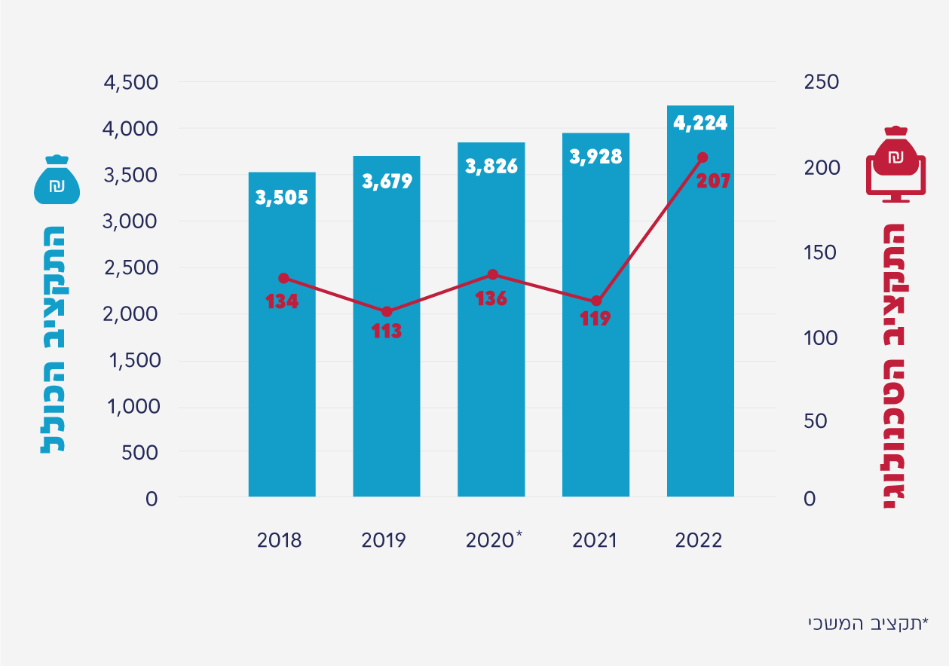
על פי נתוני השב"ס ומשרד האוצר, בעיבוד משרד מבקר המדינה.

חלק ב' - ביטחון מידע, אבטחת המידע והגנת הסייבר בשב"ס

הממצאים בפרק ביקורת זה אינם מתפרסמים לציבור מטעמים של שמירה על ביטחון המדינה.
השב"ס, ארגון הכליאה הלאומי האמון על 30 מתקני כליאה, הוא גוף ביטחוני המחזיק במשמורת אלפי אסירים פלילים וביטחוניים. המידע על אסירים אלו, לרבות מידע ביטחוני מסווג ומידע אישי ורגיש בתחום הרפואי, הביומטרי והמודיעיני, מנוהל במערכות המידע של הארגון. נוסף על כך במחשבי השב"ס שמור מידע רב על שיטות פעולה, מבצעים, חקירות ומידע על מערכות ההגנה והביטחון בשב"ס. נוסף על המידע שמקורו בארגון, השב"ס מקבל מידע מסווג, מבצעי ומודיעיני מהמשטרה ומגורמים נוספים. חשיפתו של מידע זה לגורם שאינו מוסמך עלולה לגרום, בין היתר: לנזק למדינה; לסיכון חיי אדם; לחשיפת ידיעות, שיטות פעולה וחקירות חשאיות; ולהכשלת מבצעים.
בשנים האחרונות מסתמן גידול ניכר במספרם של אירועי סייבר המשבשים את פעילותם התקינה של ארגונים בארץ ובעולם. כמו כן מסתמנת עלייה ניכרת בחומרתם של אירועים אלה.
תמונת המצב העולה מן הביקורת

אסדרת ההנחיה המקצועית בתחום אבטחת המידע והסייבר
הגוף המנחה את השב"ס בתחום אבטחת מידע והגנת הסייבר - השב"ס הינו גוף ביטחוני ובמערכותיו מצוי מידע מסווג ברמות סיווג שונות. נמצא כי השב"ס, המשרד לבט"פ ומס"ל לא היו מודעים במהלך השנים לכללי השב"כ שנקבעו בשנת 2004 על ידי ראש הממשלה דאז, אשר הטילו על השב"ס את האחריות לקבוע לעצמו את דרכי אבטחת המידע המסווג בהתאם לעקרונות שהוגדרו. לפיכך בכל הנוגע לתחום המסווג, המגלם את הסיכון הגבוה ביותר, השב"ס לא פעל על פי הכללים המחייבים ולא הניח את הבסיס הנדרש לטיפול בתחום רגיש זה. כמו כן השב"ס לא קיבל ליווי והנחיה בתחום המסווג, זאת אף שבכל הנוגע לתחום הלא מסווג, המגלם סיכון נמוך יותר, הוא זכה לליווי ולהנחיה של היחידה המגזרית במשרד לבט"פ. כמו כן, על אף היותו של השב"ס גוף ביטחוני, ועל אף המידע הרגיש הנמצא ברשותו, ועדת ההיגוי העליונה להגנה על מערכות ממוחשבות (ועדת ב/84), לא דנה בעניין השב"ס ולא בחנה אם ראוי להגדירו גוף "חיוני" הזקוק להגנה קיברנטית.
מדיניות הגנת הסייבר - השב"ס היה מחויב לפרסם מדיניות הגנת סייבר ארגונית מכוח החלטת הממשלה בשנת 2015. עלה כי בתום הביקורת, בדצמבר 2022 אושרה המדיניות לפרסום בארגון על ידי סגן הנציבה כתורה נושאית ארגונית אך טרם אושרה על ידי היחידה המגזרית במשרד לביטחון לאומי. כמו כן, מסמך המדיניות המגזרית המאושרת, שאותו פרסם המשרד לבט"פ ואשר מיועד, בין היתר, להכווין ולהנחות את הגופים שתחת אחריותו בהיבטי הגנת הסייבר, הוא חלקי ואינו כולל הנחיות מפורטות, המותאמות לנורמות מקובלות בתחום הגנת הסייבר, עבור הגופים שתחת אחריותו. החסר בהנחיות אלה פוגע ביכולת להבטיח מוכנות נאותה של השב"ס להתמודדות עם מתקפות סייבר.
ניהולו ואבטחתו של מידע ביטחוני מסווג - אחד העקרונות המנחים בכל הנוגע לאבטחת מידע ומסמכים מסווגים הוא שיש צורך ממשי באמצעי מידור ואבטחה כדי למנוע חשיפת מידע רגיש מהבחינה הביטחונית לפני גורם בלתי מוסמך. מידת הרגישות הביטחונית של המסמך נקבעת על פי רמת הסיווג שלו. ארבע רמות הסיווג הן: סודי ביותר, סודי, שמור ובלתי מסווג (להלן - בלמ"ס).

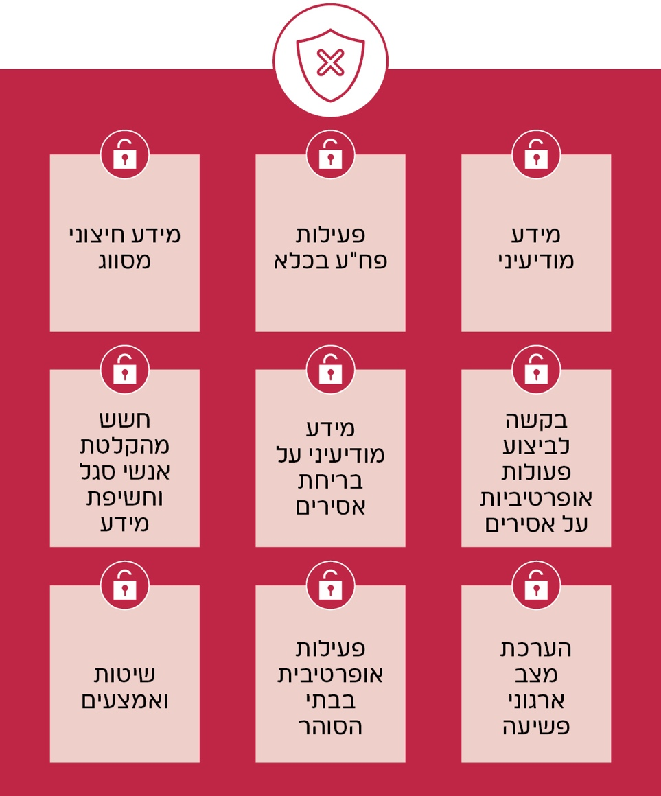
דוגמאות למידע ברשתות השב"ס

משרד מבקר המדינה בדק שורה של היבטים הנוגעים לניהולו ואבטחתו של מידע ביטחוני מסווג. בבדיקה זו הועלו פערים משמעותיים, העומדים בניגוד לפרקטיקה המחייבת בגופים מקבילים. פערים אלו נמצאו בכל אחד מהתחומים המפורטים להלן:
- טיפול במידע דיגיטלי מסווג ובמסמכים מסווגים.
- הסדרת הטיפול במידע ביטחוני מסווג באמצעות נוהלי אבטחה, שמירה וסיווג של מסמכים.
- טיפול במידע מסווג המתקבל מגורמים חיצוניים.
- הסדרת הסיווג הביטחוני של עובדים בשב"ס.
- שימוש באמצעי תקשורת.

הגנה על מערכות ותשתיות תקשוב

משרד מבקר המדינה בדק שורה של היבטים הנוגעים להגנה על מערכות ותשתיות תקשוב בשב"ס. כמו כן בוצעו מבדקי חדירה בשילוב סקר הערכת פגיעויות בנוגע לרשתות בשב"ס. בבדיקה שבוצעה הועלו פערים משמעותיים, העומדים בניגוד לפרקטיקה המחייבת בגופים מקבילים. הפערים נמצאו בכל אחד מהתחומים המפורטים להלן:
- הגנת הסייבר על חלק מהמערכות.
- ביצוע סקרי סיכונים באבטחת מידע וסייבר וביצוע מבדקי חדירה.
- היערכות לניהול אירועי סייבר.
- ניהול משתמשים והרשאות.
- תהליכי הפיתוח של רשת מחשב מסווגת.
יצוין לחיוב כי בשנים האחרונות בוצעה פעילות נרחבת במחלקת הגנת הסייבר בשב"ס ליישום ארכיטקטורה מאובטחת ופתרונות הגנה, זאת חרף המשאבים המצומצמים אשר עמדו לרשות השב"ס. פעילות זו הביאה לשיפור ניכר בתחום אבטחת המידע.
כמו כן, בכל אחת מהשנים 2021 - 2022 הקצה השב"ס לתחום הגנת הסייבר מעל 8% מסך תקציב טכנולוגיות המידע השנתי בארגון, ובכך עמד בשיעור המינימלי שנקבע בהחלטת הממשלה.
עיקרי המלצות הביקורת
פרק זה העלה פערים משמעותיים בניהולו של מידע ביטחוני מסווג ואבטחתו במערכות המחשוב של השב"ס. כמו כן, הדוח חושף מציאות רבת שנים לפיה תחומי האחריות והסמכות של השב"ס ושל הרגולטורים בתחום אבטחת המידע המסווג והסייבר, ובתחום טכנולוגיות דיגיטליות ומערכות מידע אינם מיושמים, הלכה למעשה, באופן תקין וכנדרש. מומלץ כי ראש הממשלה בהתייעצות עם השר לביטחון לאומי יבחנו את סוגיית אבטחת המידע והסייבר בשב"ס בכללותה ובפרט את סוגיית אבטחת המידע המסווג. עד להכרעת ראש הממשלה נדרש כי השב"ס יפעל בהתאם לכללי השב"כ.

המידע תחומי הפערים העיקריים בתחום ביטחון המידע, אבטחת והגנת הסייבר

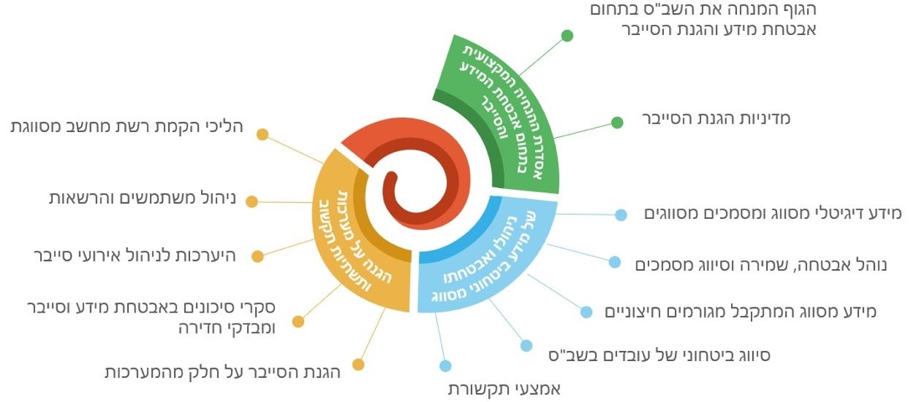
על פי ממצאי הביקורת, בעיבוד משרד מבקר המדינה.

חלק ג' - הרציפות התפקודית של המערכות הטכנולוגיות בשב"ס והשפעותיה על תפקוד בתי הסוהר בהתרחש אסון

הממצאים בפרק ביקורת זה אינם מתפרסמים לציבור מטעמים של שמירה על ביטחון המדינה.
הרציפות התפקודית של השב"ס במגוון תהליכים ניהוליים ומבצעיים קריטיים, ובהם אבטחת בתי הסוהר, על כל רבדיה, ובכלל זה ניהול מערך המודיעין, ניהול שגרת היום-יום בבית הסוהר לרבות ספירת האסירים, חלוקת תרופות לאסירים, ניהול כוח אדם, תלויה במערכות הטכנולוגיות. רציפות זו עלולה להיפגע מאסון או ממשבר חמור, בין שמדובר במשבר שלעיתים ניתן לצפות אותו (כדוגמת סופה עזה או מזג אוויר קיצוני), ובין שמדובר במשבר לא צפוי (כדוגמת הפסקת חשמל, רעידת אדמה, אירוע טרור, מלחמה או תאונה) המשבש את מהלך הפעילות הרגיל של הארגון. אירועים אלו עלולים גם לפגוע פגיעה חמורה במערך הטכנולוגי של הארגון וליצור בו כשלים. פגיעה חמורה במערך הטכנולוגי יכולה להיווצר גם מפגיעה פיזית (בתום לב או בזדון) או מהתקפות סייבר על תשתיות ומערכות טכנולוגיות של הארגון. מאחר שהשב"ס נדרש להמשיך להחזיק אסירים במשמורת בטוחה גם בעת אירוע חירום או אסון, עליו להיות ערוך ומוכן למצבי החירום השונים ולתת מענה של רציפות תפקודית בכל תנאי.

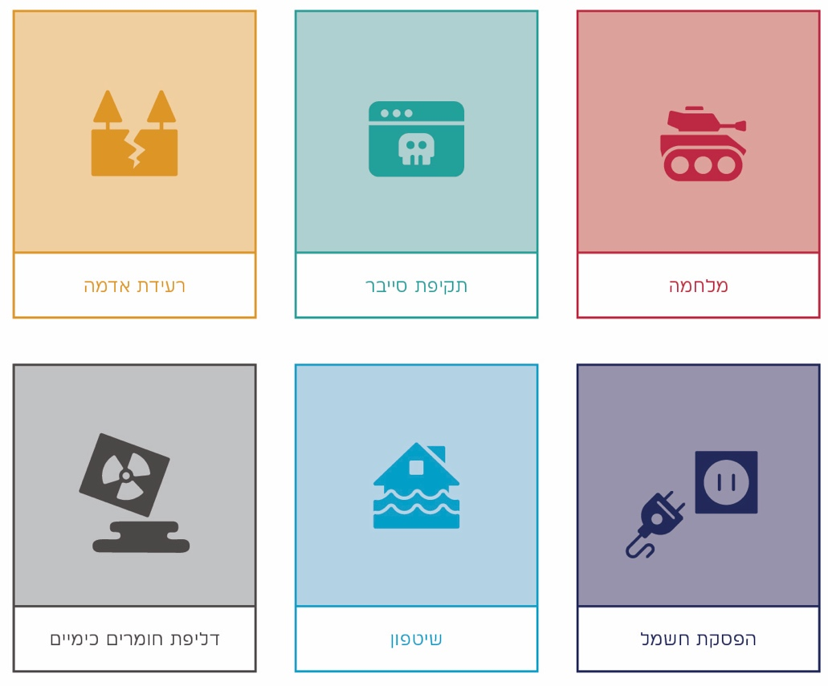
האסונות המרכזיים שבבסיס איום הייחוס של שב"ס

תמונת המצב העולה מן הביקורת

משרד מבקר המדינה בדק שורה ארוכה של היבטים העוסקים ברציפות התפקודית של המערכות הטכנולוגיות בשב"ס והשפעותיהם על תפקוד בתי הסוהר בהתרחש אסון. בבדיקה זו הועלו פערים משמעותיים, העומדים בניגוד לפרקטיקה המקובלת לעניין זה. הפערים נמצאו בכל אחד מהתחומים המפורטים להלן:
- המענה הטכנולוגי לאיום הייחוס.
- תוכנית ההמשכיות העסקית והרציפות התפקודית בשב"ס.
- תוכנית התאוששות מאסון של השב"ס.
- הגנה על אתר רגיש של השב"ס ותפעולו.
- שיחזור נתונים ומערכות מידע מגיבוי.
- הרציפות התפקודית של בתי הסוהר.
יצוין לחיוב המאמץ שנעשה בשב"ס לקדם ולתעדף את הקמת חוות השרתים החדשות.
עיקרי המלצות הביקורת
לרציפות התפקודית של השב"ס יש חשיבות אסטרטגית הן בהיבט חיי אדם של האסירים המוחזקים במשמורתו והסוהרים האמונים על שמירתם והן בהיבט הביטחוני והחברתי. על השב"ס והמשרד לביטחון לאומי לפעול לתיקון הפערים שהועלו בפרק זה וליישם את ההמלצות המפורטות כל זאת על מנת להבטיח שרציפות זו לא תיפגע בקרות אירועי אסון העלולים לסכן את יציבותו ותפקודו של מערך הכליאה הלאומי.

תחומי הפערים העיקריים בתחום הרציפות התפקודית של המערכות הטכנולוגיות בשב"ס והשפעותיה על תפקוד בתי הסוהר בהתרחש אסון

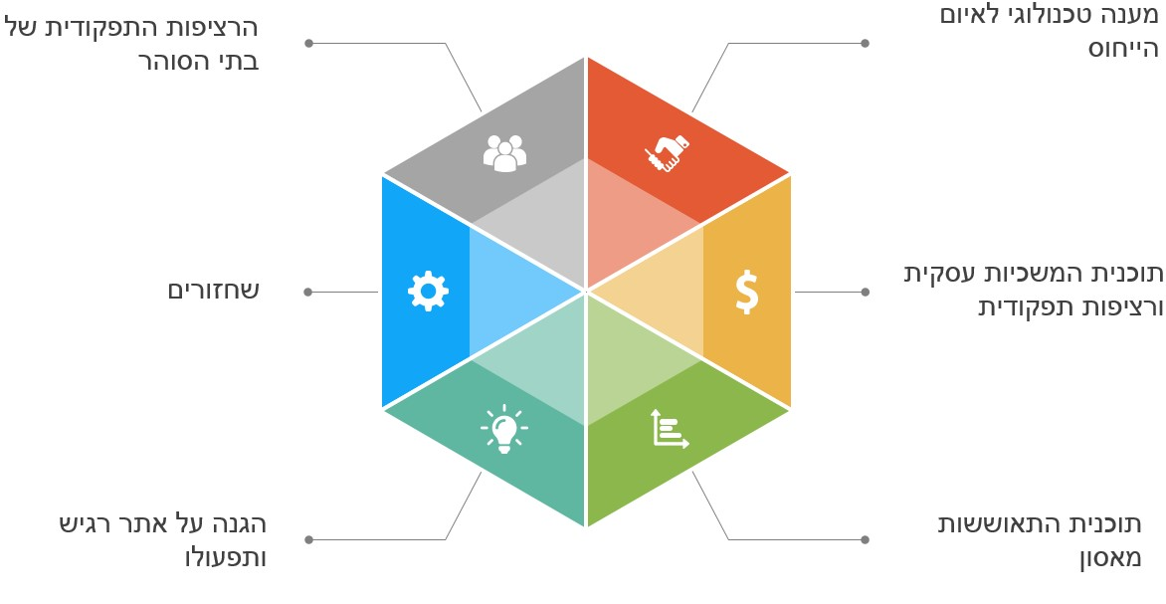
על פי ממצאי הביקורת, בעיבוד משרד מבקר המדינה.

סיכום
תפקידו של השב"ס לספק משמורת בטוחה של אסירים ועצורים פליליים וביטחוניים, וזאת בתנאים נאותים תוך שמירה על כבודם ולצד שיקומם לקראת ההשתלבות בחברה לאחר שחרורם. מערכות טכנולוגיות מתקדמות תומכות במערכי כליאה הפועלים בעולם למימוש ייעודם של ארגונים אלו. תפקידו של השב"ס, מימוש ייעודו ואופיו הביטחוני מחייבים אותו, בדומה לגופי כליאה בעולם, לעשות שימוש במערכות טכנולוגיות מתקדמות.
תמונת המצב של תחום טכנולוגיות המידע בשב"ס התאפיינה בעיסוק מצומצם של הנהלת הארגון בנושא, בתקצוב טכנולוגי בשיעור נמוך, באיוש חלקי של תפקידי ליבה ובפער טכנולוגי מהותי. מצב זה פגע בתפקודו של השב"ס וביכולתו לעמוד ביעדיו. בשלהי שנת 2021, נמצא השב"ס בפיגור טכנולוגי מהותי וזאת בניגוד לתמורות הגלומות באמצעים טכנולוגיים ככלי לשיפור תפקודו השוטף הן בפן המינהלי והן בפן המבצעי. בשנת 2022 חלו שינויים אשר מטרתם לאפשר לארגון לצמצם את הפערים ולבצע קפיצת מדרגה טכנולוגית. השב"ס בראשות הנציבה אימץ תוכנית מקיפה רב-שנתית לשיפור המערך הטכנולוגי ואף החל ביישומה בשנת 2022 תוך קבלת גיבוי תקציבי חלקי מהמשרד לבט"פ וממשרד האוצר. אולם, התוכנית המוגדרת כתוכנית רב-שנתית לא קיבלה את אישור השר לבט"פ דאז, ותוקצבה רק לשנתה הראשונה מבלי שניתנה התחייבות של משרד האוצר והמשרד לבט"פ להמשך תקצובה בשנים הבאות ולהבטחת מימושה המלא.
המשרד לביטחון לאומי והשר העומד בראשו נושאים באחריות לתפקוד מערך הכליאה בישראל ובמסגרת זו עליהם להבטיח כי השב"ס ממלא תפקידו באמצעות תשתית טכנולוגית מתאימה וכי בניין הכוח בתחום זה מנוהל בראייה ארוכת טווח ובמתווה תקציבי המבטיח את מימושו. על השב"ס בשיתוף המשרד לביטחון לאומי ומשרד האוצר להמשיך לפעול יחד לצמצום הפערים הטכנולוגיים הקיימים ולהציב את השב"ס ברמה טכנולוגית מתקדמת התואמת את אחריותו וייעודו כארגון ביטחוני. על השב"ס לבצע תהליך סדור להפקת לקחים מכישלונות העבר בתחום זה, לנהל את סיכוני התקשוב בכלל ובתר"ש "קברניט" בפרט, ולהעמיד סביבה ניהולית מקצועית תומכת למימושו.
דוח זה גם מעלה פערים חמורים בניהולו של מידע ביטחוני מסווג ואבטחתו במערכות המחשוב של השב"ס. על אף היות השב"ס גוף ביטחוני, התשתית המיחשובית אינה תואמת את הסטנדרטים המחויבים בגופי ביטחון. הדוח חושף מציאות רבת שנים ולפיה תחומי האחריות והסמכות של השב"ס ושל הרגולטורים בתחום אבטחת המידע המסווג והסייבר, ובתחום טכנולוגיות דיגיטליות ומערכות מידע אינם מיושמים, הלכה למעשה, באופן תקין וכנדרש. דוח זה מהווה תמרור אזהרה לכלל הגופים המעורבים בתחום אבטחת סודות מדינה, אבטחת מידע והגנת הסייבר, ומחייב פעולות מהירות לתיקון הפערים שעלו בדוח זה. מומלץ כי ראש הממשלה בהתייעצות עם השר לביטחון לאומי יבחנו את סוגיית אבטחת המידע והסייבר בשב"ס בכללותה ובפרט את סוגיית אבטחת המידע המסווג. עד להכרעת ראש הממשלה נדרש כי השב"ס יפעל בהתאם לכללי השב"כ.
לרציפות התפקודית של השב"ס יש חשיבות אסטרטגית הן בהיבט חיי אדם של האסירים המוחזקים במשמורתו והסוהרים האמונים על שמירתם והן בהיבט הביטחוני והחברתי. על השב"ס והמשרד לביטחון לאומי לוודא שרציפות זו לא תיפגע בקרות אירועי אסון העלולים לסכן את יציבותו ותפקודו של מערך הכליאה הלאומי.
דוח זה העוסק בשב"ס, מומלץ שיילמד ושיופקו ממנו לקחים לגופים נוספים במערכת הממשלתית הנושאים אופי דומה בכל הקשור לביטחון מידע, אבטחת מידע וסייבר וכן בהביטי רציפות תפקודית של המערכות הטכנולוגיות ומוכנות לאסון.

טכנולוגיות דיגיטליות ואבטחת המידע והסייבר בשירות בתי הסוהר

מבוא
שירות בתי הסוהר (להלן - השב"ס) הוא ארגון הכליאה הלאומי, גוף ביטחוני הנכלל במערכת אכיפת החוק וכפוף למשרד לביטחון לאומי. השב"ס הוקם בשנת 1949 ובשנת 2006 הוכר כארגון הכליאה הלאומי של מדינת ישראל. השב"ס מחזיק במשמורתו אסירים ועצורים פליליים, ביטחוניים ומינהליים לשם הגנה על שלום הציבור וביטחונו. במסגרת הפיכת השב"ס לארגון הכליאה הלאומי הועברה לידיו האחריות למתקני הכליאה הביטחוניים שהיו לפני כן בידי צה"ל, ובשנת 2007, הועברו, בעקבות החלטת השר לבט"פ, גם כל מתקני המעצר מאחריותה של משטרת ישראל (להלן - המשטרה) לאחריות השב"ס. באותה החלטה נקבע כי תועבר לשב"ס אף האחריות לליווי העצורים ממתקני הכליאה לבתי המשפט.
בין תפקידיו של השב"ס: החזקה במשמורת של עצורים, אסירים ושוהים בלתי חוקיים וטיפול בהם; מניעת פשיעה בתוך מתקני הכליאה ומתוכם; הפעלת מערך ליווי אסירים; הפעלת מערך חלופות כליאה; שיקום האסירים בתקופת שהותם בכלא. בראש השב"ס עומדת נציבת שירות בתי הסוהר (להלן - הנציבה), אשר אחראית לפיקוד, לפיקוח ולניהול בתי הסוהר מכוח פקודת בתי הסוהר, התקנות, הוראות השירות ובהתאם למדיניות, להוראות ולהנחיות אשר קובע השר לביטחון לאומי. נכון לתחילת שנת 2022 השב"ס מנהל 30 מתקני כליאה בפריסה ארצית
(22 בתי סוהר ושמונה בתי מעצר), בחלוקה לשלושה מחוזות פיקוד - צפון, מרכז ודרום. מטה נציבות השב"ס שוכן ברמלה.

תרשים 1: פריסת מתקני הכליאה ברחבי המדינה ושנת הקמתם,
לפי מחוזות הפיקוד
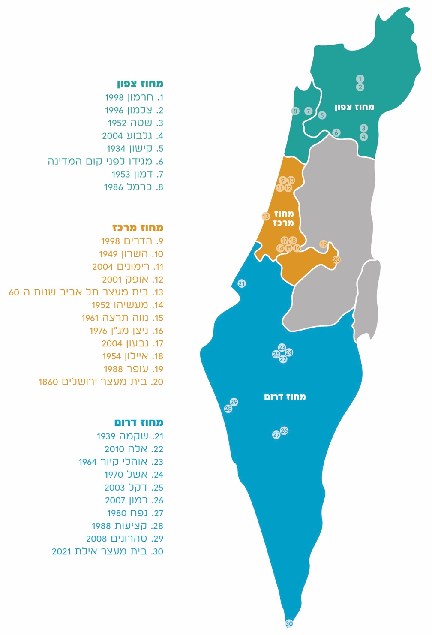
על פי נתוני השב"ס, בעיבוד משרד מבקר המדינה.
נכון לתחילת שנת 2022 מוחזקים בשב"ס כ-14,000 אסירים ועצורים פליליים וביטחוניים במתקני הכליאה של השב"ס, ועוד כ-5,200 אסירים ועצורים בחלופות מאסר ופיקוח: עבודות שירות, פיקוח אלקטרוני ומפוקחי יחידת "צור", הנמצאים גם הם באחריותו של השב"ס.

תרשים 2: מספרי האסירים והעצורים בשב"ס בחלוקה לקטגוריות, נכון לתחילת שנת 2022
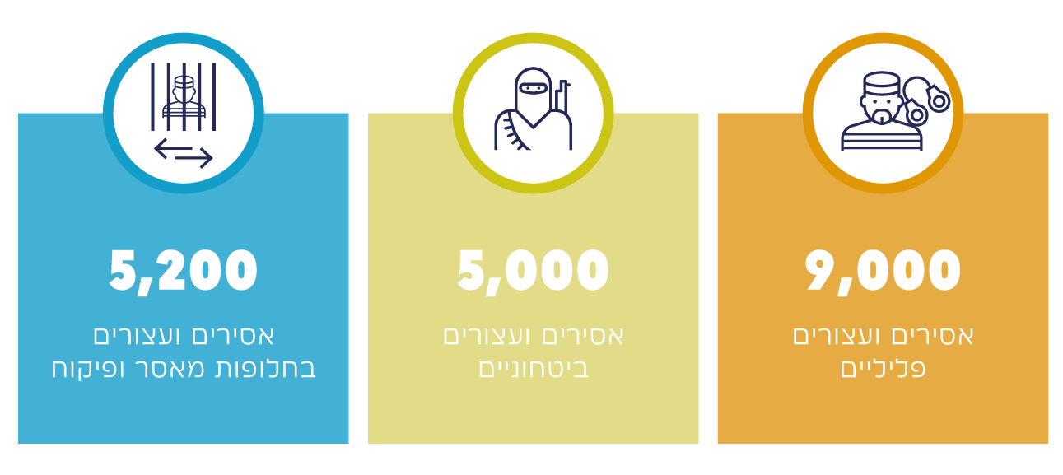
על פי נתוני השב"ס, בעיבוד משרד מבקר המדינה.
נכון לשנת 2022 מועסקים בשב"ס כ-9,200 אנשי סגל, סוהרים וקצינים מתחומי הביטחון, לוחמים ביחידות מבצעיות ייחודיות, אנשי טיפול, שיקום ותעסוקה וכן חיילים בשירות חובה. התקציב השנתי של השב"ס לשנת 2022 היה כ-4.6 מיליארד שקלים, מרביתו (75% ממנו) הוקצה לסעיפי שכר וגמלאות.

תרשים 3: המבנה הארגוני של השב"ס בחלוקה לאגפים ולחטיבות
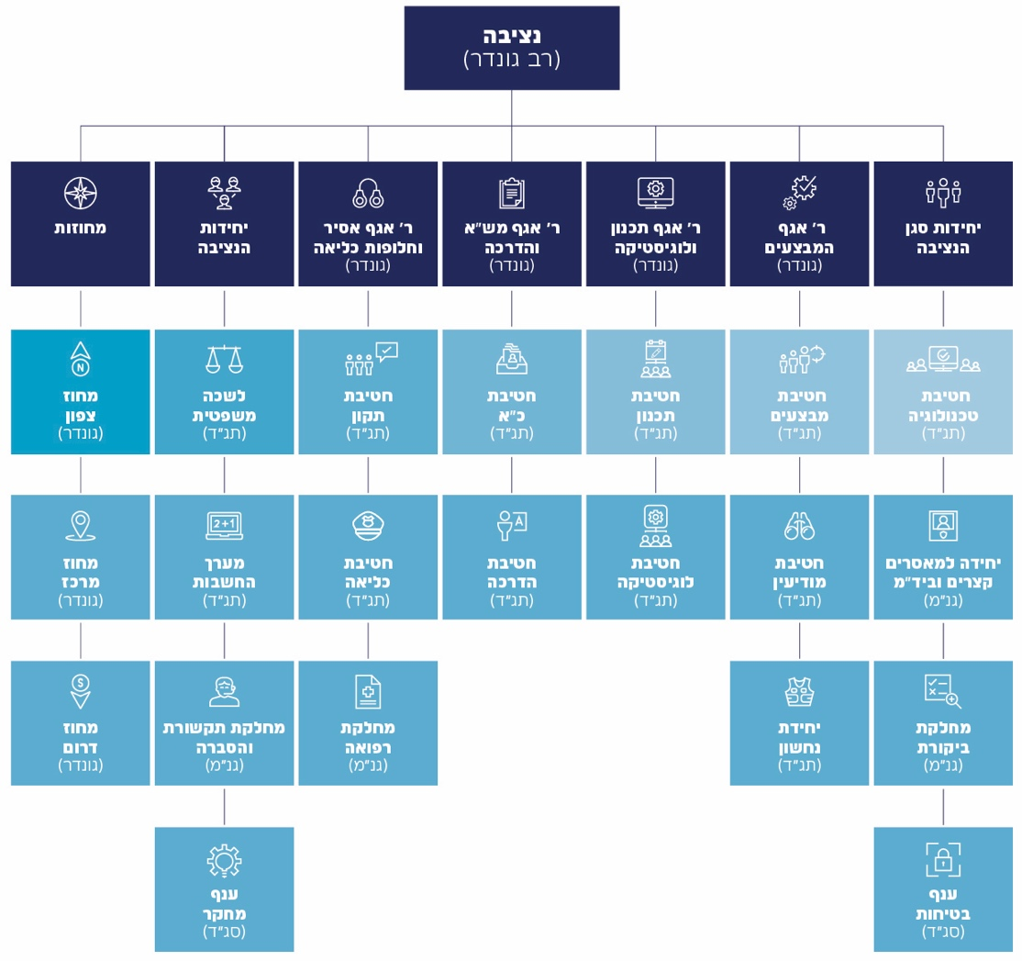
על פי נתוני השב"ס, בעיבוד משרד מבקר המדינה.

החטיבה הטכנולוגית בשב"ס
מינהל הטכנולוגיות בשב"ס (הקרוי כיום החטיבה הטכנולוגית) אשר הוקם בשנת 2008, הוא הזרוע הטכנולוגית של השב"ס, למתן מענה טכנולוגי ולשמירת הרציפות התפקודית של המערכות הרלוונטיות לכלל היחידות ולגורמי המטה בנציבות, בעיתות שגרה וחירום, לשם השגת יעדי השב"ס. החטיבה אחראית לניהול, לפיתוח ולתחזוקה של מערכות המידע ומאגרי המידע הממוחשבים בארגון. בין תפקידיה: תיאום ושילוב של מערכות מידע ותקשורת נתונים; פיתוח של כלים ותשתיות; איתור הצרכים הטכנולוגיים של יחידות השב"ס; בחינה, אישור וניהול של פרויקטים טכנולוגיים.
בשנת 2012 מצבת המינהל מנתה 39 עובדי שב"ס וכ-100 עובדי מחשוב חיצוניים (להלן - עובדי קבלן) המועסקים על ידי חברות שזכו במכרזי החשב הכללי במשרד האוצר (להלן - חשכ"ל), ותקציבו באותה שנה הסתכם בכ-118 מיליון ש"ח. בשנת 2021 בוצע במינהל שינוי ארגוני, שמו שונה ל"חטיבה הטכנולוגית", היא הוכפפה לראש אגף מבצעים וסגן נציב השב"ס ונוספו לה 13 תקנים של עובדי שב"ס ו-128 תקנים של עובדי קבלן. בעקבות השינוי הארגוני ותוספת משרות לתקנים, התבצע בשנת 2022 גיוס נרחב באמצעות חשכ"ל, לתקנים שאושרו לחטיבה, אשר לאחר השלמת הגיוס עתידה להכפיל את גודלה. נכון לינואר 2023 מתוך 128 התקנים הושלם גיוס של 99 עובדי קבלן והושלם תהליך איתור של עשרה בעלי תפקיד נוספים. הגורמים הכפופים כיום לראש החטיבה: מחלקת פיתוח יישומי מידע; מחלקת תקשוב; מחלקת הגנת הסייבר; ענף פיתוח מחקר וחדשנות; ענף תכנון ובקרה.
במסגרת פעילותו של השב"ס למימוש יעדיו ניצבים לפניו אתגרים טכנולוגיים רבים וכדי להתמודד עם אתגרים אלה הוא מפעיל עשרות מערכות ארגוניות ממוחשבות: מערכות ליבה מבצעיות לניהול האסירים ולמודיעין; תחומי רפואה ושיקום; מערכות לניהול תחומי כוח האדם, ההדרכה והלוגיסטיקה; מערכות אבטחה מגוונות המותקנות במתקני הכליאה ומשמשות להגנה עליהם; מערכות אבטחת מידע והגנת הסייבר; ומערכות ממוחשבות בתחום התשתיות, לרבות חוות שרתים ואתר גיבוי. בספטמבר 2022 ניהלה החטיבה הטכנולוגית בשב"ס עשרות פרויקטים בהיקפים שונים בעת ובעונה אחת.

הגופים המנחים את השב"ס
המשרד לביטחון לאומי (לשעבר המשרד לביטחון הפנים): המשרד לביטחון לאומי הוא גוף מטה משולב האמון על אכיפת החוק, על שמירת הסדר הציבורי ועל פעילות ביטחון הפנים באמצעות משטרת ישראל, השב"ס, הרשות הארצית לכבאות והצלה, המטה הלאומי להגנה על ילדים ברשת, הרשות הלאומית לביטחון קהילתי, הרשות להגנה על עדים והאגף לרישוי כלי ירייה - הכפופים למשרד לביטחון לאומי ונדרשים לפעול לפי הנחיותיו. השר לביטחון לאומי מתווה את תוכניות העבודה של השב"ס ומאשרן. תקציב השב"ס נקבע כחלק מתקציב המשרד לביטחון לאומי, והפעילויות שנקבעות במסגרתו הן על פי הדירקטיבה של השר לביטחון לאומי. תקציב המשרד לבט"פ לשנת 2022 היה כ-21 מיליארד ש"ח.
מערך הדיגיטל הלאומי: בהחלטת הממשלה 2097 בנושא הרחבת תחומי פעילות התקשוב הממשלתי מאוקטובר 2014 (להלן - החלטת ממשלה 2097) הוגדרו היעדים, הסמכויות והתפקידים של רשות התקשוב הממשלתי (להלן - רשות התקשוב). רשות התקשוב הוסמכה לקבוע ולהטמיע סטנדרטים, לגבש מתודולוגיות ניהול בתחומי טכנולוגיות מידע, ליזום פרויקטי מחשוב רוחביים, ללוות ולבקר פרויקטי תקשוב משמעותיים, לגבש ולהטמיע מדיניות לניהול סיכונים, לקדם את מאמצי ההגנה בסייבר, לפעול לפיתוח ההון האנושי בתחום התקשוב הממשלתי ולפרסם הנחיות מקצועיות מחייבות בתחומי סמכותה למנהלי אגפי מערכות המידע במשרדי הממשלה ויחידות הסמך. בהחלטת הממשלה 135 מיולי 2021 נקבע כי יוקם מערך הדיגיטל הלאומי (להלן - מערך הדיגיטל), אשר יכלול את רשות התקשוב הממשלתי ואת המיזם הלאומי "ישראל דיגיטלית" ואליו יועברו סמכויותיהם. השב"ס נמנה עם גופי הסמך אשר מונחים על ידי מערך הדיגיטל. במסגרת זו מנחה המערך את החטיבה הטכנולוגית בשב"ס ועושה ביקורת על פעילותה.
מערך הסייבר הלאומי: בשנת 2015 החליטה הממשלה על קידום היערכות לאומית, אסדרה לאומית והובלה ממשלתית בהגנת הסייבר. מערך הסייבר הלאומי (להלן מס"ל) אמון על הגנת מרחב הסייבר הלאומי ועל קידום ישראל וביסוס עוצמתה בתחום. בין תפקידיו: הובלת מאמצי ההגנה על נכסים קריטיים באמצעות גילוי, זיהוי וסילוק תקיפות סייבר ומניעתן, הטמעת טכנולוגיות מתקדמות להיערכות והתגוננות מפני איומי סייבר, קידום מחקר ופיתוח וקידום אסטרטגיה ומדיניות בתחום הסייבר.
היחידה המגזרית במשרד לביטחון לאומי: בהחלטת הממשלה 2443 בנושא קידום אסדרה לאומית והובלה ממשלתית בהגנת הסייבר מפברואר 2015 (להלן - החלטת ממשלה 2443) הטילה הממשלה על המנכ"לים של משרדי הממשלה לקדם את הטיפול בהיערכות לאיומי סייבר במסגרת המגזר שבו הם פועלים, על ידי הקמת יחידות להכוונה מגזרית אשר יפעלו על פי הנחיה מקצועית של המערך. במשרד לביטחון לאומי הוקמה יחידה מגזרית (להלן - היחידה המגזרית במשרד לביטחון לאומי) אשר ייעודה מתן הכוונה והנחיה מקצועית בתחום הגנת הסייבר בהתאם לסמכויות הרגולציה המופעלות על ידי המשרד או במסגרתו. השב"ס, בהיותו גוף סמך של המשרד לביטחון לאומי, מקבל מהיחידה המגזרית במשרד לביטחון לאומי הנחיה מקצועית בתחום הגנת הסייבר.

אירועים משמעותיים שהשפיעו על השב"ס
בשנים האחרונות אירעו כמה אירועים משמעותיים שהיה בהם כדי להשפיע ישירות על תפקודו של השב"ס בהיבטים שונים. להלן יוזכרו העיקריים שבהם:
הגשת עתירת בג"ץ בנושא תנאי מחיה: בשנת 2014 הוגשה לבג"ץ עתירה בנושא הצפיפות בבתי הסוהר ובבתי המעצר בישראל. בג"ץ קיבל את העתירה וקבע כי על המדינה להבטיח לכל אסיר ועצור שטח מחיה של 4.5 מ"ר כנדרש בחוק, עד מאי 2020, וזאת בשתי פעימות; הראשונה - הבטחת שטח מחיה של 3 מ"ר, והשנייה - הבטחת שטח מחיה של 4.5 מ"ר. השב"ס עמד בתנאי הפעימה הראשונה, אך במועד ביצוע הביקורת לא השלים עמידה בתנאי הפעימה השנייה כמתחייב מפסיקת בג"ץ. בפברואר 2021 החליט בית המשפט העליון בשבתו כבג"צ כי המועד להשלמת המימוש של הפעימה השנייה של פסק הדין יוארך עד לסוף דצמבר 2022. ביום 29.12.2022 בג"ץ דחה את מועד השלמת מימוש הפעימה השנייה ליום 31.12.2027. זאת, בהמשך להחלטת הממשלה 1903 מאוקטובר 2022 שעניינה "תוכנית לאומית לייעול ולהרחבה של מערך הכליאה ומרחב המחיה בבתי הסוהר ותיקון החלטת ממשלה". הפחתת הצפיפות בבתי הסוהר הניעה תהליכים להגדלת שטחי הכליאה, להשקעה בהקמת מתקני כליאה חדשים ולהפחתת מספר האסירים הכלואים, וזאת על ידי שחרורים מנהליים והעברה לחלופות כליאה, כגון עבודות שירות ואיזוק אלקטרוני. תהליכים אלו השפיעו על המיקוד הארגוני ועל אופן חלוקת התקציבים בשב"ס והניעו פעולות להעמדת אמצעים טכנולוגיים ולפיתוח מערכות מידע תומכות. על מנת לעמוד בתקן הכליאה שנקבע, בשנים 2020 ו-2021 שוחררו כ-6,100 וכ-8,700 אסירים, בהתאמה, במנגנון שיחרור מינהלי.
משבר הקורונה: נושא צפיפות הכליאה בבתי הסוהר קיבל משנה תוקף עם פרוץ מגפת הקורונה בתחילת שנת 2020. כדי להתמודד עם הצפיפות, בין מרץ למאי 2020 הוציא השב"ס לחופשה מיוחדת 603 אסירים שאינם אסירים ביטחוניים, המרצים מאסר של פחות מארבע שנים ושאינם כלואים עקב עבירות מין, אלימות במשפחה ואלימות חמורה. במאי 2020 אישרה הממשלה הצעת החלטה לקבוע בתקן כי מספר האסירים הנתונים במעצר בפיקוח אלקטרוני יוגדל מ-600 ל-1,000. הצורך להפחית את הצפיפות בין כותלי בית הסוהר לשם מניעה של התפשטות מגפת הקורונה הדגיש את החיוניות של הכלים התומכים בתהליכים אלו וחייב הקצאה של פתרונות טכנולוגיים לנושא ומערכות מידע בעניינו. כמו כן, משבר הקורונה זירז את הפיתוח וההפעלה של כלים המאפשרים לקיים, באמצעות שיחות ועידה בווידאו, דיונים בבתי המשפט ובישיבות של ועדות שחרורים ואף לקיים באמצעותן התייעצויות של אסירים עם עורכי דינם (להלן - היוועדות חזותית). שיחות וידאו כאמור שימשו בתקופה זו כתחליף לביקורי משפחות עבור אסירים פליליים.
אירוע בריחת האסירים מכלא גלבוע: בספטמבר 2021 ברחו שישה אסירים ביטחוניים מבית הסוהר גלבוע (להלן - "אירוע הבריחה מכלא גלבוע"). באוקטובר 2021, בעקבות האירוע ולנוכח הכשלים שנחשפו בעקבות התרחשותו, מינה השר לבט"פ דאז, באישור הממשלה, ועדת בדיקה ממשלתית (להלן - הוועדה) לבדיקת השתלשלות האירוע והנסיבות שהובילו להתרחשותו. הוועדה התבקשה, בין היתר, לבדוק את הכלים והטכנולוגיות המשמשים את השב"ס למניעת בריחת אסירים. אירוע הבריחה שימש זרז והזדמנות להנעת תהליכי שינוי עמוקים בשב"ס ובכללם בתחום התקשוב ומערכות המידע והסייבר, שבהם עוסקת ביקורת זו.
התוכנית הרב-שנתית "קברניט" לשנים 2021 - 2026: התוכנית הרב-שנתית "קברניט" (להלן - תר"ש "קברניט" או תוכנית "קברניט"), אשר יישומה החל בראשית שנת 2022, היא תוכנית פעולה פנימית, רב-שנתית, של השב"ס, אשר נועדה, לדברי השב"ס, לעצב ולהוביל את דרכו החדשה של שירות בתי הסוהר כארגון ביטחוני מרכזי, חדשני ומתוחכם, שנועד להבטיח את השמירה על שלומו וביטחונו של הציבור. במסגרת היעדים אשר נציבת השב"ס הציבה לתר"ש "קברניט" נקבע כי על השב"ס לבסס סביבת עבודה מתקדמת וחדשנית עבור הסגל תוך הגברת השימוש בטכנולוגיה, בדיגיטציה ובחדשנות, וכי עליו לטייב את שגרת האבטחה. תוכנית "קברניט" כוללת במסגרתה מרכיב טכנולוגי משמעותי, ומימושה מתוכנן להיות קפיצת מדרגה ביכולות הארגון ובתפקודו בשנים הבאות. השב"ס העריך את תקציב התוכנית בכחצי מיליארד ש"ח.
תקציב המשכי: בהתאם לחוק יסוד משק המדינה, אם לא התקבל חוק תקציב המדינה לפני תחילתה של שנת כספים, רשאית הממשלה להוציא בכל חודש סכום השווה לחלק ה-12 של התקציב השנתי הקודם (להלן - תקציב המשכי). כאשר הגוף הממשלתי מנהל את פעילותו על בסיס תקציב המשכי, הוא מקבל תקציב המשכי הנקבע לפי התקציב המקורי של השנה הקודמת וללא תוספות שהתקבלו לצורכי פיתוח במהלך שנת התקציב הקודמת. בשנים 2019 - 2021 נוהלו במדינה ארבע מערכות בחירות. בפרק הזמן האמור פעלו משרדי הממשלה וגופי הסמך כלהלן: בשנת 2019 על בסיס תקציב שאושר בינואר 2018, בשנת 2020 על בסיס תקציב המשכי, ובשנת 2021 ברובה על בסיס תקציב המשכי, שכן תקציב המדינה לשנה זו אושר בנובמבר 2021. ההתנהלות על בסיס תקציב המשכי בשנים אלו הייתה, בין היתר, גורם שהשפיע על הייזום והמימוש של פרויקטים טכנולוגיים בשב"ס.

התפתחויות וכיוונים טכנולוגיים בתחום הכליאה בעולם
בשנת 2022 שהו בבתי סוהר ברחבי העולם 20 מיליון איש בקירוב. בארה"ב יש יותר מ-4,500 מתקני כליאה וכ-1.6 מיליון כלואים. בתי סוהר ברחבי בעולם משתמשים כבר שנים רבות באמצעים טכנולוגיים לאבטחה, ומגמה זו התעצמה בעקבות מגפת הקורונה. בין היתר נעשה שימוש באמצעים טכנולוגיים אלה: היוועדות חזותית ככלי לקיום דיונים משפטיים; אמצעים ביומטריים, כדוגמת זיהוי פנים ומעקב וידאו אנליטי, לזיהוי שינויי התנהגות והעברת התרעות לסגל הסוהרים; שימוש ברחפנים וברובוטים על ידי צוותי הסיור; קיום שיחות וידאו כתחליף לביקורים; מתן שירותי רפואה באמצעות וידאו ובעזרת העברה דיגיטלית של מידע רפואי למרכזי רפואה. חלק מהארגונים עברו להדרכה וחינוך מקוונים.
באוסטרליה נבחן שימוש ברכבים אוטונומיים המאובזרים במצלמות וכן באמצעים לראיית לילה אשר פועלים בשילוב עם רחפנים. בארצות הברית נבחנה האפשרות לשלב בצמידים אלקטרוניים, המיועדים לאסירים בחלופות כליאה, פתרונות בתחום האינטליגנציה המלאכותית. בתי סוהר בבריטניה ובוויילס דווח על הקלה בעומס העבודה של הסוהרים בזכות המעבר לשימוש בקיוסקי מידע ובמחשבים בתוך תאי הכליאה המאפשרים פעולות בשירות עצמי של האסירים. בתי סוהר חדשים אשר הוגדרו "בתי סוהר חכמים" החלו לפעול בשנים 2020 ו-2021 בכמה מדינות בעולם. כך, בבריטניה נפתח בשנת 2020 בית סוהר חכם ראשון ללא סורגים ובהונג קונג נפתח בית סוהר חכם ראשון בשנת 2021. בפינלנד הותקנו מחשבים ניידים בתוך תאי הכליאה והם משמשים לשיחות וידאו עם צוות הסוהרים, לקישור לשירותי רפואה, ואף לחיבור למרשתת (לאינטרנט) בסביבה מורשית ומנוטרת (Whitelist). רשויות הכליאה רואות בשירותים אלו כלי לחיסכון והתייעלות ואמצעי להכין את אוכלוסיית הכלואים לחיים מחוץ לחומות הכלא.

פעולות הביקורת
בחודשים מרץ - דצמבר 2022 בדק משרד מבקר המדינה את נושא טכנולוגיות דיגיטליות והגנת הסייבר בשירות בתי הסוהר. במסגרת זו נבדקו תחום הטכנולוגיות הדיגיטליות ומערכות המידע בשב"ס, תקציב תחום הטכנולוגיה והמשילות הטכנולוגית בשב"ס. כמו כן נבדקו היבטים שונים בתחום ביטחון מידע, אבטחת המידע והגנת הסייבר וכן המוכנות הטכנולוגית של השב"ס להתאוששות מאסון. הביקורת נעשתה בנציבות השב"ס ובבתי סוהר שונים. ביקורות השלמה נעשו במשרד לביטחון לאומי, במערך הדיגיטל במשרד הכלכלה והתעשייה, במס"ל במשרד ראש הממשלה, באגף התקציבים במשרד האוצר ובשירות הביטחון הכללי (להלן השב"כ). משרד מבקר המדינה ערך בעבר ביקורות על היבטים שונים בפעילות השב"ס: "הקמת מערכת מידע בשירות בתי הסוהר - פרויקט קידמה"; "המערך הרפואי לטיפול בכלואים בשירות בתי הסוהר"; "מעצרים פליליים בישראל"; ו"שיקום אסירים בישראל". ממצאי הביקורות האמורות והמלצות המבקר פורסמו בכמה דוחות שנתיים.
ועדת המשנה של הוועדה לענייני ביקורת המדינה של הכנסת החליטה שלא להניח דוח זה במלואו על שולחן הכנסת אלא לפרסם רק חלקים ממנו, זאת לשם שמירה על ביטחון המדינה, בהתאם לסעיף 17 לחוק מבקר המדינה, התשי"ח-1958 [נוסח משולב].

חלק א' - טכנולוגיות דיגיטליות ומערכות מידע בשב"ס
לשם מימוש חובותיו על פי דין, מתבסס השב"ס בפעילותו השוטפת על עשרות יישומים ומאגרי מידע ממוחשבים. פעילות זו כוללת בין היתר את ניהול תחום האסיר, לרבות ניהול מערכות מידע בתחומים אלה: מערכות מידע בנושא בריאותו ושיקומו של האסיר, מערכות מודיעין, מערכות ניהוליות בתחומי כוח האדם, הדרכה ולוגיסטיקה, מערכות אבטחה והגנה היקפית, מערכות לאבטחת המידע והגנת הסייבר וכן מערכות תקשורת, קשר ומחשוב ייעודיות במטה השב"ס ברמלה, הפרוסות בבתי הסוהר בכל רחבי הארץ.
מערך הדיגיטל מפרסם מדי שנה מסמך המציג תמונת מצב של פעילותו בתחום התקשוב הממשלתי, ובין היתר מפרסם מדד בנושא גודלם של אגפי טכנולוגיות דיגיטליות ומידע (להלן - אגף טד"ם) על בסיס היקף פעילותם. לפי מדדי המערך, בשנת 2022 החטיבה הטכנולוגית בשב"ס נחשבת "גדולה מאוד" (יותר מ- 200 מיליון ש"ח) והיא אחת מעשרת אגפי טד"ם הגדולים ביותר מבין אגפיהם של כ-50 גופים ממשלתיים שבתחום אחריות המערך.
החטיבה הטכנולוגית בשב"ס מרכזת את כלל השירותים הטכנולוגיים הניתנים למטה הנציבות ולבתי הסוהר ברחבי הארץ, וזאת באמצעות חוות שרתים, מרכזי שליטה, יישומי מחשב ומערכות ליבה, מערכות אבטחה וביטחון, אמצעים טכנולוגיים להפעלת חלופות כליאה, מערכות תקשורת, קשר וטלפונייה, מחשבים נייחים וניידים ואמצעים ממוחשבים מסוגים שונים. יודגש כי השב"ס הוא גוף ייחודי בעניין זה, מאחר שהוא משלב בין אחריותו למשמורת בטוחה ונאותה על כ-14,000 אסירים ועצורים וכ-5,200 אסירים ועצורים בחלופות מאסר ופיקוח, לבין אחריותו להגן על שלום הציבור באמצעות מניעת בריחתם של האסירים.

תרשים 4: נתונים כמותיים על פעילות החטיבה הטכנולוגית בשב"ס
לפי תחומי פעילותה
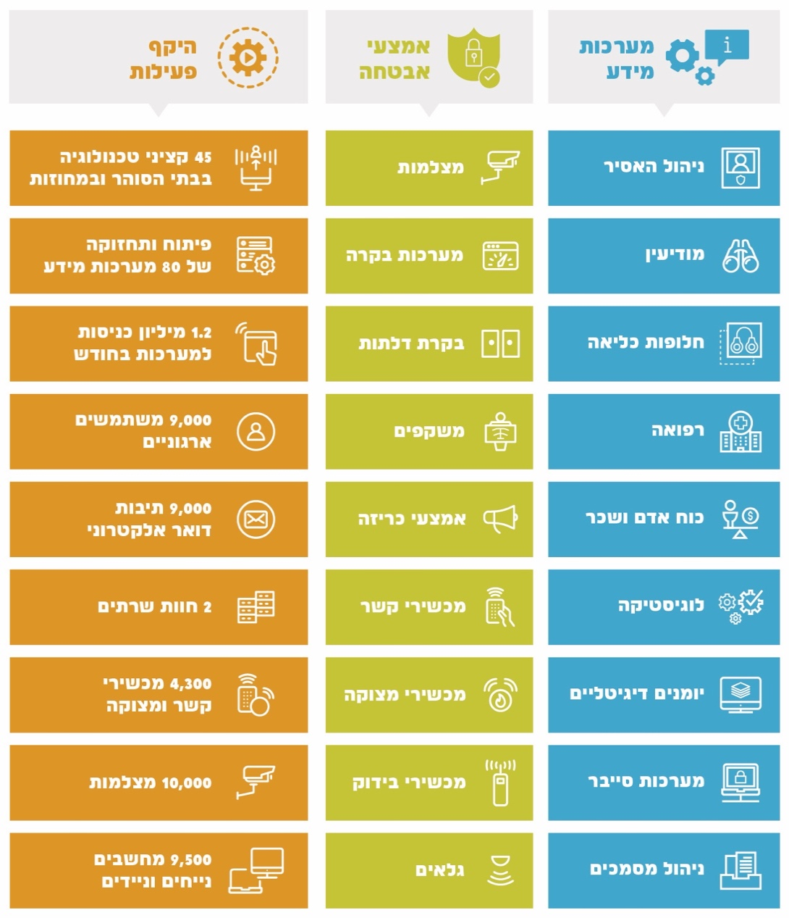
על פי נתוני השב"ס, בעיבוד משרד מבקר המדינה.
השב"ס פועל מול כ-40 גופים באמצעות כ-250 ממשקים, ובממוצע מתבצעים בכל חודש
כ-8,000 תהליכי העברת מידע באמצעות ממשקים אלו. לדוגמה, ממשק בין השב"ס להנהלת בתי המשפט למשלוח פסקי דין וזימונים לדיונים, ממשק בין השב"ס לבנק הדואר להעברת תשלומים ולקבלתם.

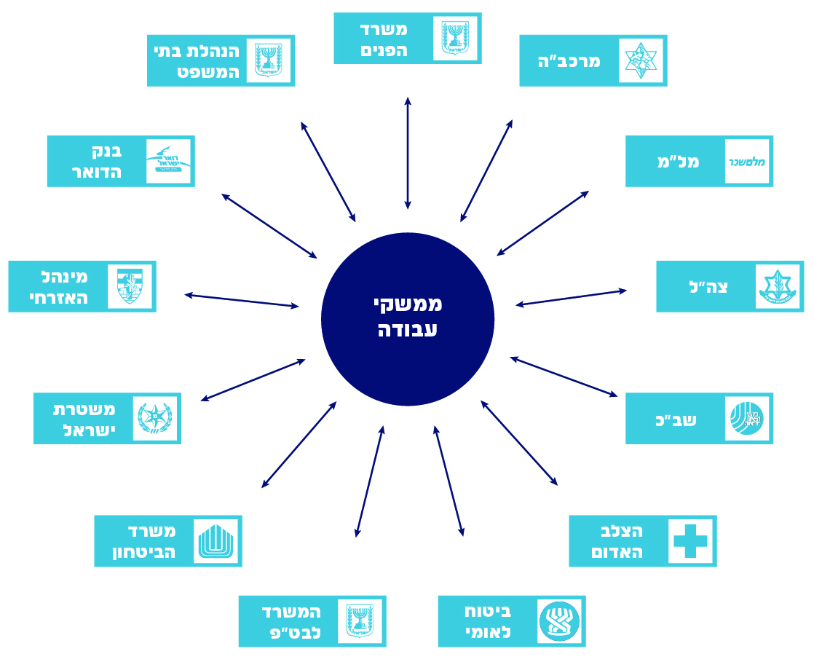
תרשים 5: הגופים העיקריים שיש להם ממשקי עבודה עם השב"ס
על פי נתוני השב"ס, בעיבוד משרד מבקר המדינה.

פרויקט קידמה
בהגדרות שבהנחיית מערך הדיגיטל בנושא "ניהול לקחים - תחקור, הפקה והטמעת לקחים" נקבע כי תחקיר מאפשר למידה, הפקת לקחים והסקת מסקנות מפעילות הארגון כדי לאפשר שחזור של אירועים חיוביים ומניעת הישנותם וצמצום הנזק של אירועים שליליים. התחקיר מבוסס על איסוף של פרטים ועובדות הקשורים לנושא הנחקר, הוא מתבצע באופן יזום, וממצאיו נועדו להציג את המצב הקיים לפני גורמים אחרים. לפי ההנחיה יש לבצע תחקיר כל אימת שמתרחשת תקלה המשפיעה על רמת השירות או על נורמות האיכות שנקבעו בארגון, אשר חקירתה תביא לשיפור בתהליכי הארגון ובפעילותו. כמו כן, ראוי להשקיע משאבים בחקירת נושאים שיאפשרו להפיק את מרב התועלת משיפור ביצועי הארגון ובחקירת נושאים שעלולים להיות כרוכים בהם סיכונים משמעותיים. לפי ההנחיה, ממצאי התחקיר יעובדו, ועל פי אמות מידה תורתיות ומקצועיות יוסקו בעניינם מסקנות ויגובשו המלצות, תוך ניסיון להבין את הגורמים לתוצאה שהושגה.
במסגרת תוכנית אסטרטגית למחשוב, בשנת 2003 יזם השב"ס פרויקט לפיתוח מערכת "קידמה", והוחל בביצוע הפרויקט בשנת 2006. מטרתו העיקרית של הפרויקט - מעבר ממערכת רישומית למערכת תהליכית אשר תוכננה לתמוך בתהליכי העבודה בשב"ס. הפרויקט כלל ארבע תתי-מערכות: אסירים, כוח אדם, מודיעין ובתי סוהר. תקציב הפרויקט היה 62.5 מיליון ש"ח, ומשך ביצועו נקבע ל-23 חודשים.
מממצאי דוח מבקר המדינה בנושא פרויקט קידמה משנת 2014 עלה כי הפרויקט נכשל בהתאם לכל שלושת מדדי היסוד: (א) תכולות: השב"ס קיבל תת-מערכת חלקית אחת בתחום כוח האדם, ושאר המערכות לא הגיעו לכלל בשלות; (ב) תקציב: עלות הפרויקט חרגה בכ-80 מיליון ש"ח (בכ-230%) מהאומדן המקורי; (ג) לוח זמנים: משך הביצוע הוארך מ-23 חודשים ל-60 חודשים, וגם במועד סיומו הפרויקט עדיין לא הושלם. בשנת 2012 הופסקה ההתקשרות עם הספק המבצע.
דוח מבקר המדינה העלה כמה וכמה ליקויים בניהול הפרויקט וצוין בו שתכולות הפרויקט שנמסרו לשב"ס אינן מספקות את המענה הדרוש לניהול המערכים התפקודיים של הארגון. מבקר המדינה העיר לשב"ס: כי ועדת ההיגוי בראשות הנציב לא פיקחה על ניהול הפרויקט ברציפות; כי ניהול הפרויקט הוטל על ראש מינהל טכנולוגיות (החטיבה הטכנולוגית כיום) בלי שהתקיים הפיקוח הנדרש של הדרגים הממונים עליו; כי הוועדות שהוקמו לא פעלו בסדירות במהלך כל תקופת ביצוע הפרויקט; וכי המעקב והפיקוח של השב"ס בנושא ניהול סיכונים לקו בחסר ולא תמיד ננקטו פעולות התיקון הנדרשות לנטרול הסיכונים.
מבקר המדינה המליץ לשב"ס, למשרד לבט"פ ולממונה על התקשוב הממשלתי דאז לעשות עבודת מטה יסודית לשם בחירת החלופה המיטבית להשלמת פיתוח הפרויקט, לקבוע לוח זמנים מחייב לסיום הפרויקט ולמנות גורם בכיר בשב"ס שינהלו ויפקח על ביצועו. במסגרת ההתמודדות עם המשבר יזם הארגון השלמה של חלק ממרכיבי הפיתוח באופן עצמאי.
נמצא כי בפברואר 2010, בשלב ראשון של הפעלת מערכת כוח אדם בפרויקט, עמד ראש מטה השב"ס על החשש שהמענה שפותח אינו תואם לצורכי השטח ועל כך שאפיון המערכת בוצע ללא מעורבות והבנה מספקות של הלקוחות. כמו כן הדגיש ראש מטה השב"ס שלא בוצע תהליך מובנה של ניהול סיכונים וציין כי "ללא שינוי מהותי באופן ניהול הפרויקט, המהלך כולו עלול להיכשל עד כדי אובדן ניכר מהמשאבים שהושקעו".
בשנת 2014, לאחר השלמות פיתוח וייצוב המערכת על ידי השב"ס, הופסק פרויקט המחשוב של השב"ס (פרויקט קידמה) עקב כישלונו, לאחר שהושקעו בו 144 מיליון ש"ח.
נמצא כי במהלך שמונה השנים מאז כישלון הפרויקט, למעט תחקור יחיד שנעשה בשנת 2022 על ידי החטיבה הטכנולוגית ועסק ספציפית בפרויקט מערכת כוח האדם והשכר בתוכנית "קברניט", נציבות השב"ס לא ביצעה תחקור בנושא נסיבות הכישלון ולא הפיקה לקחים שעשויים היו לשמש אותה בבואה לנהל פרויקטי מחשוב עתידיים. עוד נמצא כי גם המשרד לבט"פ, כגוף הממונה על השב"ס, לא ביצע פעולות תחקור והפקת לקחים לאחר כישלון הפרויקט והשפעותיו על תפקוד השב"ס להבא.
החסר שבהיעדר תחקור בנושא פרויקט "קידמה" ואי-הפקת הלקחים מכישלונו מקבלים משנה תוקף לנוכח העובדה שהשב"ס התניע בשנת 2021 תוכנית טכנולוגית חדשה (במסגרת תר"ש "קברניט"), הכוללת עשרות פרויקטי מחשוב בעלות מאות מיליוני שקלים.
מוצע כי השב"ס יטמיע מתודולוגיה ארגונית של תחקור והפקת לקחים בעניין פרויקטי מחשוב, ומומלץ שתהליך זה יתקיים גם בנוגע לתוכנית "קברניט" בכללותה, בהתחשב בעלותה ובמורכבותה. על המשרד לביטחון לאומי להיות מעורב בתהליכים אלו כגורם הממונה על השב"ס והמנחה אותו.
בתשובתו למשרד מבקר המדינה מינואר 2023 מסר השב"ס (להלן - תשובת השב"ס) כי בשנת 2022 במסגרת תר"ש "קברניט" ופרויקט מודול הפעלה חטיבתי, גובשה מתודולוגיית הפעלה המתייחסת לתהליך של הפקת לקחים אשר מבוצעת כחלק אינטגרלי משלבי התכנון וההתנעה של פרויקט טכנולוגי בחטיבה ומשלב מסכם של הפקת לקחים בסיום הפרויקט. מאגר תחקירים וממצאים מוקם ומונגש לכלל מנהלי הפרויקטים בחטיבת הטכנולוגיה.

מערך התקשוב של השב"ס לאחר כישלון פרויקט קידמה (2014 - 2021)
פרק הזמן שעבר מאז כישלון פרויקט "קידמה" בשנת 2014 ועד שנת 2021, מועד השינוי הארגוני שבוצע, התאפיין בהיעדר קידום טכנולוגי ובהיעדר פיתוח מערכות ליבה החיוניות לתפקוד השב"ס. גורמי שב"ס מסרו למשרד מבקר המדינה כי כישלון פרויקט "קידמה" היה אירוע טראומטי לשב"ס, וכי בשל חששו של הארגון מהישנות טעויות העבר הוא נמנע מייזום ומתקצוב של פרויקטי טכנולוגיה חדשים.

תמונת המצב הטכנולוגית
בביקורת נמצא כי פעילות השב"ס מאז כישלון פרויקט קידמה ועד לתחילת ישומה של תוכנית "קברניט" התאפיינה בהיעדר הלימה בין האתגרים עימם נדרש השב"ס להתמודד לבין המענה התקשובי והדיגיטאלי המצומצם שעמד לרשות הארגון כמפורט בין היתר להלן:
- מרכז השליטה בבתי הסוהר שאליו מנותבות ההתרעות ממערכות האבטחה והביטחון כדוגמת מצלמות, גדרות התרעה, לחצני מצוקה ומערכות גילוי, התבסס על יותר מעשרה מסכים פעילים בו זמנית עבור כל אחת מהמערכות. עקב כך נוצר קושי לברור את ההתרעות החשובות, לקשר בין התרעות שמקורן זהה, ולנהל את מערך האבטחה באפקטיביות וביעילות.
- שגרת התפעול של בתי הסוהר ואגפי הכליאה תועדה באופן שוטף, ברוב מתקני הכליאה, ביומני נייר. בכל אחד ממתקני הכליאה היו יותר מ-160 יומנים. הדבר גרם לקושי רב בתחקור אירועים. כל תיקי האסירים היו תיקי נייר עבי כרס אשר ליוו את האסירים לאורך כל תקופת מאסרם ובמעברים בין בתי הסוהר. בבתי הסוהר מנוהלים בעת ובעונה אחת מערכות מידע ממוחשבות, שבהן מתועדים חלק מפרטי האסירים, ותיקי נייר של האסירים, הכוללים מסמכים שגם בהם תועד מידע רב.
- במסגרת הניהול השוטף של שגרת חיי האסיר פונה האסיר להנהלת בית הסוהר ומוסר בקשות רבות. זאת לדוגמה בתחומי הרפואה והרווחה וכן בנושא מעברים, לימודים, ציוד, חופשות ובקשות התייחדות. הביקורת העלתה כי הפניות והבקשות האמורות ואופן הטיפול בהן לא מנוהלים בשום מערכת מידע. האסיר נדרש לפנות בכתב למפקד האגף, ובקשתו, הכתובה על גבי דף נייר, מועברת בין בעלי הסמכויות בבית הסוהר על מנת לאשרה.
- הזיהוי של אסיר במעבר בתוך בית הסוהר, בין בתי סוהר וביציאה לבתי משפט מנוהל באמצעות כרטיס. אגף הכליאה שומר את הכרטיסים באלבום פיזי, אשר משמש את מנהל האגף לקבלת תמונת מצב על נוכחות האסירים באגף הכליאה בכל נקודת זמן.
- מרבית מצלמות האבטחה המשמשות את בתי הסוהר הן מצלמות אנלוגיות המספקות צילום באיכות ירודה, ועקב כך נוצר קושי בזיהוי של דמויות ואירועים.
- תשתיות המחשוב של השב"ס התאפיינו בשרתים וברכיבי חומרה מיושנים אשר לא תמכו במערכות הפעלה מתקדמות, ופעלו עקב כך, עם מערכות הפעלה בגרסאות שלא נתמכו על ידי היצרן, לשליש מהשרתים לא סופקו המשאבים המתאימים לדרישות הארגון ולמערכותיו. בשל ציוד תקשורת ומחשוב מיושן ותשתית כבלים רעועה, לא ניתן היה להרחיב את היקף מערך האחסון. כמו כן, היו ליקויים במערכות התשתית התומכות בחוות השרתים ובאתר הגיבוי.
- מערכות מידע רבות (עשרות) פותחו בכמה דורות של תוכנה ותצורה ונמצאות בשלבים שונים של פיתוח ותחזוקה. הדבר כרוך בתחזוקת תשתית נרחבת ומורכבת לתפעול, בתקורה תפעולית גבוהה ובצורך בתחזוקה של כלים כפולים. כמו כן, בשל ריבוי מערכות המידע מופעלים ממשקים רבים וחלק מהמערכות אינן מקושרות ביניהן.
- מערכת כוח האדם והמערכת לניהול שכר הסוהרים מחייבות הזנה ידנית של חלק מנתוני השכר, ועקב כך חלות טעויות בחישובי השכר, על אף ההשקעות המתמשכות במערכות אלו לאורך השנים.
בסקר בנושא בגרות המידע הממשלתי, אשר ביצעה בשנת 2020 רשות התקשוב דאז, הוערכה רמת הבשלות של המשרדים הממשלתיים ויחידות הסמך מבחינת השימוש בנתונים ובמידע לצורך ניהול תהליכי הליבה בארגון. לפי ממצאי סקר זה השב"ס דורג בשליש התחתון מבין 37 משרדים ממשלתיים ויחידות סמך שהשתתפו בסקר, בציון של 2.21 מתוך ציון מקסימלי של 4.
בספטמבר 2021 הדגיש השר לבט"פ דאז לפני ועדת ביטחון הפנים של הכנסת את החשיבות שבקידום דיגיטציה של מערכות השב"ס. השר ציין בדיון כי "רמת הדיגיטציה של שירות בתי הסוהר היא פחות או יותר קרובה לאפס. זאת אומרת, ההתנהלות מתבצעת, לצערנו, עדיין בכתב יד, על פנקסים, על דוחות כאלה ואחרים, ממש בשיטות שלא היו מקובלות בסוף המאה ה-20, בוודאי לא בתחילת המאה ה-21".
עולה כי במשך שנים סובל השב"ס מחולשה בתחום התקשובי הנובעת מתשתיות תקשוב חסרות שאינן מאפשרות מתן מענה לצרכים והאתגרים התפקודיים של הארגון. חלק גדול מהתהליכים בשגרת הניהול של בתי הסוהר נעשים באופן ידני, מערכות השליטה הארגונית לא מספקות מענה לצרכים המבצעיים והניהוליים של הארגון, אמצעי זיהוי האסירים, מערך המצלמות והתשתית הטכנולוגית שעליה מתבסס הארגון מיושנים. כאמור, בשנת 2021 התניע הארגון את תר"ש "קברניט", כפי שיפורט בהמשך הדוח.

המשילות הטכנולוגית בשב"ס
הוועדה הבין-משרדית לבחינת תפקוד יחידות המחשב במגזר משרדי הממשלה ויחידות הסמך אשר נציבות שירות המדינה (להלן - נש"ם) אימצה את המלצותיה, הגדירה את תפקיד מנהל מערכות המידע כאחד מארבעת תפקידי הליבה בכל אגף טד"ם במשרדי ממשלה וביחידות הסמך. בתיאור עיסוקו נקבע כי המנהל מופקד על מכלול שירותי טכנולוגיות המידע והמחשוב של המשרד. נש"ם קבעה בחוזר דרישות סף לתפקיד מנהל מערכות מידע.
התקופה שבין סוף שנת 2016 ועד לתחילת שנת 2021 כללה בין היתר: ריבוי מערכות בחירות; היעדר רציפות של תקציב מדינה מאושר; מגפת קורונה על השלכותיה; היעדר מינוי נציב קבוע ומינוי ממלא מקום לסירוגין. במהלך תקופה זו לא ניתן היה לבצע שינויים ארגוניים ולקדם תוכניות ארוכות טווח. למשרד מבקר המדינה נמסר כי תקופה זו התאפיינה, בצל הכישלון של פרויקט "קידמה", בחוסר אמון בפתרונות טכנולוגיים ככלי מרכזי התומך בפעילותו השוטפת של השב"ס וכן בסדר עדיפויות אשר הוביל לקיפאון בייזום ובפיתוח טכנולוגי.
נמצא כי בשנים 2015 - 2021 שימשו בתפקיד ראש החטיבה הטכנולוגית (בשב"ס - מנהל מערכות המידע) חמישה בעלי תפקידים. כמו כן, בפרק זמן של כשנתיים במצטבר, שנכללו בתקופה זו, התפקיד לא אויש, ואת התפקיד מילא ממלא מקום ללא מינוי רשמי. עוד נמצא כי שניים מתוך חמישה ראשי החטיבה הטכנולוגית בשנים אלו מונו בלי שהיה להם ניסיון קודם או הכשרה מתאימה לכך. נוסף על האיוש החסר של תפקיד ראש החטיבה הטכנולוגית, במשך יותר משנתיים וחצי לא אויש תפקיד ראש מחלקת תקשוב בחטיבה (רמ"ח תקשוב).
התחלופה הגבוהה של ראשי החטיבה הטכנולוגית וחוסר הניסיון של חלקם בניהול גופים טכנולוגיים, בשילוב עם היעדר נציב קבוע ואי-איוש משרות חשובות במשך תקופות ממושכות, גרמו גם הם לקיפאון הטכנולוגי של הארגון בשנים אלו.

תקציב טכנולוגי בשב"ס
התקציב הטכנולוגי בשב"ס נחלק לשניים: (א) תקציב קיום, שבמסגרתו כלולות ההוצאות השוטפות על צורכי הפעלתו הבסיסיים של הארגון, כגון הוצאות על הסכמי תחזוקה, על רכש רישיונות, על העסקת כוח אדם אזרחי העוסק בתפעול ובתחזוקה שוטפת של המערכות; (ב) תקציב פיתוח והתעצמות, שבמסגרתו כלולות הוצאות על פיתוח ורכש של מערכות ואמצעים להתעצמות טכנולוגית של הארגון.
משנת 2016, בעקבות שינויים בעלויות שכר וגמלאות, אשר בשיאן שיעורן היה 82% מתקציב הארגון, נוצר בתקציבו של השב"ס גירעון, ובשנת 2019 הגירעון המצטבר עמד על 230 מיליון ש"ח. כמו כן, בעקבות פסיקת בג"ץ האמורה בנושא תנאי מחיה, השב"ס שם דגש, מהבחינה התקציבית והארגונית, על מימוש החלטת בג"ץ באמצעות פעילויות בינוי ופיתוח שיאפשרו להעמיד לרשותו של כל אסיר שטח מחיה של 4.5 מטר רבוע. גורמי השב"ס מסרו לצוות הביקורת כי בשנים אלו הוסטו תקציבי קיום למימון השלמות שכר, נוצר מחסור תקציבי והקידום הטכנולוגי דורג בתחתית סדר העדיפויות. לדבריהם, עד לתקציב המיוחד שהתקבל בגין תכנית "קברניט", השב"ס תוקצב בתחום הטכנולוגי כמעט אך ורק לקיום ולתחזוקת השוטף ולא לפיתוח והתעצמות טכנולוגיים. עוד מסרו גורמי השב"ס כי בשנים אלו הצטברו בתחום הטכנולוגי פערים מהותיים וקריטיים, והם לא טופלו ולא ניתנה עדיפות גבוהה להשלמתם, וכי אחת הסיבות לבעיה התקציבית האמורה הייתה בעיות בתזרים המזומנים בארגון.

תרשים 6: התקציב הטכנולוגי בשב"ס לשנים 2018 - 2022, בחלוקה לתקציב קיום ופיתוח (במיליוני ש"ח)
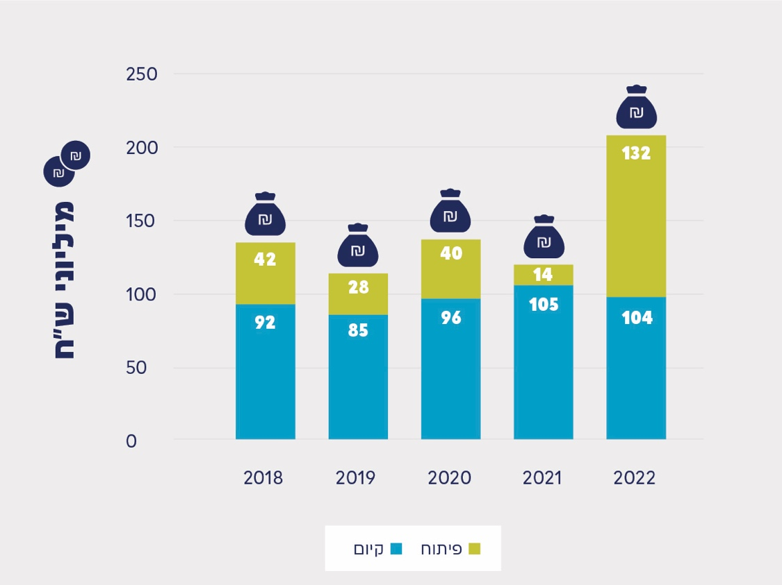
על פי נתוני השב"ס, בעיבוד משרד מבקר המדינה.
נתוני 2020 מבוססים על ההוצאה בפועל מאחר שלא אושר תקציב מדינה בשנה זו.
מהתרשים עולה כי בשנים 2018 - 2021, התקציב הטכנולוגי השנתי של השב"ס עמד בממוצע על כ-125 מיליון ש"ח, ותקציב הפיתוח שבמסגרתו עמד בממוצע על 31 מיליון ש"ח - המהווים כ-25% מהתקציב הטכנולוגי. בשנת 2022 בעקבות תוכנית "קברניט" גדל התקציב הטכנולוגי
ל-236 מיליון ש"ח ותקציב הפיתוח שבמסגרתו, גדל ל-132 מיליון ש"ח - המהווים 56% מהתקציב הטכנולוגי.
משרד מבקר המדינה השווה בין נתוני התקציב הטכנולוגי בשב"ס לבין נתוני התקציב הכולל של השב"ס על בסיס שינוייו בשנים 2018 - 2022. כמו כן בוצעה השוואה בין התמורות בתקציב הטכנולוגי בשב"ס לבין התמורות בתקציב הטכנולוגי במשרדי הממשלה לשנים אלו בהתאם לנתוני מערך הדיגיטל.

תרשים 7: התקציב הטכנולוגי של השב"ס בהשוואה לתקציב הכולל של השב"ס על שינוייו, 2018 - 2022 (במיליוני ש"ח)
על פי נתוני השב"ס ומשרד האוצר, בעיבוד משרד מבקר המדינה.

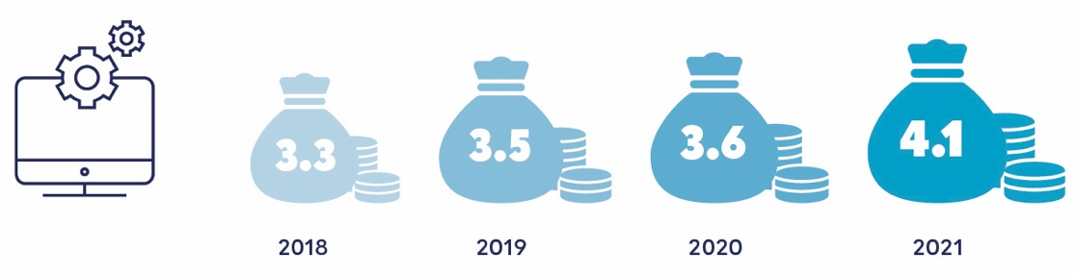
תרשים 8: הגידול בתקציב הטכנולוגי בגופים ממשלתיים הדיגיטל לשנים 2018 - 2021 (במיליארדי ש"ח)
על פי נתוני מערך הדיגיטל הלאומי, בעיבוד משרד מבקר המדינה.
מן הנתונים של השב"ס ומערך הדיגיטל עולה כי בעוד תקציב השב"ס בין השנים 2018 - 2021 עלה ב-12% (מ-3.5 מיליארד ש"ח ל-3.93 מיליארד ש"ח) התקציב הטכנולוגי בשב"ס בשנים אלה ירד בשיעור דומה של כ-13% (מ-134 מיליון ש"ח ל-119 מיליון ש"ח). יודגש כי הירידה בתקציב הטכנולוגי בשב"ס בשנים אלו בולטת במיוחד על רקע העלייה של כ-25% בתקציבי הטכנולוגיה בגופים הממשלתיים בתקופה המקבילה. עוד עלה כי אף ששיעור תקציבי הפיתוח מסך התקציב הטכנולוגי עמד בשנים אלו בגופים הממשלתיים באופן יציב על כ-40%, שיעורו בשב"ס היה 25%. כאמור, בשנת 2022 בעקבות תוכנית "קברניט" גדל התקציב הטכנולוגי ל-236 מיליון ש"ח.
בחוות דעתה של רשות התקשוב דאז על תוכנית העבודה המוצעת של החטיבה הטכנולוגית לשנת 2018 הוער כי תוכנית זו דורשת הגדלה ניכרת בהיקף התקציב והמשאבים יחסית לשנת 2017. ראש רשות התקשוב דאז המליץ לבחון האם משאביו של השב"ס, ובכלל זה תקציבו, יכולים לאפשר את מימוש תוכנית העבודה האמורה וכן המליץ להתאים את התוכנית ליכולות אלה, תוך מתן עדיפות לפעילויות שיאפשרו את השגת היעדים. כמו כן המליץ להקצות לחטיבה הטכנולוגית תקציב קיום אשר מיועד ספציפית לטכנולוגיות, שיכלול לכל הפחות, את העלויות השוטפות של הפעלתן. ראש רשות התקשוב דאז הוסיף כי היעדר תקציב קיום מוגדר ומספק עלול להקשות על החטיבה הטכנולוגית לתמוך בתשתיות השב"ס ולעמוד ביעדיו ובמשימותיו. המלצה זו של ראש רשות התקשוב דאז נשנתה, בנוסח דומה, בסיכום חוות דעתו לשנים
2019 ו-2022.
בתשובתו למשרד מבקר המדינה מינואר 2023 מסר המשרד לביטחון לאומי (להלן - תשובת המשרד לביטחון לאומי) כי התוכנית "קברניט", שהיא תוכנית רב-שנתית, אושרה רק במחצית השנייה של שנת 2021 והחלה לתת את אותותיה בשנת 2022, שבה החלה תנופת עבודה על עשרות פרויקטים בעת ובעונה אחת ולכן תקציב הפיתוח היה יותר מ-50% מהתקציב הטכנולוגי.
עלה כי תמונת המצב של תחום טכנולוגיות המידע בשב"ס לאחר כישלון פרויקט קידמה בשנת 2012 התאפיין: בעיסוק מצומצם של הנהלת הארגון בנושא; בתקצוב טכנולוגי בשיעור נמוך (כ-13%-) ביחס לגידול בתקציב השב"ס (12%+) ולגידול בתקציב הטכנולוגי במשרדי הממשלה (25%+) בין השנים 2018 - 2021; באיוש חלקי של תפקידי ליבה; ובפער טכנולוגי מהותי. מצב זה פגע בתפקודו של השב"ס וביכולתו לעמוד ביעדיו.
תמונת המצב התקשובית בשנים 2018 - 2021 מחדדת את הצורך בהשקעות בתחום הטכנולוגי בשב"ס ובקידום מנהיגות טכנולוגית אשר תפעל לבניין הכוח בראייה ארוכת טווח. המשרד לביטחון לאומי והשר העומד בראשו, נושאים באחריות לתפקוד מערך הכליאה בישראל. משכך עליהם להבטיח כי השנים הבאות יאופיינו בשינוי כיוון יסודי ומקיף בכל הנוגע למצב התשתיות הטכנולוגיות של שב"ס, וכל זאת על מנת שהארגון יוכל למלא את תפקידיו עם הכלים ההכרחיים לשם כך ובאופן מקצועי ובטוח. על השב"ס מצידו לפעול לקיומה של מנהיגות טכנולוגית רציפה שתוביל ותממש את מדיניות המשרד ויעדי השב"ס. על המשרד לביטחון לאומי להפעיל מנגנוני בקרה לעקוב אחר מימוש מטרות אלו.

תר"ש "קברניט"
בשנת 2021 קיים השב"ס הליך לבחינת האפקטיביות של המענה הקיים שלו לנסיבות המשתנות ולאתגרים הניצבים לפניו. בתום תהליך תכנון בהובלת ועדת היגוי בראשותה של הנציבה, מינהלת אינטגרטיבית בראשות סגן הנציבה, וצוותי עבודה בראשות ראשי חטיבות ממונים, גובשה עבור השב"ס התר"ש האופרטיבית ושמה "קברניט". יעדי התוכנית נחלקים לשלושה: הראשון מיועד לטווח הקצר - לשנת 2022, השני מיועד לטווח הבינוני - לשנת 2025, והשלישי מיועד לטווח הארוך - לשנת 2030. מימוש התוכנית צפוי לאפשר את קידום השב"ס, את חיזוקו ואת התאמתו למאה העשרים ואחת. תהליך התכנון התמקד בחמישה עוגני פעילות עיקריים, כאשר חלק ניכר מהתר"ש עוסק בהיבטים טכנולוגיים.

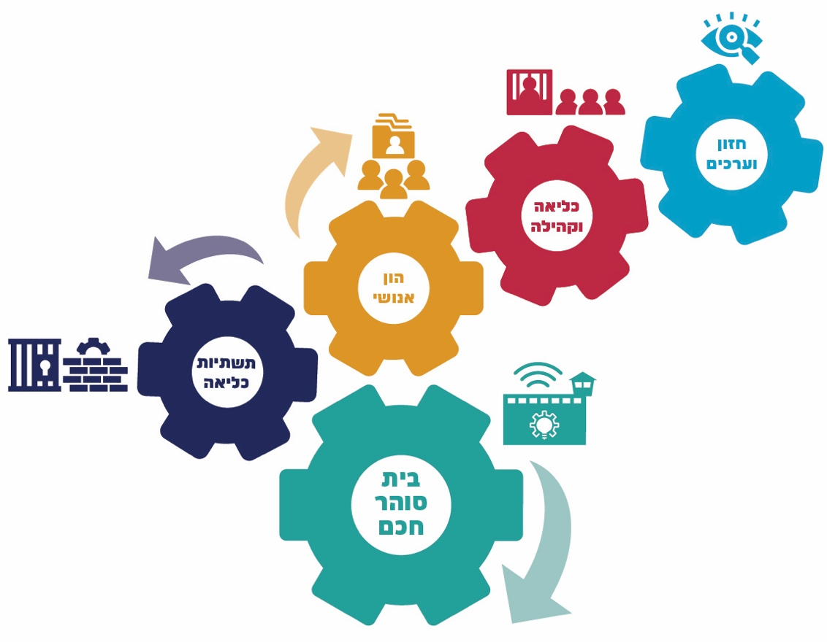
תרשים 9: עוגני פעילות תר"ש "קברניט" והנושאים הכלולים בהם
על פי נתוני השב"ס, בעיבוד משרד מבקר המדינה.
להלן ההיבטים הטכנולוגיים במסגרת עוגני תר"ש "קברניט":
- "בית סוהר חכם": שיפור האפקטיביות והביטחון של מתקני הכליאה באמצעות מערכות מחשוב בתחומי הביטחון והמודיעין.
- תשתיות כליאה: שיטות לשיפור תשתיות הכליאה הקיימות באמצעות מערכות לניהול שגרת העבודה במתקני הכליאה ובחלופות הכליאה.
- הון אנושי: שיפור ניהול כוח אדם בארגון באמצעות מעבר למערכות כוח אדם ושכר מבוססות ERP.
- כליאה וקהילה: שיפור בתהליכי השמה מיטבית, כליאה, רפואה ותקון של אסירים, בין היתר, באמצעות מערכות לניהול האסיר ולרפואה מרחוק.
- חזון וערכים: כולל תוכנית להטמעת ערכים בארגון בעזרת מערכות לניהול הדרכה.
בעקבות "אירוע הבריחה מכלא גלבוע" החליטה הנציבה לבחון את הצרכים הדחופים של הארגון אשר נחשפו בעקבות אירוע הבריחה. בעקבות כך, לגורמים העוסקים בתהליך גיבוש תר"ש "קברניט" נוספו צוותי "חוסן והתעצמות", והם בחנו במסגרת התר"ש צרכים חיוניים ודחופים של המערכת מתוך כוונה לגבש פתרונות שיאפשרו לארגון למלא בהקדם צרכים אלה.
לצוות הביקורת נמסר כי לצד חמשת העוגנים ופעילות צוותי חוסן והתעצמות שעליהם התבססה התר"ש, החטיבה הטכנולוגית ניתחה את הליקויים הנוגעים למילוי צורכי הארגון. על בסיס ניתוח זה הונחו פרויקטים טכנולוגיים הנחלקים לשלושה תחומים, כמפורט בתרשים 10 להלן.

תרשים 10: תחומי התוכנית הטכנולוגית בתר"ש "קברניט"
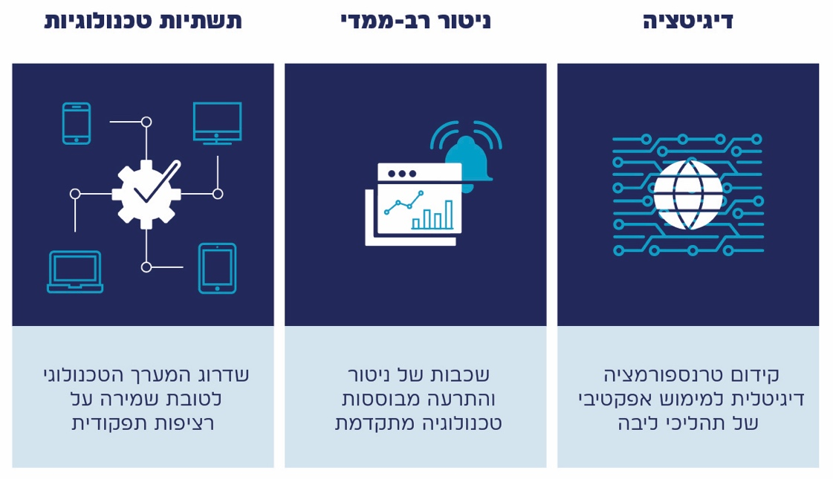
על פי נתוני השב"ס, בעיבוד משרד מבקר המדינה.
להלן יפורטו הפרויקטים העיקריים הכלולים בתחומים הטכנולוגיים של תר"ש "קברניט", אשר אושרו על ידי הנציבה והוצגו לשר לבט"פ דאז, בין היתר בהתאם למדיניות השר לקידום דיגיטציה מלאה של מערכות השב"ס:
- חיזוק תשתיות טכנולוגיות: הקמת חוות שרתים, הגנה מדלף מידע, חיזוק הגנת הסייבר, הקמת מערך שליטה ובקרה טכנולוגי (להלן - שו"ב) ושדרוג מערך השירות.
- ניטור רב-ממדי: שילוב מערכות פרו-אקטיביות לניטור רב-ממדי (תת-קרקעי ועילי), איחוד מרכזי שליטה, איחוד חלופות כליאה, הסבת מערך משקפי הכבודה ואוטומציה של תהליכים.
- דיגיטציה: חוויה תהליכית אחידה, מונחית נתונים, מכל מכשיר ומכל מקום. מדובר, בין היתר, בפרויקטים בנושא: כוח אדם ושכר, יומן מבצעים דיגיטלי, מערכת שו"ב, תיק אסיר ממוחשב, טרנספורמציה דיגיטלית, אפליקציה לסוהר לניהול מסרים, מודיעין, קשרי קהילה, שדרוג וניהול של מלאי תרופות, רפואה, מערכת הדרכה והקמת מחסן נתונים חדש.
לפי הערכת השב"ס, העלות הכוללת של תר"ש "קברניט" בפריסה רב-שנתית לשנים 2021 - 2026 מסתכמת ב-532 מיליון ש"ח. המרכיב הטכנולוגי מכלל עלות התר"ש הוערך בכ- 400 מיליון ש"ח, כ-100 מיליון מתוכם לביצוע בשנת 2022. בדצמבר 2021 נחתם בין משרד האוצר לשב"ס סיכום תקציבי ובו סוכם כי תוקצה תוספת תקציב חד פעמית לשנת 2022 בסך 60 מיליון ש"ח לקידום פרויקטים טכנולוגיים בתר"ש "קברניט" (ראו הרחבה בפרק על תקציב "קברניט"). יתרת המימון לשנת 2022 היא ממקורות שב"ס. בהתאם לכך, החלה החטיבה הטכנולוגית בסוף שנת 2021 ובראשית שנת 2022, בהתנעת עשרות פרויקטים טכנולוגיים בעת ובעונה אחת.
מהאמור עולה כי ההתחייבות התקציבית למרכיב הטכנולוגי של תר"ש "קברניט" שנאמדה בעלות כוללת של כ-400 מיליון ש"ח בפריסה רב שנתית, תוקצבה רק לשנת 2022 בסך כ-100 מיליון ש"ח, ואילו יתרת העלות לביצוע והשלמת התוכנית בעלות של כ-300 מיליון ש"ח נוספים - לא תוקצבה.
עוד עלה כי בשנת 2021, בד בבד עם תהליך התכנון של תר"ש "קברניט", ולאחר כשנה שבה תפקידי ליבה אוישו באופן חלקי בלבד, פעלה הנציבה לאיוש תפקיד רח"ט טכנולוגיה בעל הכשרה טכנולוגית וניסיון רב-שנים. כמו כן, בתקופה זו אישרה הנציבה שינוי ארגוני במבנה החטיבה הטכנולוגית על מנת להתאימו ליישום התחומים הטכנולוגיים בתר"ש "קברניט". השינוי כלל הקמת ענף תכנון ובקרה והקמת מחלקה להגנת הסייבר. במסגרת השינוי הארגוני אושר להוסיף לתקן של תר"ש "קברניט" 13 משרות של עובדי שב"ס ו-128 משרות של עובדי קבלן.
בין הפרויקטים העיקריים שאישרה הנציבה לקדם בשנת 2022 במסגרת תר"ש "קברניט" נכללו מערכת שכר וכוח אדם, פרויקט "תיק אסיר דיגיטלי" להסבת תיקי נייר למסמכים דיגיטליים, פרויקט יומנים דיגיטליים לפיתוח כלי להזנת דיווחים ולהעברתם למרכזי השליטה באופן ממוחשב, ניטור רב-ממדי המשלב מערכות ניטור תת-קרקעי ועילי לשיפור רמת האבטחה, חוות שרתים, מערכת שו"ב ארגונית, מערכות לאבטחת מידע וסייבר.

אישור תוכנית "קברניט" על ידי המשרד לבט"פ והשר לבט"פ
המשרד לביטחון לאומי הוא כאמור גוף מטה משולב האמון על אכיפת החוק, על שמירת הסדר הציבורי ועל פעילות ביטחון הפנים במדינה בין היתר באמצעות שירות בתי הסוהר. תפקיד המשרד לסייע לשר במימוש אחריותו הכוללת לביטחון הציבור, לאכיפת החוק ולתפעול מערך הכליאה. כדי למלא את מטרותיו ואת תפקידיו, המשרד לביטחון הפנים מתפקד כמטה משולב למול גופי ביטחון הפנים השונים בהתאם למדיניות השר הנושא באחריות כוללת לפעולתם.
בתוכנית העבודה לשנת 2022 של המשרד לבט"פ, הציב השר לבט"פ דאז יעד מרכזי לקידום דיגיטציה מלאה של מערכות השב"ס עד לשנת 2023. במסגרת זו קבע מדדי תפוקה לביצוע חמישה פרויקטים המפורטים בתרשים 11 להלן.

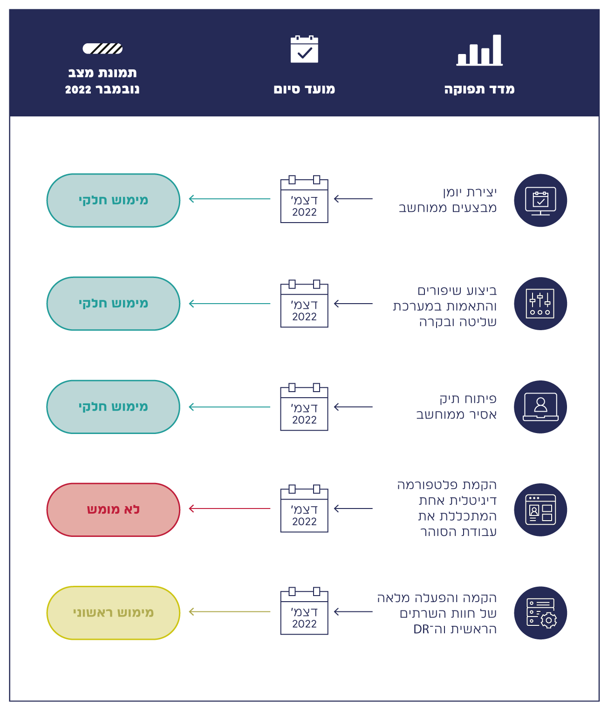
תרשים 11: מדדי תפוקה שהציב השר לבט"פ דאז לקידום הדיגיטציה
של מערכות השב"ס בשנת 2022
על פי נתוני השב"ס, המשרד לביטחון לאומי ותוכנית העבודה לשנת 2022, בעיבוד משרד מבקר המדינה.
בביקורת עלה כי השב"ס מימש באופן חלקי את מדדי התפוקה שהציב השר לשנת 2022.
בביקורת נמצא כי במקביל לביצוע חלקי של מדדי התפוקה שקבע השר, השב"ס מימן וקידם פרויקטים אחרים ביניהם ניטור רב מימדי, הגנת הסייבר, ממשק להיוועדות חזותית עם בתי המשפט, הסדרת מערך משקפים, שדרוג מערכת מצוקה ועוד.
המשרד לבט"פ מסר בנובמבר 2022 למשרד מבקר המדינה כי תוכנית העבודה השנתית של השב"ס מאושרת על ידי השר לבט"פ. עוד נמסר כי תכנית "קברניט" היא תכנית רב-שנתית פנים-ארגונית שנועדה להוות מצפן למטרות ודרכי פעולה עתידיים רב-שנתיים של הארגון וכי התקציב המאושר של השב"ס אינו רב-שנתי, אלא מאושר לשנת תקציב אחת (או שנתיים במקרה של תקציב דו-שנתי). המשרד לבט"פ הבהיר כי בשנים 2021 - 2022 השב"ס תיקצב נגזרת של תוכנית "קברניט" וכי כלל התקציב של התוכנית הנאמד במאות מיליוני ש"ח, לא אושר פורמלית.
נמצא כי השב"ס החל ביישום התוכנית הרב שנתית "קברניט" בלא שאושר תקציבה הכולל המסתכם בכחצי מיליארד ש"ח, ובלא שניתן אישור של המשרד לבט"פ והשר לבט"פ דאז למימושה המלא. עולה אפוא כי השב"ס החל ביישום תוכנית תקשובית מקיפה, שעה שניתן אישור תקציבי של כ-20% מהעלות התקציבית הכוללת של התכנית המסתכמת
ב-532 מיליון ש"ח, וללא אישור הדרג הממונה לתכנית בכללותה. מצב זה מציב סיכון להשלמת התוכנית בשנים הבאות.
השב"ס מסר בתשובתו כי תת-תקצוב של החטיבה הטכנולוגית בשב"ס פגע באבני היסוד הטכנולוגיות המרכזיות. מכלול הפערים מעמיד בסכנה מיידית וממשית את הרציפות התפקודית של הארגון, ופגיעה בזמינות המערכות תפגע גם בפעילות ארגונים חיוניים רבים ובכללם גופי ביטחון. חוסנו הרעוע של הארגון חייב נקיטת פעולות מיידיות, ולנוכח זאת איתר השב"ס מקורות פנימיים לצמצום פערים בתחום הרציפות והשרידות הארגוניים (חוות שרתים), חיזוק מרכיבי הגנת הסייבר ועוד. בשל העובדה שלשב"ס אין סיכום תר"ש תקציב עם משרד האוצר, ניתן היה להתחייב רק לשנת 2022.
בתשובתו למשרד מבקר המדינה מינואר 2023 מסר השר לבט"פ דאז כי התוכנית "קברניט" שגובשה על ידי נציבת השב"ס הוצגה לו לאחר כניסתו לתפקיד השר לבט"פ. תוכנית זו אינה אמורה לקבל את אישור השר, אלא לשמש אמצעי מרכזי לגיבוש המדיניות הכוללת של המשרד לקראת הוצאתה לפועל ובמסגרת המשאבים המוקצים לה. השר דאז הוסיף כי עיגון המשאבים והתקציב למימוש תוכניות ממשלתיות נעשה במסגרת סיכומי תקציב המדינה, ואלה מבטאים תכנון של שנה אחת קדימה. לפיכך, למשרדי הממשלה אין יכולת לקבע תוכנית רב-שנתית בתקציב (למעט מקרים פרטניים וייחודיים מאוד, כגון הפעילות שהתבצעה בכבאות לאחר אסון הכרמל).
המשרד לביטחון לאומי מסר בתשובתו כי השר קובע מדי שנה יעדים ומדדים למשרד ולגופיו לצורך יישום תוכניות עבודה שנתיות, בד בבד עם תוכניות העבודה המפורטות של הגופים. לפיכך, השב"ס מגבש תוכנית עבודה לפי יעדי השר בד בבד עם התוכנית הרב-שנתית "קברניט" שגיבש השב"ס ובאופן מתואם עימה.
יישום תוכנית "קברניט", שהיא תוכנית רב-שנתית ועתירת משאבים, מחייב את השב"ס לפעול בנושא לאחר שקיבל אישור של המשרד לביטחון לאומי והשר לביטחון לאומי לתוכנית בכללותה, לרבות אישור עקרוני לתקציב הכולל של התוכנית. מומלץ כי המשרד לביטחון לאומי והשר הממונה יבחנו את תר"ש "קברניט" בכללותה לצורך אישורה לרבות התקציב הרב-שנתי למימושה. עוד מומלץ כי המשרד יקבע הסדר קבוע ושוטף לביצוע בקרה על יישום פרויקטי הליבה של התוכנית לרבות יעדיהם, תכולותיהם, לוחות הזמנים לביצועם והביצוע התקציבי שלהם.
לנוכח היקפה של התר"ש, מספר הפרויקטים הכלולים בה, עלותה הכספית, ומטרתה העיקרית - מימוש טרנספורמציה דיגיטלית של תהליכי העבודה השוטפים והמבצעיים בארגון, בין היתר כהפקת לקחים וכדי להפחית סיכונים שהועלו בשב"ס בעקבות אירוע הבריחה מכלא גלבוע - נבחנו בביקורת היבטים הנוגעים לאופן גיבוש התר"ש ולשלבים הראשונים במימושה, כמפורט להלן.

דיווח השב"ס למערך הדיגיטל על תר"ש "קברניט" ובקרתה על ידי המערך
החלטות הממשלה בנושא התקשוב הממשלתי מנחות את המנכ"לים ומנהלי אגף טד"ם במשרדי הממשלה ויחידות הסמך להיוועץ בראש רשות התקשוב הממשלתי דאז (מערך הדיגיטל הלאומי כיום) בעניין תוכנית העבודה של אגף טד"ם ולפעול בכפוף לחוות דעתו לפני אישורה ותקצובה של התוכנית.
לפי הנחיית רשות התקשוב דאז משנת 2021 בנושא אופן הגשת תוכניות עבודה בתחום טכנולוגיות דיגיטליות ומידע לשנת 2022, הגופים המונחים, ובהם השב"ס, נדרשים לדווח למערך הדיגיטל על מטרותיהם ויעדיהם, על פעילויותיהם העיקריות לשנה שבפתח, על היקף פעילותם הכספית, על הסיכונים העיקריים אשר צפויים להיות כרוכים בפעילויות אלה, על יעדי תקשוב רוחביים ועל הישגים עיקריים בשנת העבודה 2021. הגופים מוסרים למערך הדיגיטל את דיווחיהם באמצעות מערכת אית"ם.
מטרות תהליכי מסירת דיווחי המשרדים, ליווי הפרויקטים וגיבוש חוות הדעת של רשות התקשוב על תוכנית העבודה של המשרדים בתחום התקשוב הן: לסייע לארגונים הממשלתיים בתהליכי התכנון, החשיפה, העזרה ההדדית ושיתוף הידע והניסיון בין מנהלי אגפי טד"ם הממשלתיים; איתור פרויקטים מורכבים וקביעת מידת המעורבות הממשלתית בליווי פרויקטים אלה ובפיקוח עליהם; קבלת מבט רוחבי על הפעילויות בארגונים השונים לצורך איתור פעילויות רוחביות פוטנציאליות, איתור סיכונים רוחביים, איתור כפילויות ואיתור פוטנציאל לשיתוף פעולה וסינרגייה בין המשרדים; וכן איסוף ויישום של מידע על מימוש יעדי ממשלה רוחביים בתחום התקשוב וגיבוש תמונת מצב כלל-ממשלתית על הפעילות בתחום התקשוב.
נמצא כי על אף הנחיית מערך הדיגיטל לשב"ס לדווח לו, ככל הגופים, על מטרותיו, על פעילויותיו העיקריות המתוכננות לשנה שבפתח, על היקפה התקציבי ועל הסיכונים העיקריים שצפויים להיות כרוכים בהן, הרי שבפועל השב"ס מסר למערך הדיגיטל דיווח חלקי בקשר לתר"ש "קברניט". בעוד שתר"ש "קברניט" כוללת מרכיב טכנולוגי הנאמד בעלות של כ-400 מיליון ש"ח בטווח הרב-שנתי, מכלל זה עשרות פרויקטים לשנת 2022 בעלות של יותר מ-100 מיליון ש"ח - דיווח השב"ס על ארבעה פרויקטים, בעלות מצטברת של כ-37 מיליון ש"ח לשנת 2022 ו-100 מיליון ש"ח בסיכום רב-שנתי. כלומר, השב"ס לא דיווח למערך הדיגיטל על תוכנית בהיקף של כשני שליש מהיקפה בפועל.
מאחר שהשב"ס מסר דיווח חלקי למערך הדיגיטל, חוות הדעת המקצועית שהעביר מערך הדיגיטל לשב"ס במאי 2022 לא כללה התייחסות לעשרות פרויקטי "קברניט", לתוכנית "קברניט" כמכלול ולסיכונים הגלומים בה. בכך נבצר מהמערך למלא באופן מיטבי ומקיף את ייעודו על פי החלטת הממשלה, לעזור בתהליכי התכנון, ללוות פרויקטים מורכבים, לפקח עליהם ולאתר סיכונים רוחביים, באופן שחוות דעתו השנתית תקדם את פעילות הגופים ותתמוך בהם בראייה מערכתית.
השב"ס מסר בתשובתו כי הוא גוף ביטחוני המשתייך למערכת אכיפת החוק, ולפיכך, ולנוכח סודיות המידע בחלק מתוכניות העבודה בהיבטי האבטחה, הביטחון וההגנה על מתקני השב"ס, נדרשת החרגה של הארגון בהתאם לנורמות ולהחרגות הקיימות בגופי ביטחון מקבילים.
על השב"ס למלא אחר הנחיות מערך הדיגיטל ולמסור מדי שנה, כמתחייב מהחלטות הממשלה, דיווח מפורט על פעילותו בתחום התקשוב לרבות על יעדים, מטרות, תוכניות עבודה שנתיות ורב-שנתיות ועל הסיכונים העיקריים שבפעילותו ובתוכניותיו. ככל ששב"ס סבור כי יש לגרוע מדיווחיו למערך הדיגיטל דיווחים מסויימים מטעמי אבטחת מידע, עליו להודיע למערך הדיגיטל על הדיווח החלקי ועל הסיבות לכך, ולחלופין עליו לדווח על כך בערוצים מאובטחים.
בהתאם להנחיית רשות התקשוב דאז 1.1.03 "עבודת ועדת התקשוב העליונה", הוועדה פועלת כגוף מקצועי המסייע לראש רשות התקשוב הממשלתי לממש את אחריותו וסמכותו, בין היתר באמצעות ליווי פרויקטי תקשוב משמעותיים ופיקוח עליהם. בהנחיה נקבע כי מנהל חטיבת המשילות ברשות התקשוב דאז יחליט, בתיאום עם ראש רשות התקשוב הממשלתי ומנהל אגף הטד"ם המשרדי, אלו פרויקטים של המשרד יקבלו מוועדת התקשוב העליונה ליווי ותמיכה מקצועית וניהולית. הפרויקטים המלוּוים ייקבעו על פי פרמטרים כגון סוג, היקף, רמת מורכבות ורמת סיכון.
נוסף על האמור לעיל, בהוראת תקנון כספים ומשק (הוראות תכ"ם), "הספקת שירותי מחשוב למשרדי הממשלה" נקבע כי "בסמכות ראש מערך הדיגיטל הלאומי לאשר גידול בהיקף נותני שירותים בתחום המחשוב במשרדי הממשלה". על פי ההוראה, אם יש צורך להגדיל את שיעור נותני השירותים ביותר מ-5% או להגדיל את מספר נותני השירות ביותר מחמישה, יש להציג צורך זה לפני ועדת התקשוב העליונה, ומילוי הצורך יחויב באישור ראש מערך הדיגיטל.
במסגרת היערכותו למימוש תוכנית "קברניט", פנה השב"ס בינואר 2022 למערך הדיגיטל בבקשה לאשר תוספת גיוס של 128 עובדי קבלן לחטיבה הטכנולוגית נוסף על 116 העובדים המועסקים בחטיבה. בקשה זו משמעה היה הכפלת כוח האדם בחטיבה ואף יותר מכך.
ועדת התקשוב העליונה דנה בבקשה זו בשני שלבים ואישרה אותה בפברואר 2022. במסגרת הליך הבקשה ואישורו הציג השב"ס לפני ועדת התקשוב העליונה את פירוט עובדי המחשוב שביקש לאשר את העסקתם עבור תוכנית "קברניט", וסקר את כלל פרויקטי "קברניט" ופרויקטים נוספים של החטיבה.
ועדת התקשוב העליונה במערך הדיגיטל העירה שתפיסת ההפעלה שהציג השב"ס העוסקת בהתקשרות עם 128 עובדי קבלן נוספים בשנת 2022 אינה ריאלית, כי היא כרוכה בסיכון גבוה מאוד וכי סיכויי הצלחתה נמוכים. הוועדה ציינה כי מהלך נרחב זה כרוך בסיכון רב לאיכות לא מספקת של כוח האדם שעימו תתקשר החטיבה.
השב"ס מסר בתשובתו כי הוא יצא לדרך עם משימה מאתגרת שהייתה הכרחית למימוש תר"ש "קברניט", משימה שאכן הייתה כרוכה בסיכונים וחטיבת הטכנולוגיה ניהלה אותם. בזכות זאת המהלך נחל הצלחה שאפשרה את יציאתה לדרך של תר"ש "קברניט".
על השב"ס לגדר את הסיכונים הגלומים בגיוס כוח אדם בהיקפים משמעותיים, בקליטתו ובשילובו בפעילות החטיבה הטכנולוגית למימוש תר"ש "קברניט". זאת בהתאם לסיכונים עליהם הצביעה ועדת התקשוב העליונה.
מוצע כי מערך הדיגיטל בשיתוף השב"ס יבחן לעומק את מכלול הפרויקטים בתר"ש "קברניט", יעביר לשב"ס את חוות דעתו ויבחן את הצורך בביצוע בקרה וליווי של התר"ש וזאת לאור היקפה, מורכבותה ועלותה.

סקר סיכוני תקשוב
תוכנית טכנולוגית מוגדרת ב- PMBOK כמערך של פרויקטים קשורים ומנוהלים באופן מתואם, כדי לאפשר לארגון להפיק מהתיאום ביניהם תועלות ארוכות טווח שאינן מתאפשרות כאשר הפרויקטים מנוהלים בנפרד. ניהול תוכנית טכנולוגית מתמקד ביחסי התלות ההדדית בין הפרויקטים שבתוכנית ובהשפעת יחסי תלות אלו על מימושה.
בהחלטת ממשלה 2097 הוטל על רשות התקשוב דאז לגבש מדיניות לניהול סיכוני תקשוב ולסיוע בהטמעת מתודולוגיה לניהול סיכוני תקשוב באגפי מערכות המידע. עוד נקבע, בהחלטה, כי על התקשוב הממשלתי להנחות את המנכ"לים של משרדי הממשלה ויחידות הסמך למנות אחראי לניהול סיכוני תקשוב ביחידותיהם.
כמו כן, בהנחיית רשות התקשוב דאז בנושא "ניהול סיכוני תקשוב" נקבע כי האחריות לביצוע סקר סיכוני תקשוב מוטלת על מנהל אגף טד"ם ועל מנהל סיכוני התקשוב המשרדי. על פי ההנחיה על מנת למקד את הסקר בתחומים הרלוונטיים, נדרש מנהל אגף טד"ם לבצע מיפוי של נכסי מחשוב, נכסי מידע, מאגרי הנתונים, תשתיות, פרויקטים וממשקים בתחום התקשוב. ביצוע סקר סיכוני תקשוב מקיף נדרש ביחידות מחשוב שהיקף פעילותן הכספית גדול מ-200 מיליון ש"ח בשנה ובפרויקטים מורכבים בהתאם לתבחיני מורכבות (תקציב, מידת מורכבות טכנולוגית ומידת המורכבות הארגונית) שהוגדרו בהנחיה. כל אימת שלא מבוצע סקר סיכונים מקיף יש לבצע סקר סיכונים שוטף. כמו כן, בכל פרויקט תקשוב יש לבצע סקר סיכוני תקשוב במסגרת ניהולו השוטף של הפרויקט, החל בשלב הייזום וכלה בשלב התחזוקה השוטפת.
על פי COBIT 2019 ניהול סיכונים לתוכנית נועד למנוע או להפחית סיכונים הקשורים לתוכנית. תהליך זה כולל תכנון, זיהוי, ניתוח, איתור מענה להפחתת הסיכונים וניטור ובקרה של הפעולות להפחתתם באופן שוטף. על פי ה-PMBOK ניהול תוכניות עשוי לכלול בין היתר, מתן מענה לסיכוני התוכנית שעלולים להשפיע על מרכיב אחד או יותר בתוכנית.
בדוח מבקר המדינה בנושא פרויקט "קידמה" העלה המבקר כי המעקב והפיקוח של השב"ס בתחום ניהול הסיכונים לקו בחסר, וכתוצאה מכך לא תמיד ננקטו הפעולות המתבקשות לתיקון הליקויים ולנטרול הסיכונים.
נמצא כי אף שהנחיות מערך הדיגיטל בנושא "ניהול סיכוני תקשוב" מחייבות ביצוע סקר סיכונים מקיף בעניינם של פרויקטים מורכבים, אין בהנחיות דרישה ברורה לניהול סיכונים לתוכנית טכנולוגית. ניהול סיכונים לתוכנית כזאת עתיד לאפשר למנהל התוכנית לתת את הדעת על כל גורמי הסיכון העלולים להשפיע על תהליך ביצוע התוכנית ועל תוצאותיו, ובכלל זה על התיעדוף הפרויקטאלי והתקציבי ועל הסנכרון של לוחות הזמנים והממשקים בין מערכות.
מוצע כי מערך הדיגיטל יוסיף להנחיות בנושא ניהול סיכונים הנחיה לביצוע ניהול סיכונים לתוכנית טכנולוגית תוך התמקדות בפעולות הקשורות ביחסי התלות ההדדית בין הפרויקטים בתוכנית ובהשפעתם על התוכנית כמכלול.
בתשובתו למשרד מבקר המדינה מינואר 2023 מסר מערך הדיגיטל (להלן - תשובת מערך הדיגיטל) כי תוכנית טכנולוגית (פרוגרמה) היא במהותה "פרויקט של פרויקטים" או פרויקט-על, ועל כן נדרש לקיים עבורה ניהול סיכונים ככל פרויקט אחר. לכן חלה החובה לביצוע ניהול סיכונים גם עבור תוכנית טכנולוגית, ולא נדרש שינוי בהוראה עצמה או הוספת דרישה מיוחדת. עם זאת, ולמען הסר ספק, תתווסף הערה בנדון בעדכון עתידי של ההוראה לגבי הכלת ניהול סיכונים בכלל, ובפרט לגבי "תוכנית טכנולוגית". עוד מסר המערך כי על פי הנחיה 1.3.02 בנוגע לביצוע סקר סיכוני תקשוב במשרדי ממשלה, גם אם לא מתבצע סקר סיכונים פרויקטלי, הרי שסקר סיכונים ארגוני כולל רכיבים רבים שחלקם באים לידי ביטוי ברמה שמעל לפרויקט הבודד.
נמצא כי על אף הנחיית מערך הדיגיטל בנושא "ניהול סיכוני תקשוב" השב"ס לא ביצע מיפוי של נכסי המידע, מאגרי הנתונים, התשתיות והפרויקטים, וכן לא ביצע סקרי סיכונים שוטפים ומקיפים, וזאת למרות המורכבות הטכנולוגית של תחום התקשוב, היקף מערכות המידע והממשקים שלהן עם גופים ממשלתיים.
עוד נמצא כי השב"ס ביצע ניהול סיכונים פרטני בעניינו של כל אחד מהפרויקטים בתוכנית, אך לא ביצע ניהול סיכונים כולל בעניין תוכנית "קברניט", כדי להתמודד עם סיכונים מערכתיים בתחומי התקציב, לוחות הזמנים, ממשקים, תשתית, טכנולוגיה, כוח אדם, אבטחת מידע, הטמעה והתלות ההדדית בין מרכיבי התוכנית - זאת על אף שתר"ש "קברניט" היא תוכנית חדשה הכוללת עשרות פרויקטים בהיקף כספי של כ-400 מיליון ש"ח, שבמסגרתה יוכפל מספר העובדים בתחום המחשוב.
על השב"ס ליישם את הנחיית מערך הדיגיטל ולבצע סקר סיכונים מקיף ושוטף הנוגע לכלל פעילותו, ובכלל זה לתוכנית "קברניט" שבוצעה במועד הביקורת.
השב"ס מסר בתשובתו כי הגורמים הרלוונטיים יפעלו לערוך סקר סיכונים כולל ברמת התוכנית במהלך שנת העבודה 2023.
בהחלטת ממשלה 2097 נקבע כי על משרדי הממשלה ויחידות הסמך למנות אחראי לניהול סיכוני תקשוב ביחידותיהם. בהנחיות רשות התקשוב דאז בנושא ניהול סיכוני תקשוב נקבע כי האחריות לביצוע סקר סיכוני תקשוב מוטלת על מנהל אגף טד"ם ועל מנהל סיכוני התקשוב המשרדי.
במסגרת רה-ארגון של החטיבה הטכנולוגית בשב"ס, שאושר על ידי נציבת השב"ס והמשרד לבט"פ בינואר 2022, אושר להוסיף לתקן תפקיד ייעודי של מנהל סיכוני תקשוב בחטיבה הטכנולוגית. גורמי השב"ס מסרו לצוות הביקורת בעניין זה כי בוצע תהליך לאיתור המועמד מקרב עובדי הארגון, אך לא נמצא מועמד מתאים. לנוכח זאת השב"ס יחל בתהליך גיוס חיצוני, ובלבד שמשרד האוצר יאשר את הגיוס.
נמצא כי לא מונה מנהל סיכוני תקשוב ייעודי האחראי לביצוע סקרי סיכונים בחטיבה הטכנולוגית, שלא בהתאם להחלטת ממשלה 2097 מ-2014 המחייבת למנות אחראי לניהול סיכוני תקשוב ביחידות סמך כדוגמת השב"ס והגם שרה-הארגון של החטיבה הטכנולוגית בשב"ס, שאושר בינואר 2022, כלל הוספת תקן תפקיד ייעודי של מנהל סיכוני תקשוב בחטיבה הטכנולוגית.
על השב"ס להשלים איוש המשרה של מנהל סיכוני תקשוב לנוכח מורכבות הפרויקטים הטכנולוגיים המנוהלים בשב"ס ולנוכח היקפם הגדול, ובהתאם לאישור הנציבה והמשרד לביטחון לאומי להוספת התקן.
השב"ס מסר בתשובתו כי בתחילת ינואר 2023 נבחרה מועמדת לתפקיד קצין ניהול סיכונים בחטיבת הטכנולוגיה.

משרד ניהול פרויקטים בתר"ש "קברניט"
בהתאם להגדרות מערך הדיגיטל, משרד ניהול פרויקטים - Project Management Office (להלן - PMO) הוא גוף בארגון שמתפקידו לתת עדיפות לפעילויות המניבות ערך מרבי לארגון, ומאפשרות למקסם את האפקטיביות, הפרודוקטיביות והשקיפות הארגונית, לגבש ולהטמיע טרמינולוגיה, מתודולוגיה וכלים אחודים, וזאת על מנת להעמיד לרשות מקבלי ההחלטות תמונת מצב ניהולית מדויקת, אשר תאפשר להם לבסס על החלטותיהם על הנתונים הרלוונטיים. על פי ה-PMBOK, PMO אחראי, במישור הארגוני, לבקרה על תיק הפרויקטים, לניהול סיכונים ארגוני, לקביעת סדר העדיפויות שלפיו יוקצו משאבים לפרויקטים, לבקרה תקציבית ועוד.
החטיבה הטכנולוגית בשב"ס ניהלה בשנת 2022 עשרות פרויקטים בעת ובעונה אחת - 39 מהם במסגרת תוכנית "קברניט", וכ-30 פרויקטי מחשוב נוספים במסגרת תוכנית הפיתוח של החטיבה. לשם ביצוע הפרויקטים מעסיקה החטיבה כ-250 עובדים, שעשרות מהם גויסו במיוחד עבור פרויקטים אלו. בסוף שנת 2022 ההיקף התקציבי הכולל של פעילות החטיבה לביצוע הפרויקטים הסתכמה בכ-236 מיליון ש"ח.
מניתוח תיק הפרויקטים שבביצוע החטיבה הטכנולוגית מצטיירת תמונת מצב המעידה על מארג מורכב של טכנולוגיות, מסדי נתונים, ממשקים פנימיים וחיצוניים, תשתיות, ספקים חיצוניים ולקוחות, ונוסף על כך על מורכבות מבחינת הנחת תשתיות והטמעת טכנולוגיות חדשות בבתי סוהר בכל רחבי הארץ.
במסגרת השינוי הארגוני והקמת ענף תכנון ובקרה בחטיבה הטכנולוגית בשב"ס (להלן - ענף תכנון ובקרה), וכדי לנהל עשרות פרויקטים על בסיס תשתיות תוכנה וחומרה משותפות ועל בסיס מסדי נתונים משותפים, הוחלט שיש למנות גוף PMO שמתפקידו לגבש, עבור כל אחד מעשרות פרויקטי המחשוב שמקדמת החטיבה, מתודולוגיה לפיתוח תוכניות עבודה, לניהול מחזור חיי פרויקט ולניהול תהליכי בקרה. במסגרת זו אושר להוסיף לתקן משרה של קצין PMO חטיבתי שאליו יהיו כפופים שלושה בעלי תפקידים: PMO - מערכות מידע, PMO - תקשוב (שניהם עובדי שב"ס), ועובד קבלן בתפקיד האחראי למתודולוגיות ולכלים.
בשנת 2022 פרסם השב"ס מכרז לקבלת שירותי ייעוץ להקמת גוף ה-PMO בענף תכנון ובקרה. במועד הביקורת מפתח הספק שנבחר מתודולוגיה להקמת הגוף ונכתב מכרז למימושה.
בביקורת נמצא כי שלוש המשרות הנדרשות להקמת גוף ה-PMO: PMO - מערכות מידע, PMO - תקשוב (שניהם עובדי שב"ס), ועובד קבלן בתפקיד האחראי למתודולוגיות ולכלים - לא אוישו מאחר שהם טרם תוקצבו, וזאת על אף המורכבות שבניהול עשרות פרויקטים שחלקם כבר מצויים בהליכי פיתוח בעת ובעונה אחת בתוכנית "קברניט" ובחטיבה, ולמרות ההכרה בכך שפונקציית ה-PMO חיונית למימוש המיטבי של תוכנית בהיקף ובעלות שכאלה.
השב"ס מסר בתשובתו מחודש ינואר 2023, כי משרת PMO - מתודולוגיה וכלים אויש בנובמבר 2022; משרת PMO - מערכות מידע אויש בדצמבר 2022; ומשרת PMO - תקשוב נמצא בתהליך ראיונות.
נמצא כי השב"ס לא הסדיר מראש את פונקציות הניהול והבקרה שתתמוך במימוש הפרויקטים ותגדיל את סיכויי ההצלחה שלהם, וזאת על אף שהוא מצוי בשלבי מימוש מתקדמים של תוכנית "קברניט" לרבות קידום הליכי רכש במאות מיליוני ש"ח, גיוס של עשרות עובדים וקידום של עשרות פרויקטי מחשוב.
מאחר שטרם הושלמה הקמת גוף ה-PMO, נשקפים סיכונים בכל הנוגע למימוש התוכנית ולהצלחתה. מוצע כי השב"ס יקדם את איוש כלל התקנים שאושרו, על מנת שגוף ה-PMO ישולב בעשרות הפרויקטים של תוכנית "קברניט" ושל החטיבה, אשר מנוהלים בעת הזו וינוהלו בעתיד בשב"ס, ועל מנת שהוא ילווה פרויקטים אלה ויתרום לביצועם.

תקציב תר"ש "קברניט"
תקציב של פרויקט קשור לתקציבו הכולל של הארגון המממן את הפרויקט. ללא הזרמת תקציב לפרויקט באופן שיטתי ומסודר, לא יהיה אפשר להשלים את הפרויקט בהצלחה. חוסר יכולת פתאומי להזרים כספים לפרויקט יפגע ברצף התקין של הפרויקט.
התקציב הטכנולוגי בשב"ס נחלק לשניים: האחד - תקציב שוטף טכנולוגי, המוגדר גם כתקציב קיום, שבמסגרתו כלולות ההוצאות השוטפות בתחום הטכנולוגיה, כגון הוצאות על מימוש הסכמי תחזוקת מערכות טכנולוגיות, רכש רישיונות תוכנה, העסקת כוח אדם אזרחי העוסק בתפעול ובתחזוקה שוטפים של הטכנולוגיות הדיגיטליות, מערכות המידע והתקשורת; חלקו השני של התקציב - תקציב פיתוח והתעצמות, שבמסגרתו כלולות הוצאות עבור פיתוח ורכש טכנולוגי של מערכות חדשות.
כאמור, בשנת 2022 אושרה תר"ש "קברניט" בעלות רב-שנתית כוללת של 532 מיליון ש"ח, ובמסגרתה פרויקטים טכנולוגיים בעלות 394 מיליון ש"ח.

תרשים 12: תקציב תר"ש "קברניט" הטכנולוגי, 2021 - 2026 (במיליוני ש"ח)
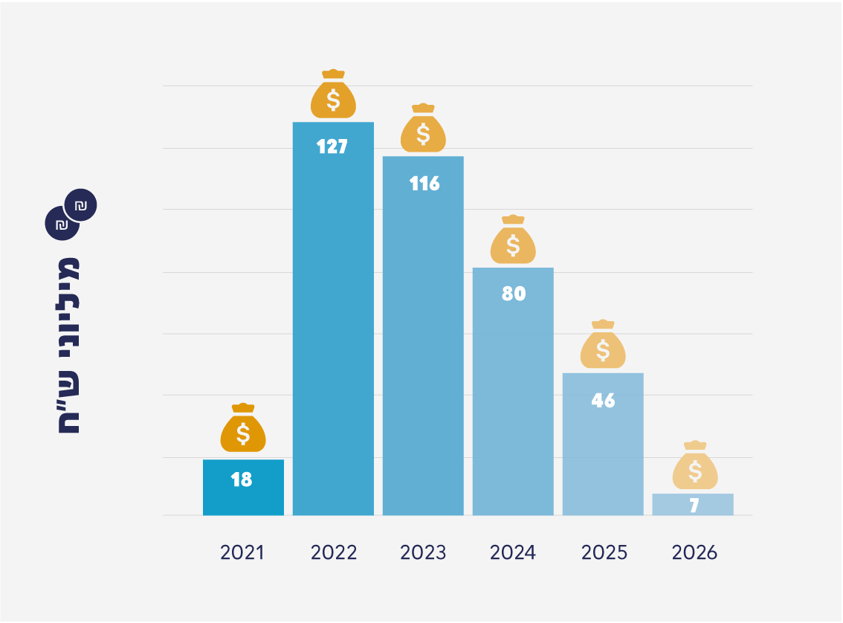
על פי נתוני השב"ס, בעיבוד משרד מבקר המדינה.
תקציב החטיבה הטכנולוגית לשנת 2022 הסתכם כאמור בכ-236 מיליון ש"ח, מכלל זה כ-104 מיליון ש"ח הוקצה לתקציב קיום, כ-104 מיליון הוקצו למימוש פרויקטי תר"ש "קברניט" שאושרו לשנת 2022, והיתרה לביצוע משימות נוספות ומשימות חוסן מתפרצות שמטרתן למלא צרכים בתחום הטכנולוגיה שהועלו בעקבות "אירוע הבריחה מכלא גלבוע". כאמור, משרד האוצר הקצה לתקצוב פרויקטים בתוכנית "קברניט" 60 מיליון ש"ח מהתקציב האמור כתוספת
חד-פעמית לשנת 2022 ויתרת תקצוב לשנה זו בסך כ-44 מיליון ש"ח תוכננה להתבצע ממקורות שב"ס.
עלה כי התקצוב של משרד האוצר והשב"ס למרכיב הטכנולוגי בתר"ש "קברניט" עמד על כ-104 מיליון ש"ח מתוך כ-400 מיליון ש"ח, דהיינו על כרבע מהיקף התוכנית.
השב"ס מסר בתשובתו כי אילו הייתה מבוצעת השוואה לגופי ביטחון אחרים מקבילים והיה מתבצע ניתוח עומק של הנושא, הממצאים היו בוודאי מעידים על פערי תקציב עצומים ומקיפים ביחס לארגון, הן מבחינת המשאבים והן מבחינת התקציב. עוד מסר כי הסדרת תקציב קבוע, שוטף והולם לגוף ביטחוני היא באחריות של כלל גופי המדינה הרלוונטיים, לרבות משרד האוצר.
משרד האוצר מסר באוגוסט 2022 למשרד מבקר המדינה בנוגע לאי הקצאת מלוא התקציב הנדרש למימוש תוכנית "קברניט", כי השר לביטחון לאומי הוא שקובע את סכום תקציב גופי ביטחון הפנים ואת סדרי העדיפויות להקצאת התקציב. מסגרות התקציב של כלל גופי הממשלה, ובכללם של השב"ס, נקבעות אחת לשנה או לשנתיים, בהתאם להחלטה שמתקבלת בממשלה. משרד האוצר הבהיר כי תר"ש "קברניט" איננו סיכום בין משרד האוצר לשב"ס אלא תוכנית פנימית של השב"ס. מהאמור עולה כי לפי עמדת משרד האוצר, אין לו מחויבות תקציבית עתידית למימון תר"ש "קברניט" מעבר לתקציב המיוחד שניתן בסך 60 מיליון ש"ח, והקצאת תקציב נוסף לפרויקט זה תלויה בסדרי העדיפויות שיקבע השר לביטחון לאומי.
בביקורת עלה כי את ההתייחסות התקציבית היחידה שקיבל השב"ס למימון עתידי של הטכנולוגיה בשב"ס נתן השר לבט"פ דאז בסיכום דיון מנובמבר 2021, שבו ציין כי "ההנחה היא שתקציב [הטכנולוגיה] לשנת 2023 יעלה בכ-15%".
השב"ס מסר בתשובתו כי משרד האוצר לא נתן התחייבות לתקציב רב-שנתי, אולם בסוף שנת 2022 ולמרות המעבר לתקציב המשכי, אישר משרד האוצר באופן חריג תקציב של 23 מיליון ש"ח לטובת רציפות העסקה של עובדי הקבלן בחטיבה העוסקים בפרויקטי התוכנית "קברניט". כמו כן, משרד האוצר אישר הזמנה למערכת כוח אדם בהיקף של 10 מיליון ש"ח.
נציגי השב"ס מסרו לצוות הביקורת כי השב"ס כארגון ביטחוני חייב לבסס את פעילותו על תוכנית רב-שנתית, וכי בהיעדר תוכנית כזאת הארגון עתיד לתכנן את פעילותו משנה לשנה, ללא יכולת לקידום ולשיפור המבוססים על מהלכים מורכבים ומתוכננים. כמו כן נמסר לצוות הביקורת על ידי השב"ס, כי הסיכום התקציבי של משרד האוצר עבור השב"ס לשנת 2022 הוא הטוב מבין הסיכומים התקציביים שבוצעו בעשור האחרון, וכי במסגרת סיכום זה נכלל טיפול ראשוני בפערי טכנולוגיה בהם נמצא השב"ס בפיגור.
המשרד לביטחון לאומי מסר בתגובתו כי התוכנית "קברניט" היא תוכנית פנים-ארגונית של השב"ס, שהיא רחבת היקף ונחלקת לתתי-תוכניות ופרויקטים רבים. עוד מסר כי "התכנית לא אושרה כמקשה אחת, אלא קיבלה את היענות המשרד בהתאם להלימה עם מדיניות המשרד", וכן בכפוף לכך שמשרד האוצר יהיה נכון להפעילה ולכך שיהיה אפשר לממשה. תקציבי שב"ס נסמכים על חוק התקציב, אשר מוסדר למשך שנה או שנתיים כחלק ממדיניות ממשלתית כוללת. השב"ס מתנהל על פי תוכנית רב-שנתית, כפי שמצופה מגוף משמעותי בסדר גודל זה, ועם זאת תקציב המדינה אינו מאושר לתקופה דומה אלא לרוב לשנה העוקבת בלבד.
נמצא כי תר"ש "קברניט" המהווה תכנית ארגונית רב שנתית שבמרכזה הנחת תשתית ארגונית-טכנולוגית, אינה מתוקצבת למעט שנת הביצוע הראשונה (2022) בהיקף העומד על כ-26% מסך ההערכה התקציבית של השב"ס למרכיב הטכנולוגי בתר"ש "קברניט" (104 מתוך 400 מיליון ש"ח). השב"ס החליט להתחיל במימושה על אף היעדר מקור תקציבי ועל אף אי-הוודאות הקיימת בנושא. להערכת גורמי השב"ס, ללא לקיחת סיכון זה לא ניתן היה להתחיל בצמצום הפערים שנוצרו בתחום הטכנולוגי, והדבר היה פוגע בליבת העשייה המבצעית של השב"ס.
שב"ס החל במימוש תוכנית רב-שנתית בתחום הטכנולוגי ללא עיגון תקציבי שלה ובלא שמשרד האוצר והמשרד לבט"פ התחייבו להקצות לתוכנית את התקציב שיבטיח את מימושה. בהיעדר מענה תקציבי ארוך טווח, המאפשר את מימוש התוכנית באמצעות כלים תקציביים שמקנה החוק יש סיכון שההשקעה החלקית במימושה לא תאפשר את קפיצת המדרגה הטכנולוגית הנחוצה לשב"ס.
השב"ס מסר בתשובתו כי היקף הפערים המצטברים בשב"ס הוא רחב ומהותי, וכי תת-תקצוב של טכנולוגיה בשב"ס פגע באבני היסוד הטכנולוגיות המרכזיות שלו באופן שמסכן את המדינה ואזרחיה. בשל מכלול הפערים נשקפת סכנה מיידית וממשית לרציפות התפקודית של הארגון. עוד מסר השב"ס כי חוסנו הטכנולוגי הרעוע של הארגון חייב נקיטת פעולות מיידיות, ולנוכח זאת איתר הארגון מקורות פנימיים לצמצום פערים בתחום הרציפות והשרידות הארגונית, לחיזוק מרכיבי הגנת הסייבר ועוד. עוד מסר השב"ס כי האופן שבו נבנתה תר"ש "קברניט" מאפשר לשב"ס לבצע פרויקטים קטנים, וכי הם יושלמו. אומנם רצוי היה לקבל תקציב רב-שלבי שיבטיח את השלמת סגירת הפערים, אך אל מול החלופה של "שב ואל תעשה", החלופה של קידום הפרויקטים בתקציב השנתי שאושר הוכחה לדעת השב"ס כנכונה וקידמה את הארגון.
המשרד לביטחון לאומי מסר בתשובתו כי הוא מייחס חשיבות רבה לנושא הטכנולוגיה ולתוכנית "קברניט", ולפיכך כהיערכות לתקציב ההמשכי לשנת 2023 בוצע בסוף שנת 2022 תגבור תקציבי של הנושא. נוסף על כך, בכוונתו לפעול למיסוד תקציב טכנולוגיה תוספתי בתקציבי השב"ס במסגרת דיוני תקציב המדינה הקרבים. עוד מסר המשרד לביטחון לאומי כי הוא פועל בשילוב זרועות עם השב"ס לטובת קידום המהלכים, בפרט בהיבטי התקציב אל מול משרד האוצר. המשרד הוסיף כי השב"ס, המשרד לביטחון לאומי ומשרד האוצר ממשיכים לפעול בשיתוף פעולה לצמצום הפערים הטכנולוגיים ולתפקוד תקין ומתקדם של מערך הכליאה תוך הטמעת טכנולוגיות וחידוש התשתיות של הארגון.
לנוכח ייעודה של תר"ש "קברניט" - דיגיטציה של תהליכי העבודה השוטפים והמבצעיים בשב"ס, ולנוכח העובדה שבפועל לא ניתן לשב"ס המענה הטכנולוגי המתאים על צרכיו המבצעיים והניהוליים, בין היתר במסגרת הפקת לקחים מאירוע הבריחה מכלא גלבוע, על משרד האוצר, המשרד לביטחון לאומי והשב"ס לבצע הליך לקביעת מתווה תקציבי שיבטיח מקור תקציבי למימוש תר"ש "קברניט" עד להשלמתה.

מימוש תקציבי החטיבה הטכנולוגית ותר"ש "קברניט" לשנת 2022
בשנת 2022 שב"ס פעל להמשיך במימוש פרויקטים מתר"ש "קברניט" אשר החלו בסוף שנת 2021 וביניהם: תיק אסיר דיגיטלי; יומנים דיגיטליים; ואיחוד משל"טים. בנוסף, השב"ס החל במימוש פרויקטים גדולים ועתירי תקציב בהם מבוצעות בשנת 2022 פעולות מקדימות של מחקר, בחינה ואיפיון, וביניהם: מערכת כוח אדם; מחסן נתונים; ניטור רב ממדי; ופרויקטים לזיהוי ביומטרי. יצוין כי פרויקטים אלו הם רב-שנתיים שביצועם ותקצובם מדורג מסוף שנת 2021 ועד לשנת 2026. בשנת 2022 הנתח התקציבי של פרויקטים אלו עמד על כ-15 מיליון ש"ח, בעוד יתרת התקציב עבור פרויקטים אלה הנאמדת בעוד כ-150 מיליון ש"ח, עתידה להתקבל בשנים הבאות של תר"ש "קברניט".
בביקורת עלה כי נכון לסוף דצמבר 2022 השב"ס נמצא בפיגור במימוש הפרויקטים שבתר"ש "קברניט" שתוכננו לשנת 2022. נמצא כי במועד זה מתוך תקציב של כ-104 מיליון ש"ח של תר"ש "קברניט" לשנת 2022, מומשו בפועל כ-39 מיליון ש"ח המהווים 38% בלבד מתקציב תר"ש "קברניט", כ-63 מיליון ש"ח המהווים כ-62% מהתקציב הוצאו הזמנות רכש אך לא הושלמה המשימה. בחלוקה לפי פרויקטים נמצא כי מתוך 31 פרויקטים טכנולוגיים בתר"ש "קברניט", 24 פרויקטים מבוצעים כמתוכנן ו-7 פרויקטים נמצאים בפיגור בלוח הזמנים.
בבחינת כלל הפרויקטים שבטיפול החטיבה הטכנולוגית, לרבות פרויקטי תר"ש "קברניט", עלה כי השב"ס נמצא בפיגור בלוחות הזמנים לביצוע חלק מהפרויקטים.

תרשים 13: תמונת המצב לעניין מימוש כלל הפרויקטים בחטיבה הטכנולוגית בשב"ס, לרבות פרויקטי "קברניט", נכון לסוף דצמבר 2022
על פי נתוני השב"ס, בעיבוד משרד מבקר המדינה.
מנתוני השב"ס בעניין 68 הפרויקטים שהחטיבה הטכנולוגית בשב"ס הייתה אמורה לטפל בהם בשנת 2022, עולה כי 55 מהם מבוצעים בהתאם לתכנון ו-13 מהם מתעכבים יחסית ללוח הזמנים שתוכנן. בין הפרויקטים העיקריים שביצועם מתעכב: פרויקט שכר וכוח אדם, חוות שרתים, תיק אסיר ממוחשב, התוועדות חזותית עם בתי המשפט, מערכת שו"ב. להלן הרחבה על חלק מהפרויקטים בפרק "פרויקטים בתר"ש קברניט".

מועדי העברת התקציב והתקציב ההמשכי והשפעותיהם על תר"ש "קברניט"
עם השלמת הסיכום התקציבי לשנה נתונה בין האוצר לבין גופי הממשלה, על הגופים להמתין לקבלת התקציב בפועל על מנת לממש את התקציב שאושר. תקציבים שהם אינם מנצלים עד תום שנת התקציב מוחזרים לאוצר המדינה. אם הוצאו הזמנות רכש על בסיס תקציבים שהועברו לגופים, אך טרם הופקו חשבוניות עבור התשלומים בעד עסקאות הרכש ששולמו עד תחילת חודש נובמבר בשנה נתונה, התקציבים מועברים לסעיף "עודפים מחויבים" ומוחזרים לגוף בשנה הבאה, לאחר שיבוצע קיצוץ תקציבי בהתאם להחלטת הממשלה. בשנים 2020 ו- 2021 היה שיעור הקיצוץ התקציבי 16% מסך העודפים שהועברו. יצוין כי תשלום חשבונית לספק מתבצע רק לאחר שהליכי הרכש הסתיימו, הוצאה הזמנת רכש ובוצעה עבודה, וגם זאת בהתאם לתנאי האשראי הממשלתיים - שוטף בתוספת 45 יום. כפועל יוצא מכך, חשבונית תשלום המתקבלת לאחר תחילת חודש נובמבר תשולם בדרך כלל בשנה הבאה, וסכומה יוכלל כאמור במסגרת עודפים מחויבים.
גורמי השב"ס מסרו לצוות הביקורת כי מדי שנה משרד האוצר מעביר לשב"ס את התקציבים המאושרים לשנה השוטפת רק באמצע השנה, ואת חלקם אף לקראת סופה, באופן הפוגע ביכולות השב"ס לנהל את פעילותו באופן סדור מבחינת תכנון פרויקטים ומימושם, וכי אין ביכולתו לנצל כיאות תקציבים המועברים באיחור (ראו לעניין זה את דוח מבקר המדינה בנושא "רזרבות והוצאות שונות בתקציב המדינה - תקצוב, ניצול ושקיפות").
בתשובתו למשרד מבקר המדינה מינואר 2023 מסר אגף תקציבים במשרד האוצר (להלן - תשובת משרד האוצר) כי תקצוב פרויקטים ארוכי טווח נפרס על פני שנות ביצוע הפרויקט, בהתאם לקצב ההתקדמות בפועל ולהשלמתן של אבני דרך. בשנת 2022 שולם בפועל פחות מ-50% מתקציב הטכנולוגיה שהוקצה לשב"ס באותה שנה, דבר המעיד על מורכבות הביצוע התקציבי בשב"ס ומדגיש את הצורך בתקצוב אחראי ומדורג.
באוקטובר 2022 לאחר אישור ועדת הכספים, משרד האוצר העביר לשב"ס תקציבי פיתוח בסכום של 200 מיליון ש"ח מתוך כ-300 מיליון ש"ח שאושרו לו לאותה שנה, בהם כ-100 מיליון ש"ח עבור פרויקטים טכנולוגיים ובכללם פרויקטי תר"ש "קברניט".
נמצא כי נכון לסוף דצמבר 2022 החטיבה הטכנולוגית בשב"ס מימשה בפועל רק 38% מתקציב התוכנית "קברניט" לשנת 2022 בשל אי-קבלת התקציב בעוד מועד. הדבר גורם כאמור לדחייה במימוש התוכניות, לאי-עמידה בלוחות הזמנים ולהשתת קיצוץ תקציבי על תקציבים אלו, עקב מנגנון הקיצוץ בתקציבי ה"עודפים המחויבים".
משרד האוצר מסר בתשובתו כי הקיצוץ בתקציבי העודפים המחויבים נובע מהחלטות ממשלה הנוגעות לשינוי סדרי העדיפויות של הממשלה תוך עמידה במגבלת ההוצאה הפיסקלית.
מומלץ כי משרד האוצר יעביר תקציבי פיתוח מבעוד מועד ולא בסוף שנת התקציב, על מנת שגופים ממשלתיים ובכללם השב"ס יוכלו לנצל תקציבי פיתוח אלו ולהוציא הזמנות בגינם באותה שנה, מבלי שיושת עליהם קיצוץ תקציבי בשל היותם "עודפים מחוייבים".
כאמור, בהתאם לחוק יסוד: משק המדינה כאשר הגוף הממשלתי מנהל את פעילותו על בסיס תקציב המשכי, הוא מקבל תקציב המשכי הנקבע לפי התקציב המקורי של השנה הקודמת וללא תוספות שהתקבלו לצורכי פיתוח במהלך שנת התקציב הקודמת. מכאן עולה שבתקציב המשכי מוקפא ביצוען של פעילויות פיתוח שטרם תוקצבו, למעט במקרים חריגים שיאושרו. בעקבות נפילת הממשלה והתפזרות הכנסת ה-24 ביוני 2022, מתחילת שנת 2023 יתבססו המשרדים הממשלתיים על תקציב המשכי, וזאת עד לאישור חוק התקציב לשנת 2023.
מכאן עולה לגבי מימוש תר"ש "קברניט" בשנת 2023 כי מאחר שהיא מבוססת בלעדית על תקציבי פיתוח, תקצובה יוקפא בשנה זו עד שיאושר תקציב המדינה.
משרד האוצר מסר באוגוסט 2022 למשרד מבקר המדינה כי המסגרת התקציבית של השב"ס בתקציב המשכי תיקבע בהתאם לצרכים הדחופים והקשיחים ביותר, החיוניים להפעלת הארגון.
השב"ס מסר למשרד מבקר המדינה כי לנוכח מגמת ההתייקרויות במשק המסתמנת בשנת 2022 בתחומי המזון, הדלק, החשמל ועוד, קיים בשב"ס חוסר בתקציב הקיום השוטף לשנת 2022 המוערך בכ-45 מיליון ש"ח ובשנת 2023 עתידות ההתייקרויות לייצר חוסר תקציבי של 90 מיליון ש"ח נוספים. משרד האוצר לא הקצה את המימון הנדרש להשלמת הפער האמור, ובהיעדר מקור מימון כאמור, עתיד השב"ס להשית קיצוץ רוחבי על פעילויותיו המתוכננות, לרבות על פעולות החטיבה הטכנולוגית.
נמצא כי העיכוב בהעברת התקציבים לשנת 2022 לשב"ס, הקיצוץ שיושת במנגנון עודפים מחויבים, הפער בין תקציב הקיום השוטף שהוקצה לשב"ס ובין התקציב הנדרש לכך בפועל לנוכח ההתייקרויות בשנת 2022 והמעבר לתקציב המשכי בשנת התקציב 2023, כל אלה צפויים לפגוע בתקצוב התר"ש גם בשנת 2023 ואילך ולהקשות על השב"ס לממשה.
מוצע כאמור למשרד האוצר, למשרד לביטחון לאומי ולשב"ס לבחון את מכלול המשמעויות של תקציב תר"ש "קברניט" ושל תקציב הטכנולוגיה של השב"ס, בהתחשב בין היתר באתגרי התקציב במועד הביקורת, כל זאת על מנת להבטיח את מימוש תר"ש "קברניט", לנוכח חשיבות השלמתו, כאמור. עוד מומלץ כי משרד האוצר יעביר תקציבי פיתוח מבעוד מועד.

תקציב כוח האדם המוקצה לתר"ש "קברניט"
במסגרת תר"ש "קברניט" אושרה לשב"ס העסקה של 128 עובדי קבלן נוספים על מצבת העובדים הקיימת בעלות שנתית של כ-45 מיליון ש"ח, שתכלול עם השלמת הגיוס 244 עובדים. תהליך הגיוס החל בחטיבה הטכנולוגית באפריל 2022. בספטמבר 2022 מנתה מצבת כוח האדם בחטיבה 185 מועסקים. 37 מועסקים נוספים התקבלו במועד האמור אך טרם החלו את עבודתם.
מנתוני השב"ס עלה כי נכון לנובמבר 2022, התקציב שהועבר בפועל לשב"ס בשנת 2022 בסך 48 מיליון ש"ח מתוך 67 מיליון ש"ח שתוקצבו, סיפק מענה תקציבי להעסקת כלל העובדים שגויסו עד נובמבר 2022 (לרבות העובדים הקיימים).
השב"ס מסר בתשובתו כי בסוף שנת 2022 משרד האוצר העביר תוספת לנושא כוח אדם אזרחי בסך 23 מיליון ש"ח. עוד מסר השב"ס כי בשל מגבלות התקציב ההמשכי והליך הוצאת הזמנות בתקציב המשכי, לא יתאפשר גיוס של כל 244 עובדי הקבלן, וכי סוכם על השלמת גיוס של 235 עובדי קבלן עד לאישור תקציב המדינה.
נמצא כי מאחר שהעסקת חלק ניכר מכוח אדם זה ממומנת מתקציב הפיתוח ולא מתקציב הקיום, ולנוכח התקציב ההמשכי, אין ודאות שיתאפשר, מהבחינה התקציבית, המשך העסקת כוח אדם זה בשנים הבאות. כמו כן, לנוכח העיכוב בהעברת תקציבי שנת 2022, השב"ס אינו יכול להשלים את הליך הגיוס, ובכך נפגע מימוש פרויקטי תר"ש "קברניט" המבוססים, בין היתר, על כוח אדם מחשובי שמעסיק שב"ס.
קידום יישומה של תוכנית רב-שנתית בהיקף של מאות מיליוני ש"ח, המתבססת על העסקת כוח אדם מקצועי בתחומי מחשוב שונים, בלי שבוצע עיגון תקציבי המבטיח את המשך העסקת כוח האדם שגויס, מקשה על השב"ס ביכולת מימוש הפרויקט וכן בתכנון אופן העסקתם של העובדים שיש חשש לפיטוריהם.
מוצע כי משרד האוצר, המשרד לביטחון לאומי והשב"ס יבחנו גם את תחום העסקת כוח האדם לתר"ש "קברניט" במסגרת הסדרת ודאות תקציבית למימוש התר"ש, כאמור.
✰
תר"ש "קברניט" היא תוכנית אירגונית רב-שנתית שגובשה לצורך מתן מענה לפערים תפקודיים ממשיים של מערך הכליאה בישראל. לנוכח כל המשתמע מהפערים בין התקציב המוקצה למימוש המרכיב הטכנולוגי בתר"ש "קברניט" בסך 104 מיליון ש"ח, ובין התקציב הנדרש למימושה בפועל בסך 400 מיליון ש"ח, יש חשש שלא יהיה אפשר לממשה, על אף הצורך המקצועי והמבצעי בהשלמתה. אומנם השב"ס הוא האחראי להתמודד עם חשש זה, אך משרד האוצר והמשרד לביטחון לאומי, כגופים המוסמכים להסדיר את הנושא, מחויבים לפעול לגיבוש מענה תקציבי כדי למנוע את קריסת תר"ש "קברניט" ולאפשר את המשך מימושה.

פרויקטים בתר"ש "קברניט"
כאמור, החטיבה הטכנולוגית בשב"ס מקדמת עשרות פרויקטים טכנולוגיים במסגרת תר"ש "קברניט" ותוכנית העבודה השוטפת של החטיבה. להלן יוצגו כמה היבטים הנוגעים לפרויקטים שנבחנו בביקורת.

שימוש באמצעים ביומטריים
ביומטריה היא טכנולוגיה ממוחשבת המאפשרת זיהוי חד-ערכי של אדם על פי מאפיין אנושי, ביולוגי (אנטומי או פיזיולוגי) או התנהגותי ייחודי, הניתן למדידה ממוחשבת. השימוש בכלים ביומטריים להזדהות הוא תחום טכנולוגי רוֹוח המתפתח זה עשרות שנים. זיהוי ביומטרי על בסיס תכונות מורפולוגיות כגון טביעות אצבע, זיהוי פנים, זיהוי קול, זיהוי כף יד וזיהוי רשתית או קשתית העין מתבצע זה שנים בגופים עסקיים, ביטחוניים וממשלתיים. השב"ס משתמש משנת 2013 בזיהוי ביומטרי במערכות מסוימות.
כחלק מעדכון מתווה תר"ש "קברניט" ציינה נציבת השב"ס כי היעדר במערכת ביומטריה ארגונית מהווה פגיעה במרכיבי הביטחון. כמו כן הדגישה כי בעבר הייתה מערכת ביומטריה לארגון והנחתה לפעול לקידום חקיקה שתאפשר בנייה והקמת מערכת ביומטרית.
גורמי השב"ס מסרו לצוות הביקורת כי שימוש בטכנולוגיה ביומטרית עשוי להעלות במידה ניכרת את רמת הביטחון בתהליכי קבלת אסירים והעברתם, וכי טכנולוגיה ביומטרית עתידה לאפשר פיקוח ושליטה על מקום הימצאם של אסירים וסוהרים ועל תנועותיהם ברחבי בית הסוהר, ובכך לשפר ולייעל במידה ניכרת את תהליכי ביצוע משימת משמורת בטוחה של האסירים. עוד נמסר לצוות הביקורת כי אף שהשב"ס הוא ארגון הכליאה הלאומי, הוא אינו משתמש כיום במערכות ביומטריות לתהליכי זיהוי בבתי הסוהר.
זיהוי אסירים בתהליך ספירת אסירים היומי בוצע בעבר באופן ידני ובאמצעות השוואת פני האסירים לקלסר ובו תמונות של כל תא בבית הסוהר. במסגרת שדרוג דיגיטלי, החל משנת 2012 פיתח השב"ס טכנולוגיה דיגיטלית, המאפשרת לבצע את הספירה בהשוואה לתמונות האסירים המוצגות במחשב לוח (טאבלט) ייעודי של השב"ס. בתהליך הספירה הסוהר עומד בפתח התא ומסמן במחשב את האסירים שזיהה. בתמונה 1 להלן מוצגת ספירת אסירים ביטחוניים לפני השימוש במחשב הייעודי.

תמונה 1: ספירת אסירים ביטחוניים, 2007
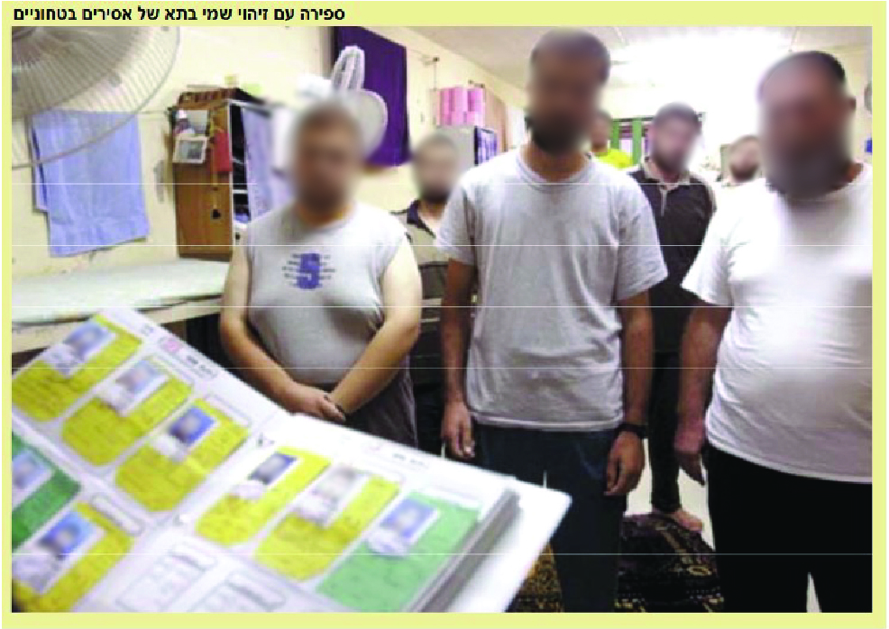
המקור: לשכת הפרסום הממשלתית 2007, בעיבוד משרד מבקר המדינה.
בביקורת נמצא כי המעבר של השב"ס בשנת 2012, לטכנולוגיה דיגיטלית לספירת אסירים לא נתן מענה שיאפשר למנוע לחלוטין טעויות אנוש בזיהוי האסיר בתא או ספירה שגויה של מספר האסירים, או דיווח על ביצוע ספירה מבלי להגיע בפועל לתא הכליאה לבדיקת נוכחות האסירים, כפי שמתחייב בפקודות הנציבות, מכאן שבפועל תהליך ספירת האסירים באמצעי דיגיטלי, ללא ערך מוסף ביומטרי, אינו מפחית באופן מיטבי את הסיכונים הנוגעים לזיהוי אסירים או לספירה שגויה שלהם.
תוכנית "קברניט" כוללת פרויקט ביומטריה בהיקף תקציבי של כ-31 מיליון ש"ח, מכלל זה הוקצו לשנת 2022 מיליון ש"ח להקמת תשתית ביומטרית, ולכל אחת מהשנים 2023 - 2026 הוקצו 7 עד 8 מיליון ש"ח לפריסת התשתית במתקני השב"ס.
בביקורת נמצא כי עקב ההקפאה התקציבית בשב"ס הפיילוט לפרויקט זה הוקפא, וכי במועד הביקורת השב"ס אינו משתמש בטכנולוגיות ביומטריות באופן מיטבי בתהליך זיהוי אסירים בשלבי המעבר השונים.
אף ששילוב טכנולוגיה ביומטרית בתהליכי העבודה השוטפים בשב"ס צפוי לשפר את הדיוק ואת האמינות שבתהליכי הספירה והזיהוי, ואף שיש בטכנולוגיה זו כדי לסייע לשב"ס להתמודד עם סיכוני התחזות ובריחה - השב"ס אינו משלב באופן מיטבי טכנולוגיות אלו בניהול בתי הכלא. מוצע כי השב"ס יקדם שילוב של אמצעים ביומטריים בתהליכי העבודה השוטפים בדגש על תהליכי זיהוי וספירת האסירים, בעניין זה מוצע כי השב"ס יבחן טכנולוגיות ביומטריות המופעלות בבתי כלא בעולם ובהתאם יפעל לאסדר השימוש בהן.
השב"ס מסר בתשובתו כי הוא החל בתהליך של מחקר ופיתוח של מערכת "ספירות שקטות", שתחסוך את הצורך בכניסת סוהרים לתאים במהלך הלילה ותקל את עבודת הסוהר. כמו כן יש כוונה להטמיע את הפתרונות הביומטריים ולהשתמש בהם גם לצרכים של ספירות אסירים. פיילוט בחינת מוצרי הביומטריה צפוי להתחיל ברבעון הראשון של שנת 2023 ובהתאם למסקנות ולתקצוב תוכן התוכנית.

הגנה אווירית מפני רחפנים
בשנים האחרונות יש באיום הרחפנים משום איום ממשי על ארגוני כליאה בארץ ובעולם. רשות התעופה האזרחית (להלן - רת"א) מפרסמת בהנחיותיה רשימת אזורים אסורים, מוגבלים ומסוכנים לטיסה. על פי הנחיות אלו, רדיוס של 500 מטר מבתי הסוהר מוגדר כאזור אסור לטיסה של כלי טיס בלתי מאוישים (להלן - כטב"ם) ושל מסוקים מחוץ לנתיבי הטיסה המתפרסמים לידיעת הציבור.
בדוח ביקורת מעקב של מבקר המדינה משנת 2021 בנושא ההיערכות הלאומית להגנה מפני איום הרחפנים עלה כי בשנים 2018 - 2019 התרחשו עשרות אירועים שבהם היו מעורבים רחפנים במתקני השב"ס למטרות פליליות וביטחוניות, וכי ארגוני פשיעה וגורמים פליליים משתמשים ברחפנים כדי להעביר בסתר לבתי הסוהר טלפונים סלולריים, סמים ואף אמצעי לחימה. על פי דוח הביקורת, על אף שיתוף הפעולה של השב"ס עם "מינהלת מגן" בפיתוח מענה טכנולוגי להתמודדות עם האיום, התקשה השב"ס בהקצאת המשאבים לפרויקט. בדוח הביקורת צוין כי נדרש שינוי חקיקתי לצורך הסדרת סמכויות השב"ס בנושא. מבקר המדינה המליץ כי "שב"ס ישלים את היערכותו והצטיידותו במערכות טכנולוגיות לשם התמודדות עם איום הרחפנים". עוד הומלץ בדוח כי המשרד לבט"פ, השב"ס ומשרד המשפטים יוסיפו לפעול לגיבוש סופי של הצעה לתיקון החקיקה.
פרויקט ניטור רב-ממדי במסגרת תר"ש "קברניט" עוסק בשדרוג מערכות המיגון במתקני הכליאה לגיבוש פתרון אבטחה רב-ממדי אשר ישפר וישדרג במידה ניכרת את היעילות והאפקטיביות המבצעית. מדובר על שילוב בין ניטור תת-קרקעי - מערכות חישה במישור המתחם ובמישור האגף לאיתור מנהרות; מערכת להגנה אווירית מפני רחפנים; ומערכות להתרעה היקפית למיגון אגפי והיקפי של המתחם. עלות הפרויקט מוערכת ב-60 מיליון ש"ח, והוא מתוכנן להימשך עד שנת 2025.
מבדיקת צוות הביקורת עולה כי עלות מערכת האיתור שפרס השב"ס להתמודדות עם איום הרחפנים הוא כחצי מיליון ש"ח למתקן כליאה, ואילו המערכת הנוספת המתקדמת שנרכשה עולה כ-1.8 מיליון ש"ח למתחם כליאה. יצוין כי נוסף על מערכות אלו יש מוצרי מדף שביכולתם לזהות, לחסום או לנטרל רחפנים, בעלויות נמוכות בהרבה מהמערכות שרכש השב"ס, אך השב"ס לא בדק אותם.
מערך הדיגיטל מסר בתשובתו כי כגורם מתכלל שפועל עם כלל גורמי הממשלה, המערך יכול לסייע במקרים אלו על מנת לבחון ניסיון קודם או מקביל של גופים נוספים, וכן על מנת להביא מידע זה לפני מקבלי ההחלטות בשב"ס. עוד מסר כי למערך הדיגיטל יש יתרון בסיוע בפיתוח תו"ל (תורת לחימה) כלל-ממשלתית בתחום זה בשיתוף עם כלל הגורמים הרלוונטיים, וכי הדבר יסייע לשב"ס.
בנובמבר 2022 מסר משרד המשפטים לצוות הביקורת כי נושא תיקון החקיקה בעניין זה מצוי בבחינת משרד המשפטים. עוד נמסר, כי לאחר שבמהלך תקופת הקורונה הנושא לא קודם, מתקיימות במשרד המשפטים ישיבות לטובת התנעה מחודשת של העבודה על הנושא ובחינת תיקון החקיקה הנדרש, מתוך תפיסה כי יש להקנות סמכות רוחבית לגופים השונים להתמודדות עם איום הרחפנים, ולא סמכות ספציפית לשירות בתי הסוהר.
בתשובתו הנוספת למשרד מבקר המדינה מינואר 2023 מסר משרד המשפטים (להלן - תשובת משרד המשפטים) כי מנובמבר 2022 נמשכו הדיונים בנושא וגובשה טיוטה ראשונית לתיקון חקיקה. העבודה על טיוטת התיקון נעשית בשיתוף עם נציגי הגופים השונים, על מנת להבנות הסדר שייתן מענה רוחבי. במסגרת טיוטת התיקון יש כוונה להקנות סמכויות שונות להתמודדות עם איום הרחפנים, כדי למנוע סכנה מיידית לשלום הציבור ולביטחונו, וכן כדי לאפשר התמודדות עם ביצוע עבירות פליליות. עוד מסר משרד המשפטים כי בד בבד עם תוכניותיו המפורטות לעיל, הוא ביקש לקבוע דיון בהשתתפות נציגי המשטרה והשב"ס על מנת לבחון אפשרות לפתרון ביניים של פעילות אד-הוק עד להשלמת העבודה על תיקון החקיקה על מנת לתת מענה על הצורך של השב"ס להתמודדות עם האיומים.
השב"ס מסר בתשובתו כי במסגרת פרויקט "בית סוהר חכם" בתר"ש "קברניט" הוכנה ואושרה תוכנית רכש לפריסת מערכות הגנה נגד איום הרחפנים במתקני הכליאה, על פי תיעדוף ארגוני לנוכח האיומים. התוכנית היא רב-שנתית ונוגעת לשנים 2021 - 2025.
נמצא כי אף שכבר בשנת 2018 הוגדר איום הרחפנים כאיום משמעותי על מתקני הכליאה, הרי שבמועד סיום הביקורת (אוקטובר 2022), כשנתיים לאחר מכן, הפרויקט להתמודדות עם איום הרחפנים טרם הושלם.
לנוכח האיום הניכר הנשקף עקב השימוש ברחפנים לצורך הברחת מידע ואמצעים לתוך מתקני הכליאה, על השב"ס להשלים את פרויקט ההגנה מפני רחפנים. מוצע כי בד בבד עם המשך ביצועו של הפרויקט האמור, השב"ס יבחן פתרונות נוספים של מוצרי מדף לאיתור ונטרול רחפנים אשר יש בהם לסייע במתן מענה לאיום, בהשקעה כספית מופחתת.
כמו כן, על משרד המשפטים להשלים את גיבוש פתרון הביניים ובמקביל את הטיפול בהסדרה החוקית הנדרשת.

שליטה ובקרה
מערכות שליטה ובקרה ומערכות עזר לפיקוד ושליטה (להלן - פו"ש) הן שם כולל לתמהיל כלים המאפשרים למפקד ולמנהל להבין את תמונת המצב, ועל בסיסה לקבל החלטות. מערכות אלה מאפשרות להציג לפני המפקד או המנהל תמונת מצב על בסיס מידע שנאסף ממקורות שונים ולקיים תקשורת ישירה עם פקודיהם כדי לתת להם פקודות והנחיות לביצוע. השב"ס כארגון ביטחוני המחזיק במשמורתו אסירים פליליים וביטחוניים מנהל באופן תדיר אירועים כגון מצבי חירום, בריחות, הברחות, ליווי אסירים, טיפול במצבים רפואיים, חיפושים, התפרעויות ושביתות רעב. לשם מימוש אחריותו מפעיל הארגון בכל מתקן כליאה עשרות מערכות תקשורת, אבטחה וחיישנים המזרימים מידע, נתונים והתרעות למרכז השליטה והבקרה (להלן - משל"ט), ומכאן שבפועל המשל"ט משמש "מרכז העצבים" בכל מתקן כליאה.
מאחר שמידע זה מועבר למשל"ט בכל שעות היממה, נוצר עומס מידע שעל עובדי המשל"ט לסנן ולעבד, כדי שיוכלו לקבל החלטות אופרטיביות בעיתות שגרה וחירום. כמו כן, בהתאם לפקודות השב"ס, עובדי המשל"ט נדרשים לדווח לגורמי פיקוד בתוך בית הסוהר, לגורמי פיקוד ולמשל"ט המחוזי וכן לגורמי פיקוד ולמשל"ט בנציבות על מגוון אירועים שונים. מכאן שיש חשיבות רבה למערכות שו"ב ופו"ש, התומכות בפן המבצעי של פעילות הארגון ובמערך הדיווחים לגורמי הפיקוד.
בביקורת משרד מבקר המדינה בארבעה בתי סוהר עלה כי משל"ט בית הסוהר מקבל בכל שעות היממה מידע רב מעשרות אמצעי תקשורת, מערכות אבטחה וחיישנים. מידע זה מתקבל במערכת הממוחשבת של המשל"ט באופן מתוקשב או מוזן אליה ידנית, ואין כל כלי דיגיטלי שיסייע לקבלת החלטות שיסייעו לפיקוד על אירועים ולשליטה בהם.
גורמי פיקוד בכירים בשב"ס מסרו לצוות הביקורת כי לנוכח העובדה שהשב"ס הוא ארגון ביטחוני, לא סביר שאין לו מערכת פו"ש, וכי המערכות הקיימות בארגון משמשות לצורכי התרעה ואינן אמורות לסייע לקבלת החלטות, לניהול שוטף ולניהול אירועים מבצעיים.
תוכנית "קברניט" כוללת פרויקט ספציפי לשדרוג מערכות המידע במשל"ט. המערכת המשודרגת עתידה לקבל נתונים ממערכת היומנים הדיגיטליים ונועדה לסייע לארגון להפיק מהנתונים שבידיו מידע משמעותי ותובנות, לקבל החלטות פיקודיות ולנהל אירועים. פרויקט זה מתוכנן לשנים 2021 - 2024 ותקציבו 13 מיליון ש"ח.
במועד סיום הביקורת נמצא כי פרויקט שדרוג מערכות המידע במשל"ט בשלבי אפיון ופיתוח ראשוניים, ולא הוקצה תקציב להמשך פיתוחו.
כמו כן, במסגרת תוכנית "קברניט", השב"ס מקדם פרויקט נוסף לטרנספורמציה דיגיטלית באגפי בתי הסוהר (להלן - פרויקט מערכת השו"ב), על מנת שהיומנים הידניים שבהם תיעדו באגפים את כלל האירועים באגף יומרו למערכת יומנים דיגיטלית שתחובר למשל"ט. מערכת זו עתידה לספק מענה הדרגתי בתחום השו"ב.
נמצא כי אין במשלט"ים בבתי הסוהר אמצעי דיגיטלי שיאפשר לעובדי המשל"ט להעביר עשרות דיווחים שהם מחויבים למסור בהתאם לפקודות, וכי דיווחים אלו מבוצעים באמצעות שיחות טלפון, הקלדה במערכות מסרים מיידיים או העתקה ידנית של כל פריט מידע לטופס חיצוני המיועד לגורמי הפיקוד הרלוונטיים.
מוצע כי השב"ס יפעל לקידום פתרון טכנולוגי למערכות שו"ב ופו"ש על מנת שתצוגת ההתרעות תהיה אינטראקטיבית ותאפשר להציג את האירועים בהתאם למידת חומרתם. כמו כן, מוצע כי השב"ס יפעל להבניית כלי דיווח ממוחשב על מנת שהדיווחים יועברו לגורמי הפיקוד הרלוונטיים באופן אוטומטי וללא צורך בפעולות העתקה ידניות של עובדי המשל"ט.
השב"ס מסר בתשובתו כי במסגרת משימת איחוד משל"טים בתוכנית "קברניט", המערכת תאחד את כלל מערכות ההתראה לכדי מסך אחד ותגלם בתוכה את היכולת לממשק דיווחים אוטומטיים בעיתות שגרה וחירום.

מערכות כוח אדם ושכר
מערכת משאבי אנוש בשב"ס היא מערכת ליבה. באמצעותה מתבצע ניהול כוח האדם בשב"ס. על בסיס נתוני המערכת מתבצעת חילול השכר של כ-25,000 עובדי הארגון והגמלאים באמצעות מערכת נוספת. עקב כישלונו של פרויקט "קידמה", שעסק בין היתר בפיתוח מערכת כוח האדם החדשה, האחריות להמשך הפיתוח והתחזוקה של המערכת החדשה הועבר לחטיבה הטכנולוגית בשב"ס. במערכת שפותחה אין מידע היסטורי, ונשמרים בה רק נתונים עדכניים על אוכלוסיית המשרתים הפעילים בשב"ס. נתונים על גמלאים מנוהלים במערכת נפרדת.
ממסמכי השב"ס עולה כי למרות ההשקעות המתמשכות במערכות כוח אדם במשך השנים, אין התאמה בין הנתונים שבמערכת כוח האדם לנתונים שבמערכת השכר, שלפיהם מחושב שכר העובדים. בדוח ביקורת של חברה חיצונית מפברואר 2021, נקבע כי מאחר שהממשק בין מערכת כוח האדם למערכת השכר הוא חלקי בלבד, נדרשת הזנה ידנית של הנתונים החסרים למערכות אלה, והדבר גורם לטעויות ולמידע חסר. בגין פערים אלה יש בשב"ס טעויות בחישובי השכר. כדי להתמודד עם הבעיה פיתחו בשב"ס מערכת נוספת, המשמשת לביצוע סימולציה לחישוב שכר. המערכת פועלת באופן שוטף על מנת לבצע סימולציות לחישובי שכר ולבקרה לאיתור שגיאות בחישובים אלה.
נמצא כי משנת 2019 מתכנן הארגון לעבור למערכת כוח אדם חדשה ומבוססת ERP בהתאם לאפיון שהושלם באותה שנה, אך מימוש הפרויקט נדחה בשל היעדר תקציב עבורו.
במסגרת תוכנית "קברניט", לאחר תהליך שכלל מפגשים ובחינת חלופות פנימיות וחיצוניות וכן מפגשים עם מינהלת מרכב"ה במשרד האוצר, סיכמו השב"ס וחשכ"ל שיש לבחור בחלופה של הקמת מערכת כוח אדם ונוכחות המתבססת על תוכנת ERP ושל מעבר השב"ס לשימוש במערכת שכר חדשה של חברה חיצונית. כמו כן, ממסמכי השב"ס עלה כי נחתמה בין השב"ס לחשכ"ל אמנה ולפיה השב"ס ישתמש במערכת החדשה במסגרת מחקר חלוץ (פיילוט), שבהתבסס על ממצאיו יוחלט אם גם שאר משרדי הממשלה ישתמשו במערכת זו. תוכנן כי מערכת השכר החדשה תחל לפעול בינואר 2023 מייד עם תחילת השנה, מאחר שכל עיכוב במימושה יגרום עיכוב של שנה שלמה לפחות, עקב הצורך להתחיל בהפעלתה בראשית שנת כספים.
פרויקט כוח אדם ב"קברניט" הוא אחד המרכיבים העיקריים בתר"ש, עלותו מוערכת בכ-70 מיליון ש"ח בפריסה רב-שנתית, מכלל זה 10 מיליון ש"ח בשנת 2022 והיתר בשנים 2023 - 2025. הפרויקט כולל, נוסף על המעבר למערכת שכר חדשה, פרויקטים נלווים כגון פרויקטים לטיוב נתונים, חוקת שכר, מערכת נוכחות והתאמת מערכות הנסמכות על מערכת כוח האדם הקיימת. לדברי השב"ס, המערכת צפויה לתרום לארגון תרומה רבת ערך, מאחר שהיא עשויה למנוע הזנות נתונים כפולות ובכך למנוע פתיחת פתח לטעויות בחישובי שכר עובדי השב"ס. זאת ועוד, לדברי השב"ס פרויקט זה הוא פרויקט ליבה, שבו עתידים להתנהל כ-75% מתקציב השב"ס, ומכאן שמבחינת השב"ס יש חשיבות רבה למימושו, והוא מדורג בראש סדר העדיפויות של השב"ס.
יצוין כי מדובר בפרויקט מחשובי מורכב ורב-שנתי, וכי השלמת המעבר המורכב לחוקה ולמערכת שכר חדשה דורשת היערכות ארגונית וודאות תקציבית לגבי עלותו הכוללת של הפרויקט. זאת בייחוד לנוכח העובדה שהקפאת הפרויקט עתידה לגרום להגדלת היקף הטעויות בחישוב שכר העובדים ולחשוף את הארגון לסיכון של קריסת מערכות הליבה המתבססות על טכנולוגיה מיושנת שאינה נתמכת על ידי היצרן.
יצויין כי תקציב שכר הגמלאים ועובדי השב"ס עמד בשנת 2022 על כ- 3.2 מיליארד ש"ח המהווים כ- 75% מתקציב השב"ס. זאת בהשוואה להחלפת מערכת כוח האדם והשכר שעלותה מוערכת כאמור ב-70 מיליון ש"ח בפריסה רב שנתית.
בתשובתו למשרד מבקר המדינה מינואר 2023 מסר החשב הכללי במשרד האוצר (להלן - תשובת החשכ"ל) כי בוצעה התקדמות משמעותית כבר בשנת 2022, והיא תימשך גם בשנת 2023. החשכ"ל עדכן לגבי סטטוס ההתקדמות של הקמת מערכת נוכחות וכוח אדם כי באוקטובר 2022 אושרה התקשרות מול ספק ונפתחה הזמנה ראשונה; כי שדרוג מערכת השכר בוצע בינואר 2023; וכי השב"ס החל במיפוי הצרכים הנוגעים לטיוב נתונים ולמיפוי חוקת שכר. עוד מסר החשכ"ל כי נושא התקצוב וההרשאה להתחייב הם באחריות השב"ס מול אגף התקציבים.
נמצא כי בסוף 2022 הועבר לשב"ס תקציב חלקי לביצוע פרויקט השכר, וזאת על אף שאגף התקציבים במשרד האוצר אישר את התקציב הראשוני של פרויקט כוח האדם ב"קברניט", תקציב שנכלל בתוספת התקציב המיוחדת שאושרה לשב"ס לשנת 2022. בראשית שנת 2023, אין בידי השב"ס התחייבות תקציבית של משרד האוצר ושל המשרד לביטחון לאומי למימוש הפרויקט ולהשלמתו עד שנת 2025.
מומלץ כי משרד האוצר והמשרד לביטחון לאומי בשיתוף השב"ס יפעלו לעגן הסכם תקציבי על מנת להבטיח את קבלתו של התקציב הנדרש למימוש פרויקט כוח האדם ולהשלמתו, בין היתר כדי לאפשר את קידום הפיילוט ואת יישומו במשרדי ממשלה נוספים. זאת לנוכח החיוניות של פרויקט זה וכן לנוכח השפעותיו הרוחביות על ניהול כוח האדם בארגון, ובייחוד לנוכח אי-אמינותן של המערכות הקיימות.

בדיקת אמצעי אבטחה פיזיים
סדר היום באגפי הכליאה בבתי הסוהר נחלק לפעולות ביטחון שגרתיות, כמו ספירת אסירים, חיפושים, בדיקת מבנה ובדיקת אמצעי אבטחה פיזיים (להלן - אא"פ). בדיקה זו כוללת בדיקות עיתיות לאיתור סימנים המעידים על בריחה של אסירים, לדוגמה: בדיקה של תקרות, סככות, מרצפות, קירות, מיטות ומקומות ציבוריים. על פי נוהל השב"ס בעניין זה, על מנהל אגף הכליאה לדווח לקצין המבצעים היחידתי על ליקויים שנמצאו באגפי הכליאה.
עד שנת 2022 ממצאי בדיקה זו תועדו ביומן נייר, ודיווח על ביצועה נמסר בטלפון לגורמי הפיקוד במתקן הכליאה. במסגרת תוכנית "קברניט", דיווח ממצאי בדיקת אא"פ שולב במסגרת פרויקט יומנים דיגיטליים, באופן שנציג אגף הכליאה יוכל לתעד את ביצוע הבדיקה במחשב האגף המותקן בעמדת השליטה האגפית.
בביקורת נמצא כי במסגרת פרויקט "קברניט" בוצע, בין היתר, תיעוד דיגיטלי לתהליך ידני של ממצאי בדיקת אא"פ, בלא שנוספו לו הליכי בקרה מפצה על מנת לוודא כי הבדיקה בוצעה בפועל ולא רק סומנה כמבוצעת במחשב האגף.
מוצע כי החטיבה הטכנולוגית בשב"ס תשלב בבדיקותיה ביקורת דיגיטלית או ביומטרית מפצה, על מנת להבטיח כי בדיקות אא"פ בתדירות ובאיכות הנדרשות. בקרה כזאת עשויה לשמש כלי עזר במניעת אירועי כשל כדוגמת אירוע הבריחה מכלא גלבוע.

חקר הביצועים בעניין פעילות יחידת הליווי "נחשון"
היחידה המרכזית לליווי אסירים בשב"ס (להלן - יחידת "נחשון") מפעילה מערך ליוויים הכולל ליווי מאובטח של אסירים ועצירים במסגרת המעבר בין בתי הסוהר השונים, בתי המשפט ובתי המעצר המשטרתיים. היחידה הוקמה בשנת 1973 ומלווה מדי יום אסירים ועצירים ברחבי הארץ בכלי רכב המשמשים "בית סוהר על גלגלים". יחידת "נחשון" מבצעת ליוויים על פי מסלולים קבועים בארבעה סבבים ביום. כמו כן, מדי יום מבצעת היחידה ליוויים ארציים במסלולים קבועים ממתקני כליאה בצפון הארץ ובדרומה אל מתקני כליאה במרכז הארץ.
מנתוני היחידה לשנת 2021 עולה כי היחידה מנתה כ-1,142 עובדים, כי היא ביצעה ליוויים
לכ- 700 דיונים בממוצע מידי יום ובהיקף שנתי של כ-175 אלף דיונים, על ידי כ-180 כלי רכב מבצעיים, כי היא הפעילה כ-90 מסלולי ליווי, וכי כלי הרכב שהיא הפעילה גמאו מרחק כולל של כ-6.9 מיליון קילומטר שנתי. בדצמבר 2022 מסר השב"ס למשרד מבקר המדינה כי העלות השנתית הכוללת להפעלת היחידה עמדה על כ-280 מיליון ש"ח, מרבית הסכום כ-250 מיליון ש"ח (89%) עלות שכר כוח אדם.
מדוח מבקר המדינה משנת 2020 בנושא מעצרים עלה כי היחידה לא ביצעה ניתוח ממוחשב של מסלולי הליווי כדי שתוכל להפעיל באופן האופטימלי את מערך המסלולים. עוד עלה כי במקרים מסוימים זמן נסיעה של עשרות קילומטרים נפרש על פני מרבית שעות היממה וזמן נסיעה של 200 ק"מ ויותר נמשך מספר ימים וזאת ביחס לזמן הדיון שארך דקות ספורות. מבקר המדינה המליץ כי: "על שב"ס לבחון בהקדם את כלל מסלולי הליווי של נחשון, ולנתחם באופן ממוחשב במטרה להגיע לאופטימיזציה שלהם. עליו לבחון גם את היקף כוח האדם הנדרש לביצוע המשימות, ובהן המשימות החדשות שהוגדרו, וכן לבחון אם שינוי מערכתי של מסלולים יוכל להקטין את מספר הלוחמים המלווים את הכלואים ואת שעות הנסיעה הארוכות של העצורים לבתי המשפט".
בביקורת הנוכחית עלה כי השב"ס לא ביצע חקר ביצועים בנושא תהליך ניוד האסירים, וכי גם תפעול מערך ההיסעים במועד הביקורת אינו מבוסס על כלי דיגיטלי לאופטימיזציה של המערך.
באוקטובר 2022 מסרה החטיבה הטכנולוגית בשב"ס למשרד מבקר המדינה כי קידום פרויקט היוועדות חזותית בהשתתפות עצורים, אסירים וכלואים, הכלול בתוכנית "קברניט", יסייע להפחית את מספר הליוויים.
השב"ס מסר בתשובתו כי בעבר נערכו כמה ניסיונות לטיוב מסלולי הליווי של יחידת נחשון, אולם בשל שינויים שהתרחשו במשימות היחידה, לא היה ניתן לממש את ההמלצות.
נמצא כי על אף מורכבות והיקף פעילות יחידת "נחשון" שעלותה היא למעלה מרבע מיליארד ש"ח ועל אף שהאסירים מוסעים במשך שעות וימים לדיונים שאורכים דקות ספורות, השב"ס לא כלל בתר"ש "קברניט" כלי דיגיטלי לביצוע חקר ביצועים בתחום הכלכלי, שיאפשר להפעיל באופן האופטימלי את מערך ההיסעים. מוצע כי השב"ס יבצע ניתוח ממוחשב (בעזרת חקר ביצועים) בעניין פעילות יחידת "נחשון" ויפעיל כלים דיגיטליים כדי שפעילותו השוטפת של המערך תהיה אופטימלית.
✰
אופיו הביטחוני של השב"ס מעלה את הצורך וההכרח בשימוש במערכות טכנולוגיות מתקדמות כדי לתמוך במימוש ייעודו של הארגון באופן מיטבי. תמונת המצב של תחום טכנולוגיות המידע בשב"ס התאפיינה בעיסוק מצומצם של הנהלת הארגון בנושא, בתקצוב טכנולוגי בשיעור נמוך, באיוש חלקי של תפקידי ליבה ובפער טכנולוגי מהותי. מצב זה פגע בתפקודו של השב"ס וביכולתו לעמוד ביעדיו. בשלהי שנת 2021, נמצא השב"ס בפיגור טכנולוגי מהותי וזאת בניגוד לתמורות הגלומות באמצעים טכנולוגיים ככלי לשיפור תפקודו השוטף הן בפן המינהלי והן בפן המבצעי. בשנת 2022 חלו שינויים אשר מטרתם לאפשר לארגון לצמצם את הפערים ולבצע קפיצת מדרגה טכנולוגית. השב"ס בראשות הנציבה אימץ תוכנית אסטרטגית, מקיפה ורב -שנתית אשר עתידה לממש, כדברי נציבת שב"ס, "מהפכה טכנולוגית" ומהווה נקודת מפנה בהתנהלות הארגון ופעולתו. התוכנית בהובלת רח"ט טכנולוגיות בשב"ס, מתעתדת לממש את חזון הנציבה ל"בית סוהר חכם", לקדם דיגיטציה ולהפוך את השב"ס לארגון מונחה נתונים על בסיס תשתיות מחשוב חדשות שרידות ומאובטחות. אולם, התוכנית המוגדרת כתוכנית רב-שנתית לא קיבלה את אישור השר לבט"פ דאז, ותוקצבה רק לשנתה הראשונה מבלי שניתנה התחייבות של משרד האוצר והמשרד לבט"פ להמשך תקצובה בשנים הבאות ולהבטחת מימושה המלא. על השב"ס בשיתוף המשרד לביטחון לאומי ומשרד האוצר להמשיך לפעול יחד לצמצום הפערים הטכנולוגיים הקיימים ולהציב את השב"ס ברמה טכנולוגית מתקדמת התואמת את אחריותו וייעודו כארגון ביטחוני. המשרד לביטחון לאומי והשר העומד בראשו נושאים באחריות לתפקוד מערך הכליאה בישראל ובמסגרת זו עליהם להבטיח כי השב"ס ממלא תפקידו באמצעות תשתית טכנולוגית מתאימה וכי בניין הכוח בתחום זה מנוהל בראייה ארוכת טווח ובמתווה תקציבי המבטיח את מימושו. על השב"ס לבצע תהליך סדור להפקת לקחים מכישלונות העבר בתחום זה, לנהל את סיכוני התקשוב בכלל ובתר"ש "קברניט" בפרט, ולהעמיד סביבה ניהולית מקצועית תומכת למימושו.

חלק ב' - ביטחון מידע, אבטחת המידע והגנת הסייבר בשב"ס

הממצאים בפרק ביקורת זה אינם מתפרסמים לציבור מטעמים של שמירה על ביטחון המדינה.
השב"ס, ארגון הכליאה הלאומי האמון על 30 מתקני כליאה, הוא גוף ביטחוני המחזיק במשמורת אלפי אסירים פלילים וביטחוניים. המידע על אסירים אלו, לרבות מידע ביטחוני מסווג ומידע אישי ורגיש בתחום הרפואי, הביומטרי והמודיעיני, מנוהל במערכות המידע של הארגון. נוסף על כך במחשבי השב"ס שמור מידע רב על שיטות פעולה, מבצעים, חקירות ומידע על מערכות ההגנה והביטחון בשב"ס. נוסף על המידע שמקורו בארגון, השב"ס מקבל מידע מסווג, מבצעי ומודיעיני מהמשטרה ומגורמים נוספים. חשיפתו של מידע זה לגורם שאינו מוסמך עלולה לגרום, בין היתר: לנזק למדינה; לסיכון חיי אדם; לחשיפת ידיעות, שיטות פעולה וחקירות חשאיות; ולהכשלת מבצעים.
בשנים האחרונות מסתמן גידול ניכר במספרם של אירועי סייבר המשבשים את פעילותם התקינה של ארגונים בארץ ובעולם. כמו כן מסתמנת עלייה ניכרת בחומרתם של אירועים אלה.

אסדרת ההנחיה המקצועית בתחום אבטחת המידע והסייבר
הגוף המנחה את השב"ס בתחום אבטחת מידע והגנת הסייבר - השב"ס הינו גוף ביטחוני ובמערכותיו מצוי מידע מסווג ברמות סיווג שונות. נמצא כי השב"ס, המשרד לבט"פ ומס"ל לא היו מודעים במהלך השנים לכללי השב"כ שנקבעו בשנת 2004 על ידי ראש הממשלה דאז אשר הטילו על השב"ס את האחריות לקבוע לעצמו את דרכי אבטחת המידע המסווג בהתאם לעקרונות שהוגדרו. לפיכך בכל הנוגע לתחום המסווג, המגלם את הסיכון הגבוה ביותר, השב"ס לא פעל על פי הכללים המחייבים ולא הניח את הבסיס הנדרש לטיפול בתחום רגיש זה. כמו כן השב"ס לא קיבל ליווי והנחיה בתחום המסווג, זאת אף שבכל הנוגע לתחום הלא מסווג, המגלם סיכון נמוך יותר, הוא זכה לליווי ולהנחיה של היחידה המגזרית במשרד לבט"פ. כמו כן, על אף היותו של השב"ס גוף ביטחוני, ועל אף המידע הרגיש הנמצא ברשותו, ועדת ההיגוי העליונה להגנה על מערכות ממוחשבות (ועדת ב/84), לא דנה בעניין השב"ס ולא בחנה אם ראוי להגדירו גוף "חיוני" הזקוק להגנה קיברנטית.
מדיניות הגנת הסייבר - השב"ס היה מחויב לפרסם מדיניות הגנת סייבר ארגונית מכוח החלטת הממשלה בשנת 2015. עלה כי בתום הביקורת, בדצמבר 2022 אושרה המדיניות לפרסום בארגון על ידי סגן הנציבה כתורה נושאית ארגונית אך טרם אושרה על ידי היחידה המגזרית במשרד לביטחון לאומי. כמו כן, מסמך המדיניות המגזרית המאושרת, שאותו פרסם המשרד לבט"פ ואשר מיועד, בין היתר, להכווין ולהנחות את הגופים שתחת אחריותו בהיבטי הגנת הסייבר, הוא חלקי ואינו כולל הנחיות מפורטות, המותאמות לנורמות מקובלות בתחום הגנת הסייבר, עבור הגופים שתחת אחריותו. החסר בהנחיות אלה פוגע ביכולת להבטיח מוכנות נאותה של השב"ס להתמודדות עם מתקפות סייבר.

ניהולו ואבטחתו של מידע ביטחוני מסווג
אחד העקרונות המנחים בכל הנוגע לאבטחת מידע ומסמכים מסווגים הוא שיש צורך ממשי באמצעי מידור ואבטחה כדי למנוע חשיפת מידע רגיש מהבחינה הביטחונית לפני גורם בלתי מוסמך. מידת הרגישות הביטחונית של המסמך נקבעת על פי רמת הסיווג שלו. ארבע רמות הסיווג הן: סודי ביותר, סודי, שמור ובלתי מסווג (להלן - בלמ"ס).

תרשים 14: דוגמאות למידע ברשתות השב"ס
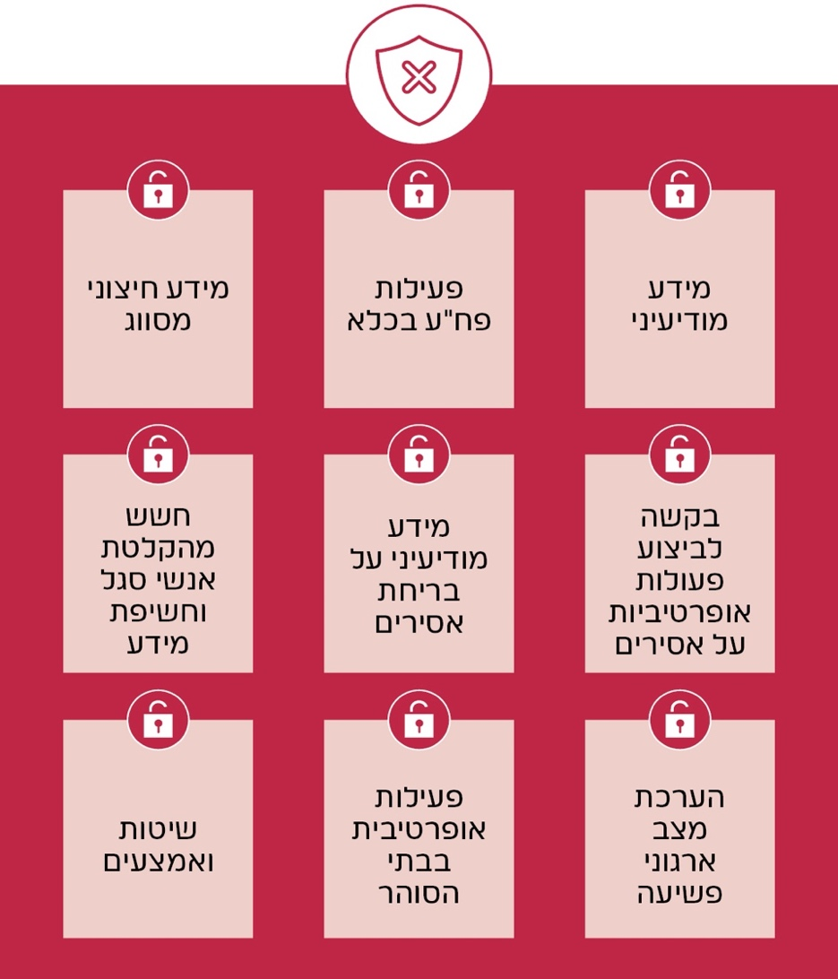
משרד מבקר המדינה בדק שורה של היבטים הנוגעים לניהולו ואבטחתו של מידע ביטחוני מסווג. בבדיקה זו הועלו פערים משמעותיים, העומדים בניגוד לפרקטיקה המחייבת בגופים מקבילים. פערים אלו נמצאו בכל אחד מהתחומים המפורטים להלן:
- טיפול במידע דיגיטלי מסווג ובמסמכים מסווגים.
- הסדרת הטיפול במידע ביטחוני מסווג באמצעות נוהלי אבטחה, שמירה וסיווג מסמכים.
- טיפול במידע מסווג המתקבל מגורמים חיצוניים.
- הסדרת הסיווג הביטחוני של עובדים בשב"ס.
- שימוש באמצעי תקשורת.

הגנה על מערכות ותשתיות תקשוב
משרד מבקר המדינה בדק שורה של היבטים הנוגעים להגנה על מערכות ותשתיות תקשוב בשב"ס. כמו כן בוצעו מבדקי חדירה בשילוב סקר הערכת פגיעויות בנוגע לרשתות בשב"ס. בבדיקה שבוצעה הועלו פערים משמעותיים, העומדים בניגוד לפרקטיקה המחייבת בגופים מקבילים. הפערים נמצאו בכל אחד מהתחומים המפורטים להלן:
- הגנת הסייבר על חלק מהמערכות.
- ביצוע סקרי סיכונים באבטחת מידע וסייבר וביצוע מבדקי חדירה.
- היערכות לניהול אירועי סייבר.
- ניהול משתמשים והרשאות.
- תהליכי הפיתוח של רשת מחשב מסווגת.
יצוין לחיוב כי בשנים האחרונות בוצעה פעילות נרחבת במחלקת הגנת הסייבר בשב"ס ליישום ארכיטקטורה מאובטחת ופתרונות הגנה, זאת חרף המשאבים המצומצמים אשר עמדו לרשות השב"ס. פעילות זו הביאה לשיפור ניכר בתחום אבטחת המידע.
כמו כן, בכל אחת מהשנים 2021 - 2022 הקצה השב"ס לתחום הגנת הסייבר מעל 8% מסך תקציב טכנולוגיות המידע השנתי בארגון, ובכך עמד בשיעור המינימלי שנקבע בהחלטת הממשלה.

תרשים 15: תחומי הפערים העיקריים בתחום ביטחון מידע, אבטחת המידע
והגנת הסייבר
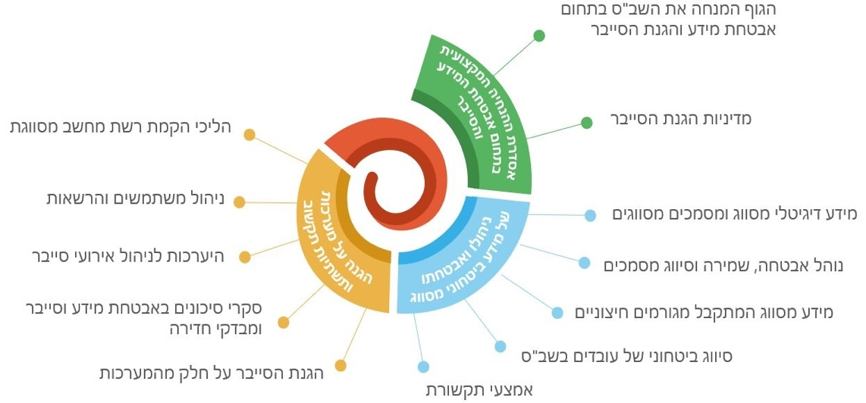
על פי ממצאי הביקורת, בעיבוד משרד מבקר המדינה.
פרק זה העלה פערים משמעותיים בניהולו של מידע ביטחוני מסווג ואבטחתו במערכות המחשוב של השב"ס. כמו כן, הדוח חושף מציאות רבת שנים לפיה תחומי האחריות והסמכות של השב"ס ושל הרגולטורים בתחום אבטחת המידע המסווג והסייבר, ובתחום טכנולוגיות דיגיטליות ומערכות מידע אינם מיושמים, הלכה למעשה, באופן תקין וכנדרש. מומלץ כי ראש הממשלה בהתייעצות עם השר לביטחון לאומי יבחנו את סוגיית אבטחת המידע והסייבר בשב"ס בכללותה ובפרט את סוגיית אבטחת המידע המסווג. עד להכרעת ראש הממשלה נדרש כי השב"ס יפעל בהתאם לכללי השב"כ.

חלק ג' - הרציפות התפקודית של המערכות הטכנולוגיות בשב"ס והשפעותיה על תפקוד בתי הסוהר בהתרחש אסון

הממצאים בפרק ביקורת זה אינם מתפרסמים לציבור מטעמים של שמירה על ביטחון המדינה.
הרציפות התפקודית של השב"ס במגוון תהליכים ניהוליים ומבצעיים קריטיים, ובהם אבטחת בתי הסוהר, על כל רבדיה, ובכלל זה ניהול מערך המודיעין, ניהול שגרת היום-יום בבית הסוהר לרבות ספירת האסירים, חלוקת תרופות לאסירים, ניהול כוח אדם, תלויה במערכות הטכנולוגיות. רציפות זו עלולה להיפגע מאסון או ממשבר חמור, בין שמדובר במשבר שלעיתים ניתן לצפות אותו (כדוגמת סופה עזה או מזג אוויר קיצוני), ובין שמדובר במשבר לא צפוי (כדוגמת הפסקת חשמל, רעידת אדמה, אירוע טרור, מלחמה או תאונה) המשבש את מהלך הפעילות הרגיל של הארגון. אירועים אלו עלולים גם לפגוע פגיעה חמורה במערך הטכנולוגי של הארגון וליצור בו כשלים. פגיעה חמורה במערך הטכנולוגי יכולה להיווצר גם מפגיעה פיזית (בתום לב או בזדון) או מהתקפות סייבר על תשתיות ומערכות טכנולוגיות של הארגון. מאחר שהשב"ס נדרש להמשיך להחזיק אסירים במשמורת בטוחה גם בעת אירוע חירום או אסון, עליו להיות ערוך ומוכן למצבי החירום השונים ולתת מענה של רציפות תפקודית בכל תנאי.

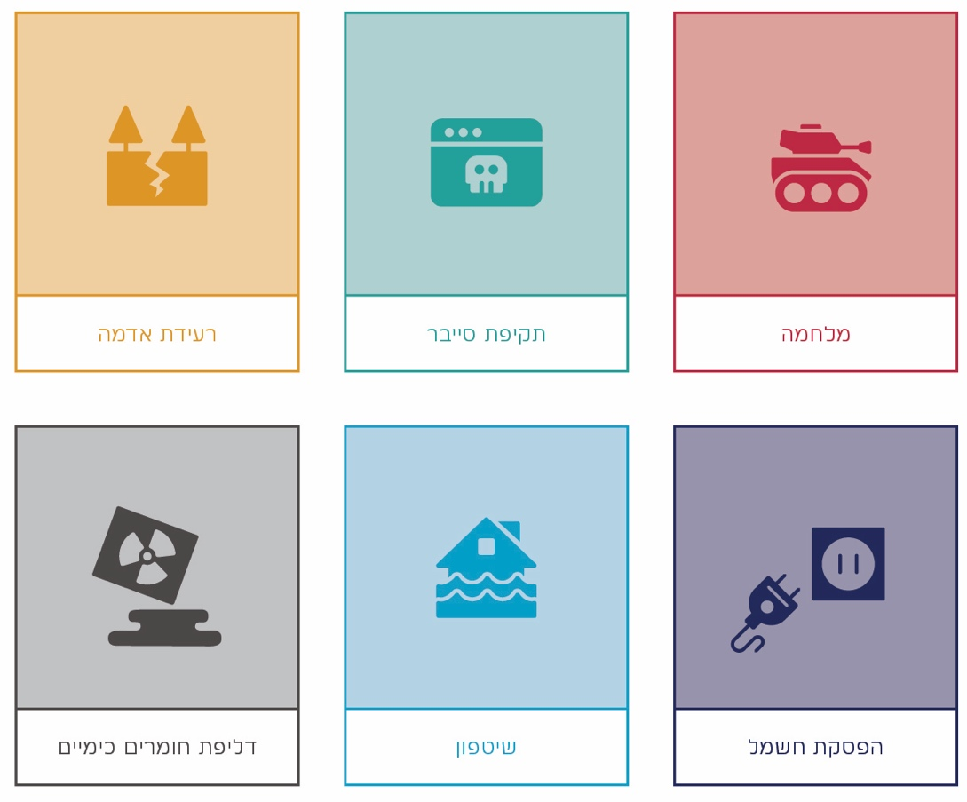
תרשים 16: האסונות המרכזיים שבבסיס איום הייחוס של שב"ס
משרד מבקר המדינה בדק שורה ארוכה של היבטים העוסקים ברציפות התפקודית של המערכות הטכנולוגיות בשב"ס והשפעותיהם על תפקוד בתי הסוהר בהתרחש אסון. בבדיקה זו הועלו פערים משמעותיים, העומדים בניגוד לפרקטיקה המקובלת לעניין זה. הפערים נמצאו בכל אחד מהתחומים המפורטים להלן:
- המענה הטכנולוגי לאיום הייחוס.
- תוכנית ההמשכיות העסקית והרציפות התפקודית בשב"ס.
- תוכנית התאוששות מאסון של השב"ס.
- הגנה על אתר רגיש של השב"ס ותפעולו.
- שיחזור נתונים ומערכות מידע מגיבוי.
- הרציפות התפקודית של בתי הסוהר.
יצוין לחיוב המאמץ שנעשה בשב"ס לקדם ולתעדף את הקמת חוות השרתים החדשות.

תרשים 17: תחומי הפערים העיקריים בתחום הרציפות התפקודית של המערכות הטכנולוגיות בשב"ס והשפעותיה על תפקוד בתי הסוהר
בהתרחש אסון
על פי ממצאי הביקורת, בעיבוד משרד מבקר המדינה.
לרציפות התפקודית של השב"ס יש חשיבות אסטרטגית הן בהיבט חיי אדם של האסירים המוחזקים במשמורתו והסוהרים האמונים על שמירתם והן בהיבט הביטחוני והחברתי. על השב"ס והמשרד לביטחון לאומי לפעול לתיקון הפערים שהועלו בפרק זה וליישם את ההמלצות המפורטות כל זאת על מנת להבטיח שרציפות זו לא תיפגע בקרות אירועי אסון העלולים לסכן את יציבותו ותפקודו של מערך הכליאה הלאומי.

סיכום
השב"ס, ארגון הכליאה הלאומי, גוף ביטחוני המשתייך למערכת אכיפת החוק הכפוף למשרד לביטחון לאומי, אמון על החזקת אסירים פליליים וביטחוניים במשמורת במטרה להגן על שלום הציבור וביטחונו. היקף אחריותו על אלפי אסירים יחד עם ניהול פריסה רחבה של מתקני כליאה בכל רחבי הארץ, מציב את השב"ס כארגון גדול ומורכב המצריך משאבי אבטחה, ניהול ושליטה טכנולוגים יעילים. הדבר מקבל משנה תוקף עקב אופיו ורגישותו הביטחוני של הארגון והסיכונים הביטחוניים והפליליים התלויים בתפקודו התקין. משנת 2021 השקיע השב"ס באמצעות החטיבה הטכנולוגית כ-100 מיליון ש"ח מתוך כ-400 מיליון ש"ח, בקידום תכנית "קברניט" להתאמת הטכנולוגיה בארגון לאתגריו המבצעיים והניהוליים.
דוח זה חושף פערים עמוקים של מערך ביטחוני רגיש, היוצרים סיכון ממשי, ולהלן עיקריו:
- נמצא פער יסודי בין מהותו של הארגון, אופיו, המידע המוחזק בו והסיכונים הנוגעים לפעילותו לבין התרבות התפקודית הרווחת בו, בכל הנוגע לאבטחת מידע וניהול המידע המסווג.
- קיימת אי-ודאות תקציבית ממשית באשר למימוש המענה המתוכנן בתוכנית "קברניט" למכלול הפערים הטכנולוגיים והאבטחתיים.
- תמונת המצב העולה מדוח זה היא תוצאה של הזנחה רבת שנים שבמהלכן לא הייתה משילות טכנולוגית שהניחה יעדים, תהליכים, משאבים, ניהול סיכונים ומתודולוגיות ארגוניות בתחום הטכנולוגי.
- הדוח חושף מציאות רבת שנים לפיה תחומי האחריות והסמכות של השב"ס ושל הרגולטורים בתחום אבטחת המידע המסווג והסייבר, ובתחום טכנולוגיות דיגיטליות ומערכות מידע אינם מיושמים, הלכה למעשה, באופן תקין וכנדרש.
- נמצאו פערים יסודיים בתכנית התאוששות מאסון של המערכות הטכנולוגיות בשב"ס.
המשרד לביטחון לאומי והשר העומד בראשו נושאים באחריות לתפקוד מערך הכליאה בישראל ובמסגרת זו עליהם להבטיח כי השב"ס ממלא תפקידו באמצעות תשתית טכנולוגית מתאימה וכי בניין הכוח בתחום זה מנוהל בראייה ארוכת טווח ובמתווה תקציבי המבטיח את מימושו. דוח זה מעלה את הצורך בניתוח ממשי של מערך הסיכונים והאיומים אליהם חשוף השב"ס במישור הטכנולוגי. לנוכח המידע הרגיש והמסווג שהשב"ס מחזיק במערכותיו, מומלץ כי ראש הממשלה בהתייעצות עם השר לביטחון לאומי יבחנו את סוגיית אבטחת המידע והסייבר בשב"ס בכללותה ובפרט את סוגיית אבטחת המידע המסווג. הצורך בבחינה זו מתבקש מכמה טעמים: אי-יישום כללי השב"כ משנת 2004 בנוגע לשב"ס; העמדות השונות של גורמי ההנחיה הלאומיים בנושא זה; ממצאי הביקורת שהועלו בדוח זה, הכוללים פערים משמעותיים בתחום הגנת המידע המסווג ואבטחת המידע והסייבר בשב"ס. עד להכרעת ראש הממשלה נדרש כי השב"ס יפעל בהתאם לכללי השב"כ.
על השב"ס ליישם תהליכים ואמצעים, שיטות וכלים לניהול ולאבטחה של מידע מסווג, לקבוע את תשתיות המחשוב הנדרשות ולהבנות תהליך בקרות עיתי. כמו כן, על השב"ס לפעול לשינוי התרבות הארגונית הקיימת בעניין זה, להסדיר תשתית מחשבים נדרשת, לקבוע בפקודות מפורטות וישימות את הכללים לטיפול במידע, להבנות נוהל ארגוני סדור שיבטיח סיווג כלל העובדים של השב"ס בהלימה מלאה לחשיפתם למידע מסווג ולפעול לתיקון הפערים. על השב"ס בשיתוף מערך הדיגיטל להכין תוכנית התאוששות מאסון, מעודכנת ומתוקפת, כחלק מתוכנית ההמשכיות העסקית אשר תתבסס על ממצאי תהליך ה-BIA.
דוח זה העוסק בשב"ס, מומלץ שיילמד ושיופקו ממנו לקחים לגופים נוספים במערכת הממשלתית הנושאים אופי דומה בכל הקשור לביטחון מידע, אבטחת מידע וסייבר וכן בהיבטי רציפות תפקודית של המערכות הטכנולוגיות ומוכנות לאסון.

בינואר 2023 שונה שם המשרד לביטחון הפנים למשרד לביטחון לאומי (בהתאם להחלטת הממשלה 22 [8.1.23]). אם הדוח מתייחס לתקופת העבר, המשרד ייקרא "המשרד לביטחון הפנים" או המשרד לבט"פ. ואם הדוח מתייחס להווה או להמלצה עתידית, המשרד ייקרא "המשרד לביטחון לאומי".
פקודת בתי הסוהר, התשל"ב-1971, סעיף 80.
תקנות בתי הסוהר, התשל"ח-1978.
פיקוח אלקטרוני - מעצר בפיקוח אמצעי אלקטרוני, המנטר באופן רציף את נוכחותו של מפוקח במקום הפיקוח שקבעו עבורו בית המשפט (אם מדובר בעצור) או ועדת שחרורים (אם מדובר באסיר).
יחידה ייעודית להגנה על הציבור מפני ביצוע עבירות מין חוזרות בידי עברייני מין הנתונים בפיקוח.
החלטת ממשלה 2444 "קידום היערכות לאומית להגנת הסייבר" והחלטה 2443 "קידום אסדרה לאומית והובלה ממשלתית בהגנת הסייבר" מ-15.2.15. בהחלטה זו הוקמו שני גופים: רשות הסייבר הלאומית והמטה הקיברנטי הלאומי אשר היוו את מערך הסייבר הלאומי.
על פי החלטה 3270 בדצמבר 2017 אוחדו שני הגופים רשות הסייבר הלאומית והמטה הקיברנטי הלאומי לגוף אחד - מערך הסייבר הלאומי.
בג"ץ 1892/14 האגודה לזכויות האזרח בישראל נ' השר לביטחון פנים (פורסם במאגר ממוחשב 13.6.17).
החלטת הממשלה 5036, "תקנות שעת חירום (נגיף הקורונה החדש)(מכסת מפוקחים בפיקוח אלקטרוני), התש"ף-2020" (2.5.20).
כתב מינוי - ועדת בדיקה ממשלתית בנושא אירוע בריחת האסירים הביטחוניים מבית הסוהר גלבוע ובנושא היערכות שירות בתי הסוהר למניעת בריחת אסירים ממתקני כליאה.
סעיף 3ב לחוק.
על פי נתוני WPB-World Prison Brief - מסד נתונים המספק מידע וניתוח נתונים של ארגוני כליאה בעולם.
קיוסק מידע - עמדה בה משולב מחשב ומסך ודרכה ניתן לספק תכנים ושירותים דיגיטליים במקומות ציבוריים.
Whitelist - רשימת פרטים הזכאים לקבל שירות אשר נמנע מהכלל, שיטת מידור השוללת את הגישה באופן מוחלט למעט לרשימה מורשית.
מבקר המדינה, דוח שנתי 63ב (2013), "הקמת מערכת מידע בשירות בתי הסוהר - פרויקט קידמה"; מבקר המדינה, דוח 65ג (2015), "המערך הרפואי לטיפול בכלואים בשירות בתי הסוהר"; מבקר המדינה, דוח 70ב (2020), "מעצרים פליליים בישראל"; מבקר המדינה, דוח 71ג (2021), "שיקום אסירים בישראל".
מערך הדיגיטל הלאומי, רשות התקשוב הממשלתי, "תקשוב ממשלתי - מבט על פעילות שנת 2021".
הנחיות ראש רשות התקשוב הממשלתי, הנחיה 1.5.15, "ניהול לקחים - תחקור, הפקה והטמעת לקחים" (29.12.2016).
תוכנה תהליכית - תוכנת תשתית המתארת ומבצעת תהליכים עסקיים באמצעות מחשב Business - Process Management (BPM)
ועדת היגוי עליונה של השב"ס שתפקידה לפקח על הפרויקט ולבקר אותו באופן רצוף.
תחקור זה בוצע בחטיבה הטכנולוגית. במסגרת התחקיר הודגש כי הצלחת הפרויקט תלויה בהירתמות ובמחויבות של כל דרגי ההנהלה המשתתפים בפרויקט. כמו כן הומלץ למסד את ועדות ההיגוי של הפרויקט, לקיים ניהול וגידור של סיכונים ולבצע בקרה שוטפת על איכות המענה הניתן באמצעות הפרויקט.
רשות התקשוב הממשלתי, סקר בגרות המידע הממשלתי - שב"ס (3.6.2020).
חוזר נש"ם 13/2012 (18.12.12) - תפקוד יחידות מערכות המידע במשרדי הממשלה וביחידות הסמך.
חוזר נש"ם 11/2019 (4.3.19) - עדכון תפקוד אגפי מערכות מידע במשרדי הממשלה ויחידות הסמך.
בחוזר נש"ם 11/2019 בנושא עדכון תפקוד אגפי מערכות מידע במשרדי הממשלה ויחידות הסמך עודכנו התבחינים לקביעת רמות משרה למנמ"ר. כמו כן, שם אגף מערכות מידע שונה לאגף טכנולוגיות דיגיטליות ומידע.
מינוי מ"מ נציב השב"ס החל ב- 27.12.2018 ומאז הוארך עוד 4 פעמים בכל פעם בחצי שנה: החלטת ממשלה 4413, "מיני ממלא מקום נציב בתי הסוהר" (27.12.2018); החלטת ממשלה 4667, "הארכת כהונת ממלא מקום נציב בתי הסוהר" (14.8.2019); החלטת ממשלה 4802, "הארכת כהונת ממלא מקום נציב בתי הסוהר" (29.12.2019); החלטת ממשלה 4920, "הארכת כהונת ממלא מקום נציב בתי הסוהר" (25.03.2020); החלטת ממשלה 414, "הארכת כהונת ממלא מקום נציב בתי הסוהר" (30.09.2020).
מערך הדיגיטל הלאומי, רשות התקשוב הממשלתי, "תקשוב ממשלתי - מבט על פעילות שנת 2021".
(מרץ 2021 - דצמבר 2021).
תקון - (באנגלית (corrections - שיקום עבריינים במסגרת תהליך הענישה.
משקפי כבודה - אמצעים לשיקוף רנטגן של כבודה לגילוי ולמניעת הכנסה והברחה של אמצעים אסורים למתחם בית הסוהר.
טרנספורמציה דיגיטלית (באנגלית: Digital Transformation ובקיצור DT או DX) היא תהליך אסטרטגי של אימוץ פתרונות טכנולוגיים חדשים בתהליכי עבודה ובתהליכים עסקיים, על מנת לייעל ולשפר את ביצועי הארגון ולקדמו.
החלטת הממשלה 2097 (10.10.14), והחלטת הממשלה 231 (1.8.21).
ראש רשות התקשוב הממשלתי - הנחיות לגיבוש תוכניות עבודה בתחום טכנולוגיות דיגיטליות ומידע לשנת 2022 (אוקטובר 2021).
מערכת אית"ם - מערכת לניהול תהליכי משילות טכנולוגיות מידע מרכזית, אשר מסופקת כשירות לכלל יחידות התקשוב הממשלתיות המונחות על ידי רשות התקשוב הממשלתי.
באמצעות מערכת אית"ם.
הנחיות רשות התקשוב הממשלתי, עבודת ועדת התקשוב העליונה (יוני 2014).
הוראת תכ"ם 16.2.0.11, הספקת שירותי מחשוב למשרדי ממשלה (פברואר 2011).
סעיף 23.1 להוראה.
PMI - המכון לניהול פרויקטים, PMBOK - מדריך הידע של PMI לניהול פרויקטים, מהדורה שישית.
הנחיה 1.3.02.
סעיף 4.27 בהנחיה 1.3.02 מגדיר: מנהל סיכוני תקשוב משרדי-מנמ"ר במשרד ממשלתי או מי מטעמו (מנהל בדרג שמתחת למנמ"ר) האמון על תהליך ניהול סיכוני התקשוב במשרד ונמצא בקשר רציף עם מנהל סיכוני תקשוב ראשי ברשות התקשוב הממשלתי.
COBIT 2019 היא מסגרת עבודה לממשל (Governance) וניהול של המידע והטכנולוגיה בארגונים, אשר ISACA פיתח ומתחזק. מסגרת עבודה זו מספקת עקרונות, נוהגים, כלים ומודלים מקובלים, שנועדו לסייע לארגונים למקסם את הערך המתקבל מטכנולוגית המידע בארגונים.
סעיף BAI01.08.
מבקר המדינה, דוח שנתי 63ב (2013), "הקמת מערכת מידע בשירות בתי הסוהר - פרויקט קידמה" עמ' 372.
מערך הדיגיטל הלאומי, מילון מונחים בתחום התקשוב.
שלמה גלוברזון ואבי שטוב, ניהול פרויקטים – תכנון, ביצוע ובקרה (2004).
עודף תקציבי שלא נוצל בשנה מסוימת אך הוצאה עבורו הזמנת רכש היוצרת התחייבות ממשלתית במסגרת תקציב זה.
מבקר המדינה, דוח שנתי 68ב (2018), "רזרבות והוצאות שונות בתקציב המדינה- תקצוב ניצול ושקיפות" עמ' 293
סעיף 3ב לחוק.
פקודת נציבות השב"ס 04.10.00: ספירת אסירים (15.09.2019), פקודת נציבות 03.02.00: כללים ביחס לאסירים ביטחוניים (15.11.2020).
רשות התעופה האזרחית, אגף תשתיות תעופתיות, פמ"ת פנים ארצי - הוראות עדכון (19.05.2022).
ראו מבקר המדינה, דוח שנתי 71ב (2021), "ההיערכות הלאומית להגנה מפני איום הרחפנים - מעקב מורחב", עמ' 36 - 41.
"מינהלת מגן" היא מינהלה ייעודית שהוקמה במיפקדת חיל האוויר לשם בניין הכוח של מערך ההגנה האקטיבית. על המינהלה הוטלה האחריות לפיתוח המענה הטכנולוגי לכלל גופי הביטחון. המינהלה כפופה לראש מטה חיל האוויר.
דוח ביקורת בנושא שכר (פברואר 2022): חשיפה לטעויות וקושי לביצוע בקרת איכות על תהליכי שכר; נתונים קובעי שכר מוזנים ידנית ומועברים במייל; מבוצעת בקרה מדגמית בלבד ולא על כלל הנתונים קובעי השכר; קיימות אי התאמות בין מערכות כוח אדם ושכר לעניין סטטוס ודירוג שכר.
מערכת לתכנון משאבי ארגון - Enterprise Resource Planning System.
מרכב"ה - מערכת רוחבית כוללת במשרדי הממשלה - יחידה באגף החשב הכללי במשרד האוצר, האחראית לפיתוח, לתחזוקה ולהטמעה של מערכות ERP רוחביות ארגוניות, וזאת בייחוד על בסיס פלטפורמת SAP לניהול הנכסים, הסיכונים וההון האנושי של ממשלת ישראל.
מבקר המדינה, דוח שנתי 70ב (2020), מעצרים פליליים בישראל, עמוד 39.
חקר ביצועים הוא ענף במתמטיקה שימושית המפתח ומיישם שיטות מתמטיות לקביעת הדרך לניצול מיטבי של משאבים מוגבלים.
ועידה המתקיימת באמצעות שימוש בווידאו ואמצעי תקשורת שמע, כתחליף למפגש פנים אל פנים.

